

人工智能课程设计

题目：基于多算法对比的栅格路径规划

学 院：自动化科学与工程学院
专 业：智能科学与技术
学生姓名：李想
学生学号：202430460851
指导教师：王敏
课程编号：046101421
课程学分：1学分
起始日期：2026年5月25日—5月31日

教师评语

教师签名： 日期：

目 录

一、选题背景
二、方案论证(设计理念)
2.1 Dijkstra算法原理
2.2 A*算法原理与启发函数设计
2.3 遗传算法原理
2.4 蚁群算法原理
2.5 方案选择理由
三、过程论述
3.1 地图生成模块
3.2 算法类设计与搜索过程可视化
3.3 关键代码解析
四、结果分析
4.1 多种场景下的路径对比
4.2 性能指标定量对比
4.3 收敛曲线分析
4.4 启发函数影响分析
4.5 算法优劣势讨论与综合评估
五、课程设计总结
参考文献
附录（程序代码）

一、选题背景

路径规划问题是人工智能领域中的一个经典问题，在机器人导航、自动驾驶、物流配送、游戏AI开发等众多实际应用场景中具有重要地位。路径规划的核心任务是：在给定的环境中，找到一条从起点到终点的无碰撞最优或近似最优路径。
栅格地图是路径规划中最常用的环境表示方法之一。它将连续空间离散化为均匀的网格单元，每个单元标记为可通行或不可通行（障碍物）。这种表示方法简洁直观，便于算法处理，也便于结果可视化展示。
本课程设计旨在综合运用《人工智能》课程所学的多种搜索与优化算法，解决栅格地图上的路径规划问题。具体而言，本设计选取了四种代表性算法进行实现与对比：Dijkstra算法代表盲目搜索策略，A*算法代表启发式搜索策略，遗传算法代表进化计算策略，蚁群算法代表群体智能策略。通过对这四种算法在多种场景下的性能进行系统对比分析，加深对不同AI算法范式的理解与掌握。
本设计的指导思想是：以栅格地图为统一测试平台，在同一环境下公平比较不同AI算法在路径规划问题上的表现，从路径质量（路径长度）、搜索效率（探索节点数）和计算时间三个维度进行定量评估。此外，通过设计不同类型的障碍物场景（随机散点、迷宫、窄通道），全面测试各算法在不同环境复杂度下的适应性和鲁棒性。
二、方案论证(设计理念)

2.1 Dijkstra算法原理
Dijkstra算法由荷兰计算机科学家Edsger Dijkstra于1959年提出，是一种经典的单源最短路径算法，属于盲目搜索（Uninformed Search）的范畴。该算法的核心思想是贪心策略：每次从尚未确定最短距离的节点中，选出距离起点最近的节点，更新其邻居节点的距离，直到扩展到目标节点为止。
Dijkstra算法使用优先队列（最小堆）维护待扩展节点，每次弹出当前距离值最小的节点进行扩展。其伪代码如下：
(1) 初始化距离数组dist[start]=0，其余为无穷大；
(2) 将起点加入优先队列；
(3) 当队列非空时，弹出距离最小的节点u；
(4) 若u为目标节点，则搜索结束；
(5) 遍历u的所有邻居节点v，若dist[u]+cost(u,v)<dist[v]，则更新dist[v]并将v加入队列；
(6) 重复步骤(3)-(5)。
Dijkstra算法保证找到最优解（最短路径），但由于没有利用任何关于目标位置的先验信息，会在所有方向上均匀扩展，探索大量无关节点。在本设计中，Dijkstra算法作为性能基准，用于衡量其他算法相对于最优解的偏离程度和效率提升幅度。
2.2 A*算法原理与启发函数设计
A*算法是人工智能中最著名的启发式搜索算法，由Hart、Nilsson和Raphael于1968年提出。A*算法在Dijkstra算法的基础上引入了启发式函数（Heuristic Function），用于估计从当前节点到目标节点的剩余代价，从而引导搜索朝目标方向进行，大幅减少探索的节点数量。
A*算法的评价函数为 f(n) = g(n) + h(n)，其中：
• g(n)：从起点到节点n的实际代价（已知）；
• h(n)：从节点n到目标的估计代价（启发函数）；
• f(n)：经过节点n的估计总代价。
A*算法的关键在于启发函数h(n)的设计。为保证算法的最优性（admissibility），h(n)必须满足：h(n) ≤ h*(n)，即启发函数不能高估实际代价。本设计实现了四种启发函数用于对比：
(1) 曼哈顿距离（Manhattan）：h = |dx| + |dy|，适用于四方向移动；
(2) 欧几里得距离（Euclidean）：h = sqrt(dx² + dy²)，适用于八方向移动；
(3) 对角线距离（Diagonal）：h = max(dx, dy) + (√2 - 1)·min(dx, dy)，适用于八方向移动的最优启发；
(4) 切比雪夫距离（Chebyshev）：h = max(|dx|, |dy|)，适用于八方向移动但可能高估代价。
本设计允许八方向移动（包含对角线），因此对角线距离是最合适的可纳启发函数。通过对比四种启发函数的实际表现，可以直观展示启发函数质量对搜索效率的影响。
2.3 遗传算法原理
遗传算法（Genetic Algorithm, GA）是受达尔文自然选择学说启发的进化计算方法，由John Holland于1975年提出。GA模拟生物进化过程中的选择、交叉和变异操作，在解空间中搜索最优解。不同于Dijkstra和A*的确定性搜索，GA是一种随机化、群体并行的全局优化方法。
本设计将GA应用于路径规划，具体设计如下：
(1) 编码方案：每条路径表示为一个变长染色体，基因是路径经过的中间点坐标序列（不含起点和终点），初始种群通过带目标偏向的随机游走生成；
(2) 适应度函数：f = 1 / (路径总长度 + 碰撞惩罚×100 + 段长惩罚×2)，适应度越高表示路径越好——路径越短、越少穿过障碍物、越平滑，适应度越高；
(3) 选择操作：采用轮盘赌选择（适应度比例选择）结合精英保留策略（保留前5%最优个体直接进入下一代）；
(4) 交叉操作：单点交叉，随机选取交叉点交换两个父代个体的基因段；
(5) 变异操作：包含四种变异类型——添加路径点、删除路径点、修改路径点位置、路径平滑（删除冗余拐点）；
(6) 不可行路径修复：利用Bresenham线检测碰撞，对穿过障碍物的路径段使用贪心方法进行局部修复。
2.4 蚁群算法原理
蚁群算法（Ant Colony Optimization, ACO）由Marco Dorigo于1992年提出，是受蚂蚁觅食行为启发的群体智能算法。蚂蚁在寻找食物过程中会在路径上释放信息素，其他蚂蚁倾向于选择信息素浓度高的路径，形成正反馈机制，最终整个蚁群收敛到最短路径。
本设计将ACO应用于栅格路径规划，核心设计如下：
(1) 信息素表示：每个可通行单元格维护一个信息素浓度值，表示经过该单元格的吸引力；
(2) 启发式信息：每个单元格到目标点的欧几里得距离的倒数，引导蚂蚁向目标方向移动；
(3) 状态转移规则：使用伪随机比例规则——以概率q₀选择启发信息素乘积最大的邻居（开发），以概率1-q₀使用轮盘赌随机选择（探索）；
(4) 信息素更新：每次迭代后，信息素按挥发率ρ蒸发，然后只由前25%的优秀蚂蚁按路径质量进行信息素增强，排名越靠前增强越多；
(5) 死胡同处理：若蚂蚁陷入死胡同，使用贪心扩展方法尝试到达目标。
关键参数设置：蚂蚁数n_ants=40，最大迭代max_iterations=80，信息素权重α=1.0，启发因子权重β=3.0，挥发率ρ=0.15。
2.5 方案选择理由
选择以上四种算法构成完整的对比实验框架，理由如下：
第一，算法覆盖面广。四种算法分别代表了人工智能课程中的盲目搜索（Dijkstra）、启发式搜索（A*）、进化计算（GA）和群体智能（ACO）四大核心算法范式，能够全面展示课程所学知识的综合运用。
第二，对比维度丰富。Dijkstra提供最优解基准，A*展示启发式信息对搜索效率的巨大提升，GA和ACO则展示了非确定性全局优化方法的不同特点。四种算法在解质量、搜索效率、时间开销等维度上各有优劣，对比分析具有教学意义。
第三，可视化效果出色。栅格地图上的路径规划天然适合图形化展示，不同算法的搜索结果可以直观地在同一张地图上进行比较。本设计生成的43张可视化图表涵盖了路径叠加、搜索过程、性能对比、收敛分析等多个角度，为报告提供了丰富的分析素材。
第四，Python语言实现。Python语言语法简洁，NumPy库提供了高效的矩阵运算，Matplotlib库提供了专业的数据可视化能力。全部代码约1000行，结构清晰，可读性强，便于评审教师理解算法实现细节。
三、过程论述

3.1 地图生成模块
地图生成模块负责创建多样化的测试栅格地图，以全面评估算法在不同环境类型下的表现。模块实现了三种地图生成策略：
(1) 随机散点障碍（Random Obstacles）：按指定覆盖率（10%、20%、30%）随机放置障碍物，模拟自然环境中随机分布的障碍；
(2) 迷宫式障碍（Maze）：使用递归分割法（Recursive Division）生成迷宫，通过交替进行横向和纵向分割并预留通道口，形成规则但有挑战性的迷宫结构；
(3) 窄通道场景（Narrow Passage）：以规律间隔的横纵墙体构成多重障碍，仅保留少量狭窄通道，用于测试算法在受限空间中的搜索能力。
所有地图统一为30×30的栅格，起点固定在左上角(0,0)，终点固定在右下角(29,29)。起点和终点及其相邻格强制为可通行区域，确保地图有解。共计生成5个测试场景，五种栅格地图如图1至图5所示。
以下为五种测试场景的栅格地图可视化：

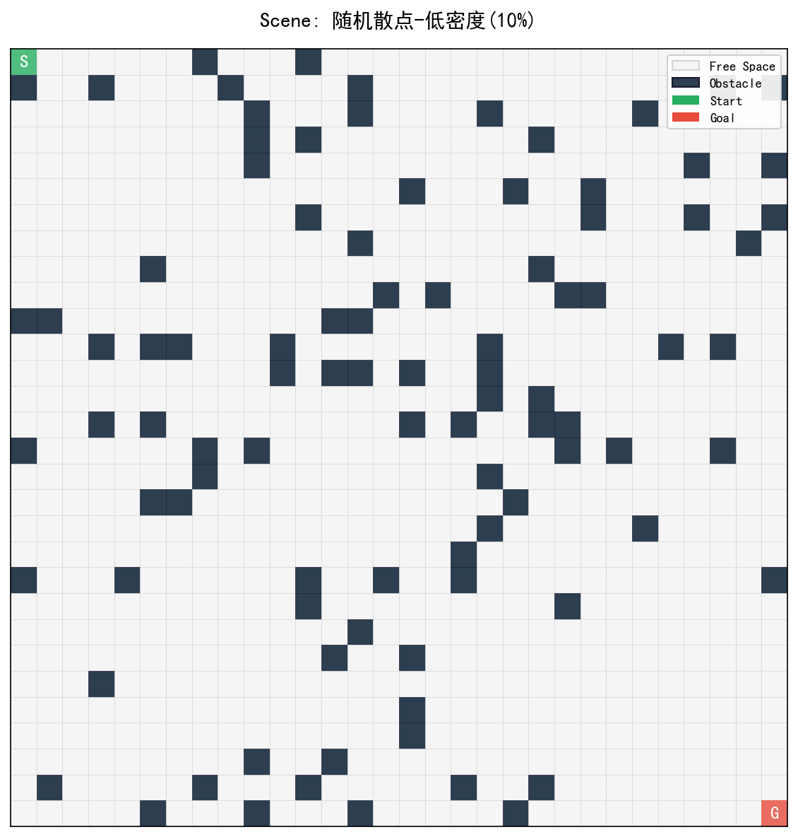
图1 低密度随机障碍(10%)栅格地图（30×30，绿色=起点，红色=终点，深色=障碍物）

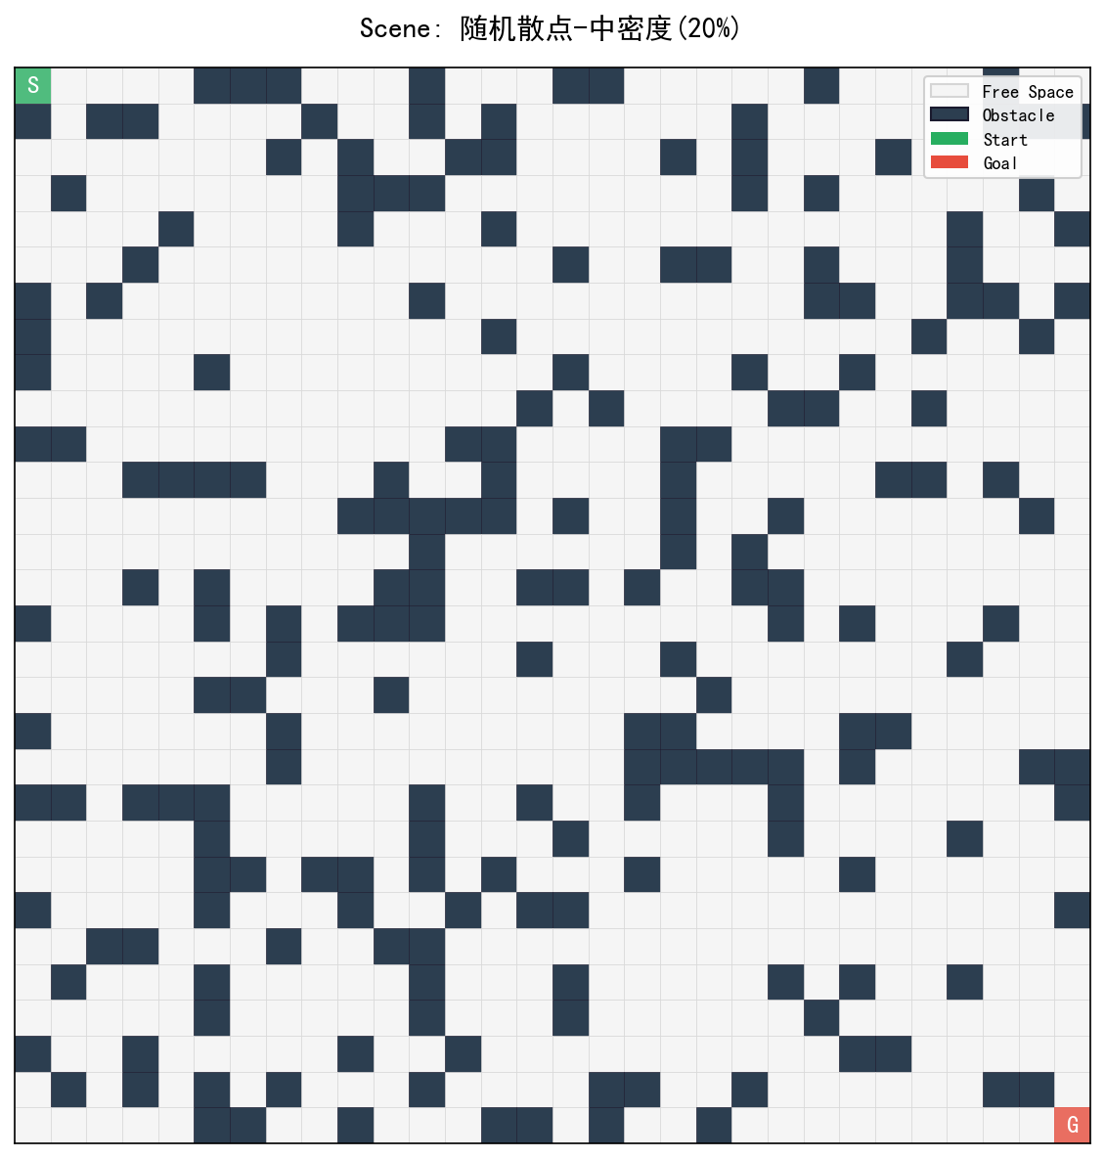
图2 中密度随机障碍(20%)栅格地图（30×30，绿色=起点，红色=终点，深色=障碍物）

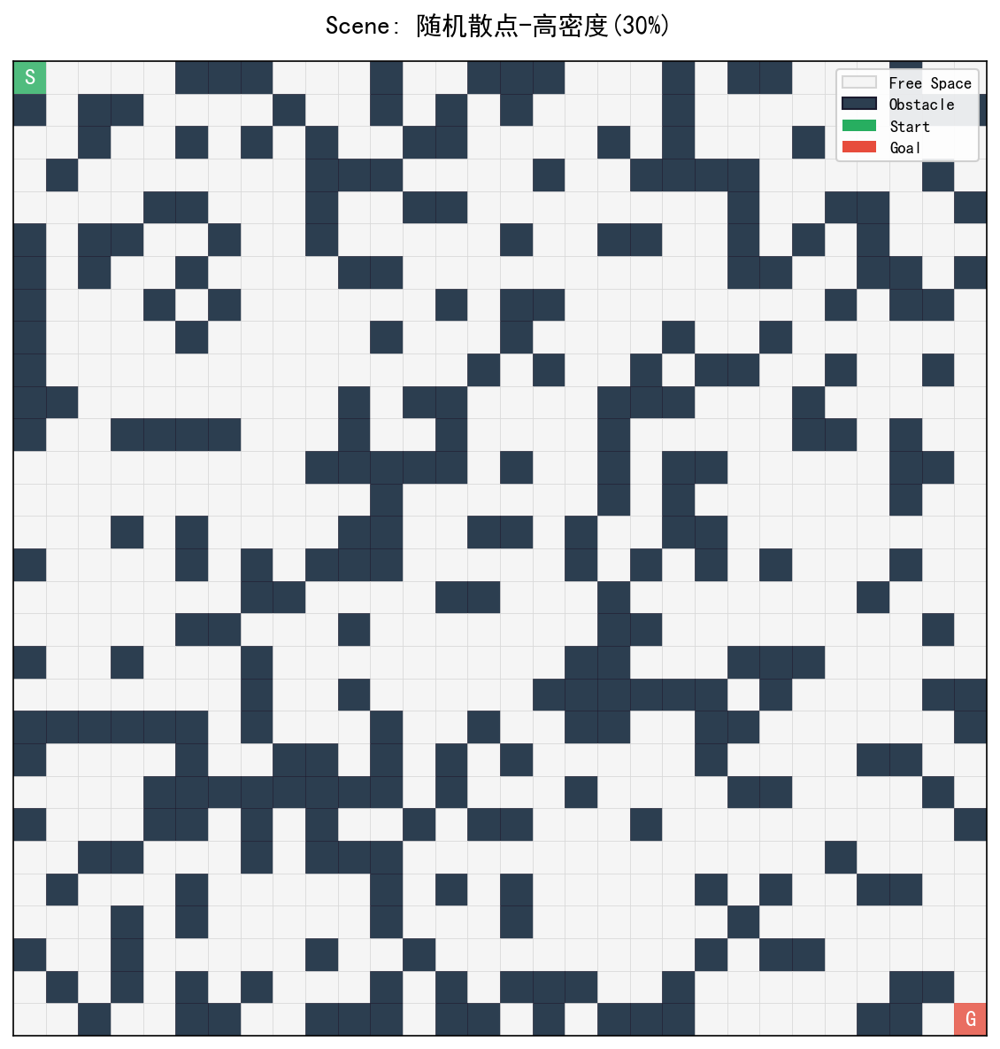
图3 高密度随机障碍(30%)栅格地图（30×30，绿色=起点，红色=终点，深色=障碍物）

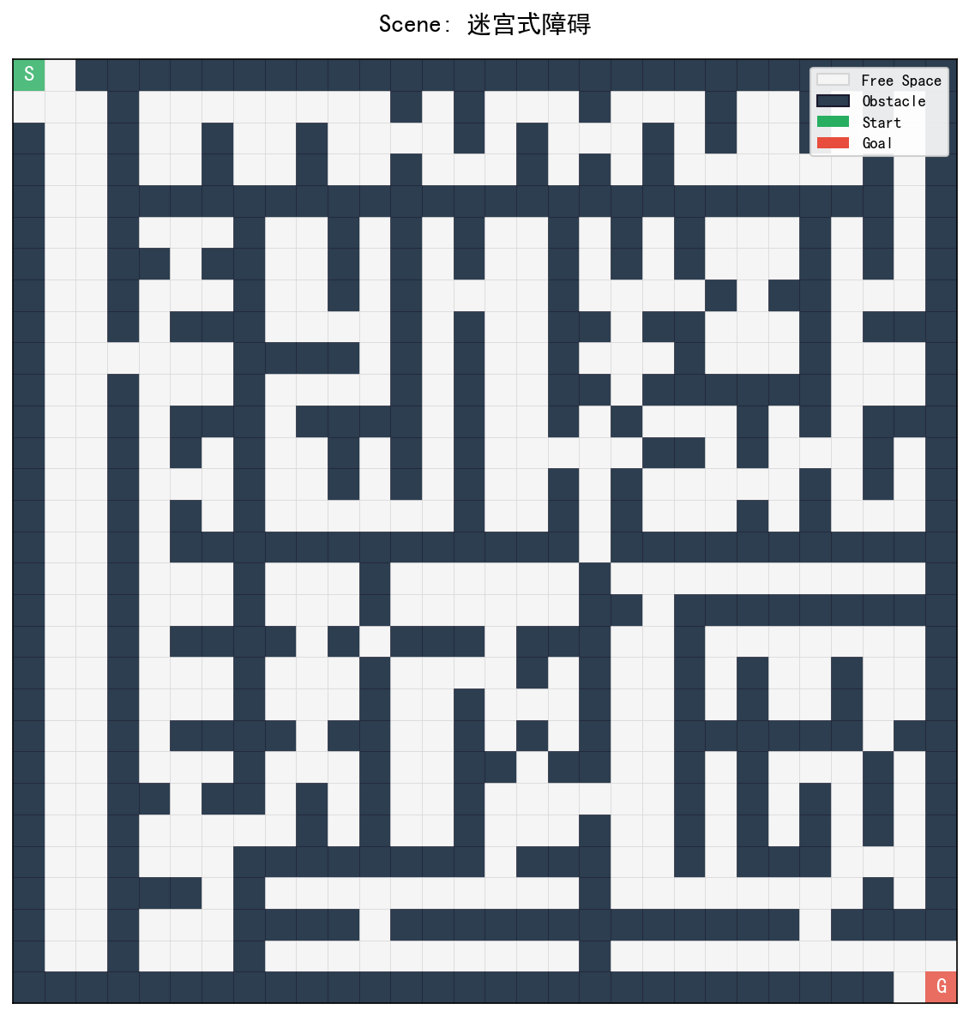
图4 迷宫式障碍栅格地图（30×30，绿色=起点，红色=终点，深色=障碍物）

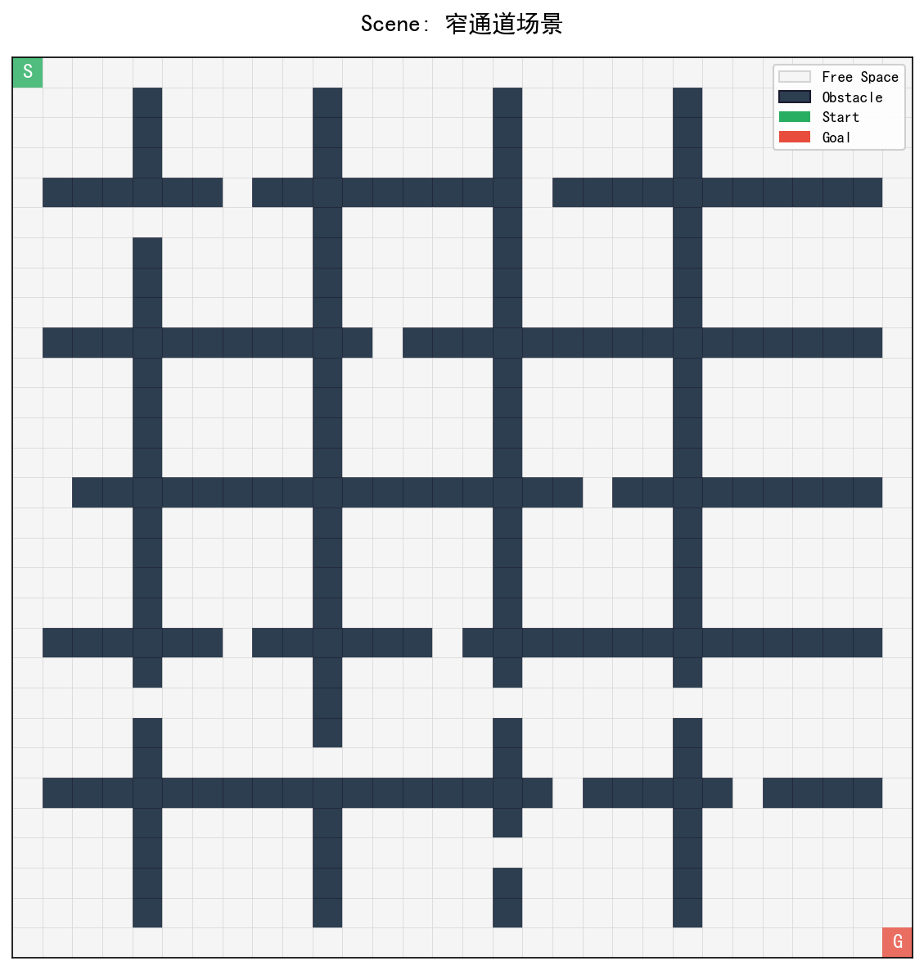
图5 窄通道场景栅格地图（30×30，绿色=起点，红色=终点，深色=障碍物）
3.2 算法类设计与搜索过程可视化
每个算法实现为独立的Python模块，遵循统一的接口规范：接受栅格地图、起点和终点作为输入，返回包含路径、探索节点数、运行时间等信息的字典。这种模块化设计便于算法的独立测试和并行比较。各算法类的结构如下：
(1) Dijkstra类：使用优先队列（heapq）管理待扩展节点，距离字典dist和前驱字典prev分别记录最短距离和路径回溯信息。支持8方向移动（含对角线），对角线移动代价为√2≈1.414。核心方法为find_path()。
(2) AStar类：在Dijkstra类的基础上增加启发函数计算。通过构造函数参数heuristic指定使用的启发函数类型（manhattan/euclidean/diagonal/chebyshev）。优先队列排序依据为f=g+h而非仅g值。
(3) GeneticAlgorithm类：包含种群初始化（_init_population）、适应度计算（_fitness）、选择（_roulette_select）、交叉（_crossover）、变异（_mutate）和进化主循环（_evolve）等方法。使用精英保留策略，每代保留最优个体。
(4) AntColonyOptimization类：维护信息素矩阵pheromone和启发式信息矩阵heuristic。每只蚂蚁通过_construct_path方法独立构建路径，使用伪随机比例规则进行状态转移。每轮迭代后进行信息素挥发和更新。
搜索过程可视化是本设计的一大亮点。Dijkstra和A*算法在搜索过程中记录探索扩散快照，直观展示两种搜索策略的本质差异。图6至图10展示了Dijkstra算法在五种场景下的搜索扩散过程，图11至图15展示了A*算法的对应过程。

Dijkstra算法搜索过程（图6-图10）：

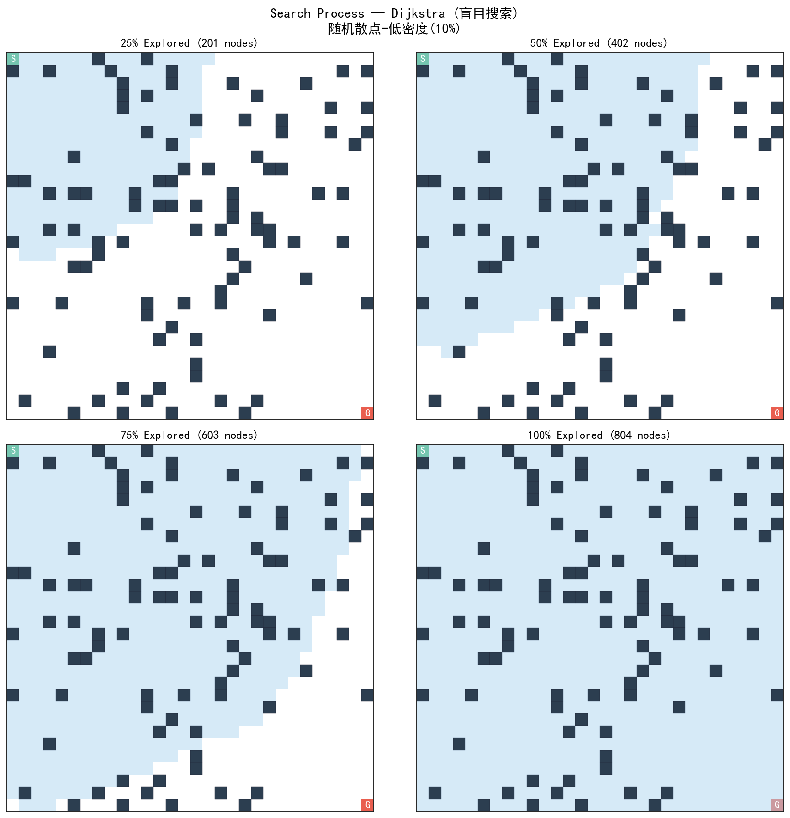
图6 Dijkstra搜索过程 — 低密度随机障碍(10%)（浅蓝色=已探索节点）

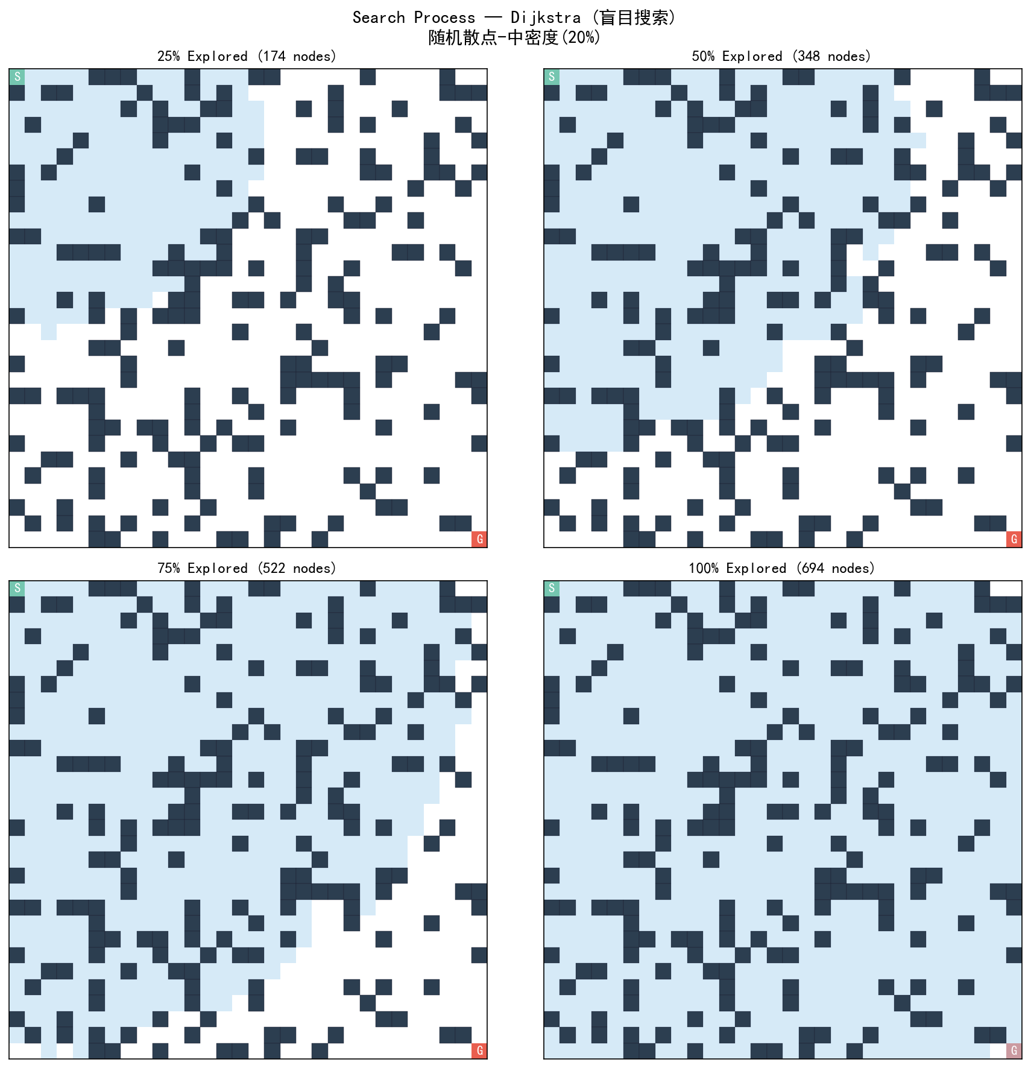
图7 Dijkstra搜索过程 — 中密度随机障碍(20%)（浅蓝色=已探索节点）

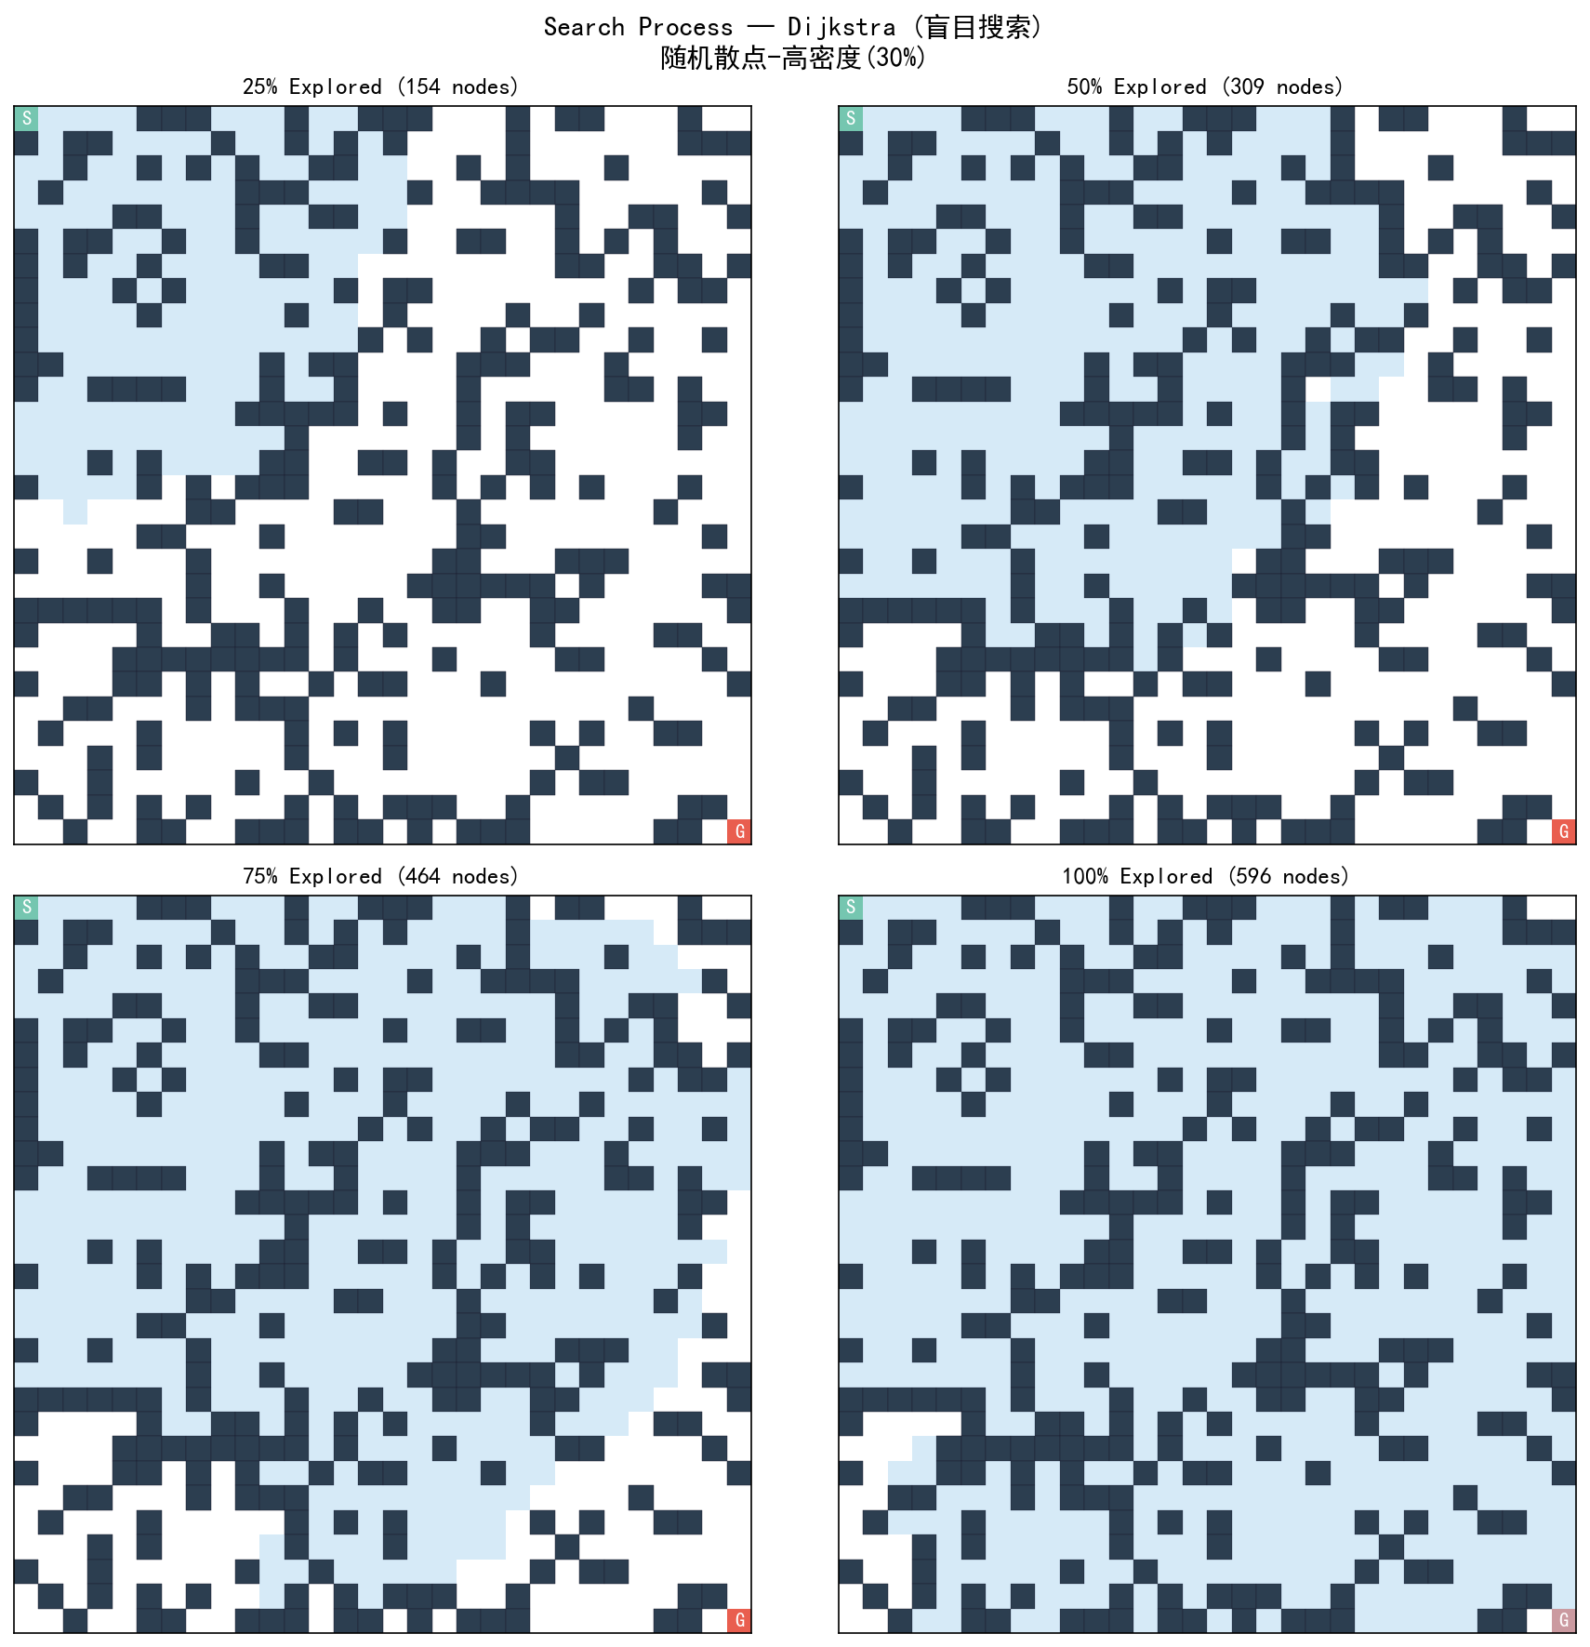
图8 Dijkstra搜索过程 — 高密度随机障碍(30%)（浅蓝色=已探索节点）

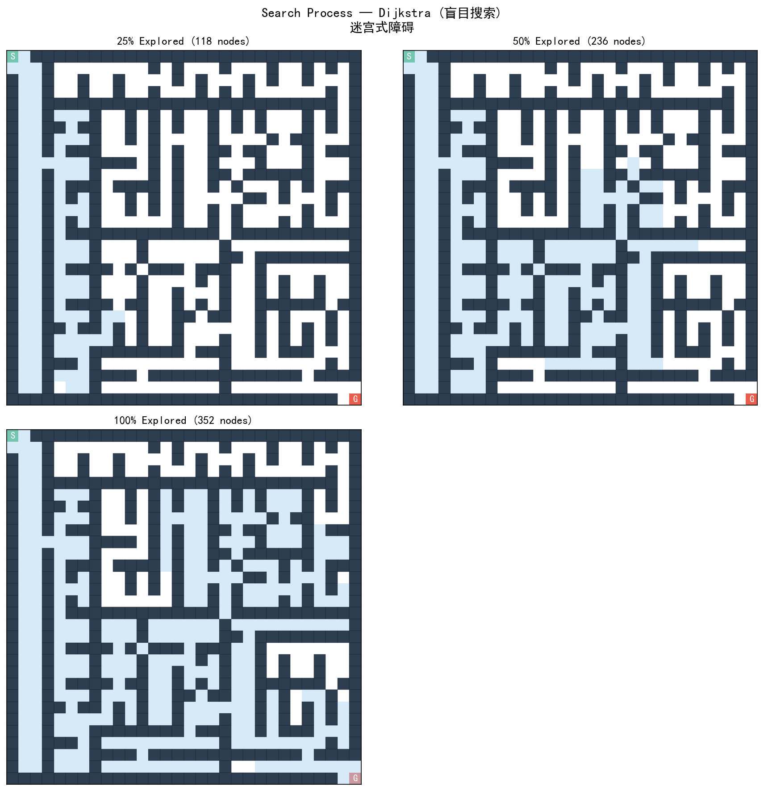
图9 Dijkstra搜索过程 — 迷宫式障碍（浅蓝色=已探索节点）

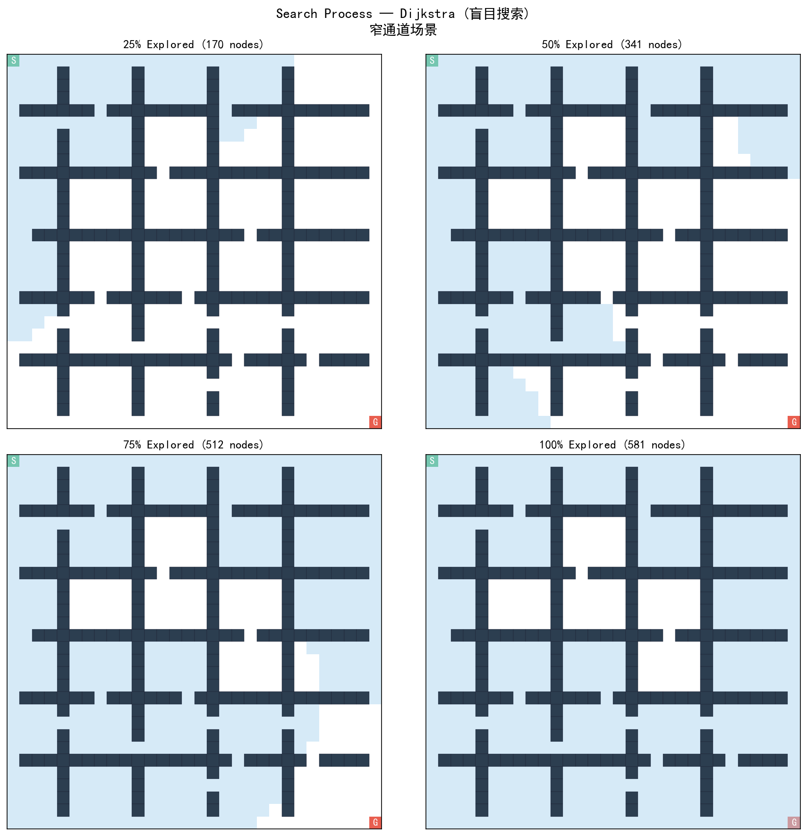
图10 Dijkstra搜索过程 — 窄通道场景（浅蓝色=已探索节点）

A*算法搜索过程（图11-图15）：

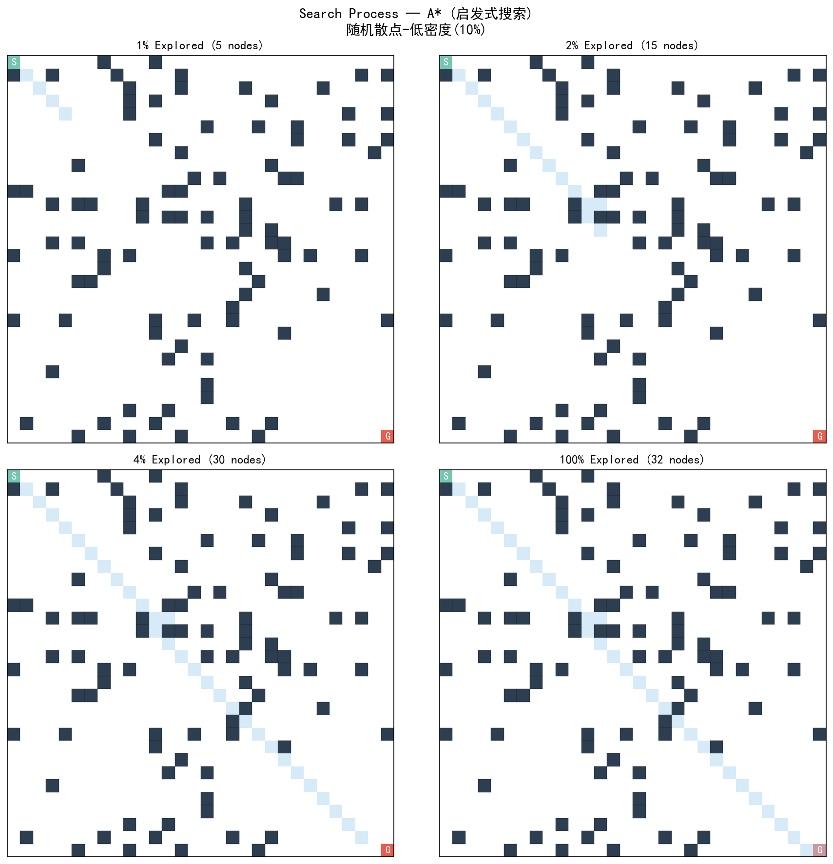
图11 A*搜索过程 — 低密度随机障碍(10%)（浅橙色=已探索节点）

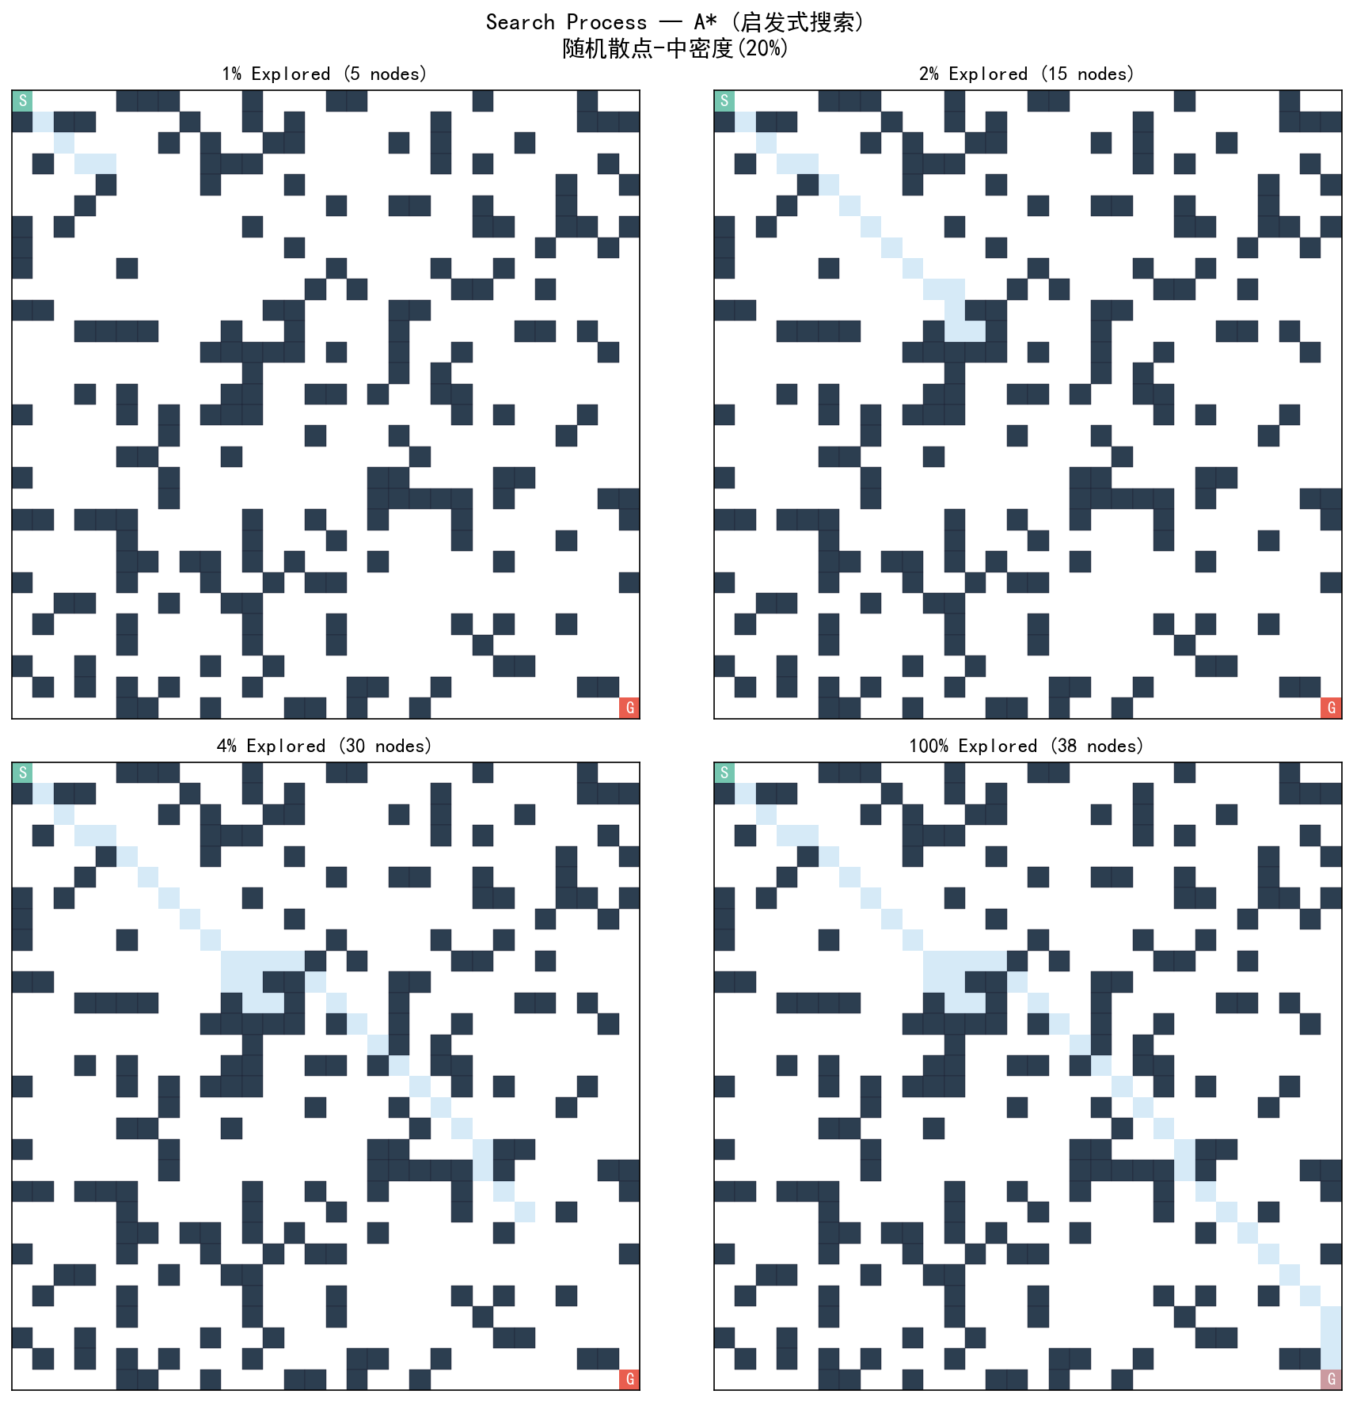
图12 A*搜索过程 — 中密度随机障碍(20%)（浅橙色=已探索节点）

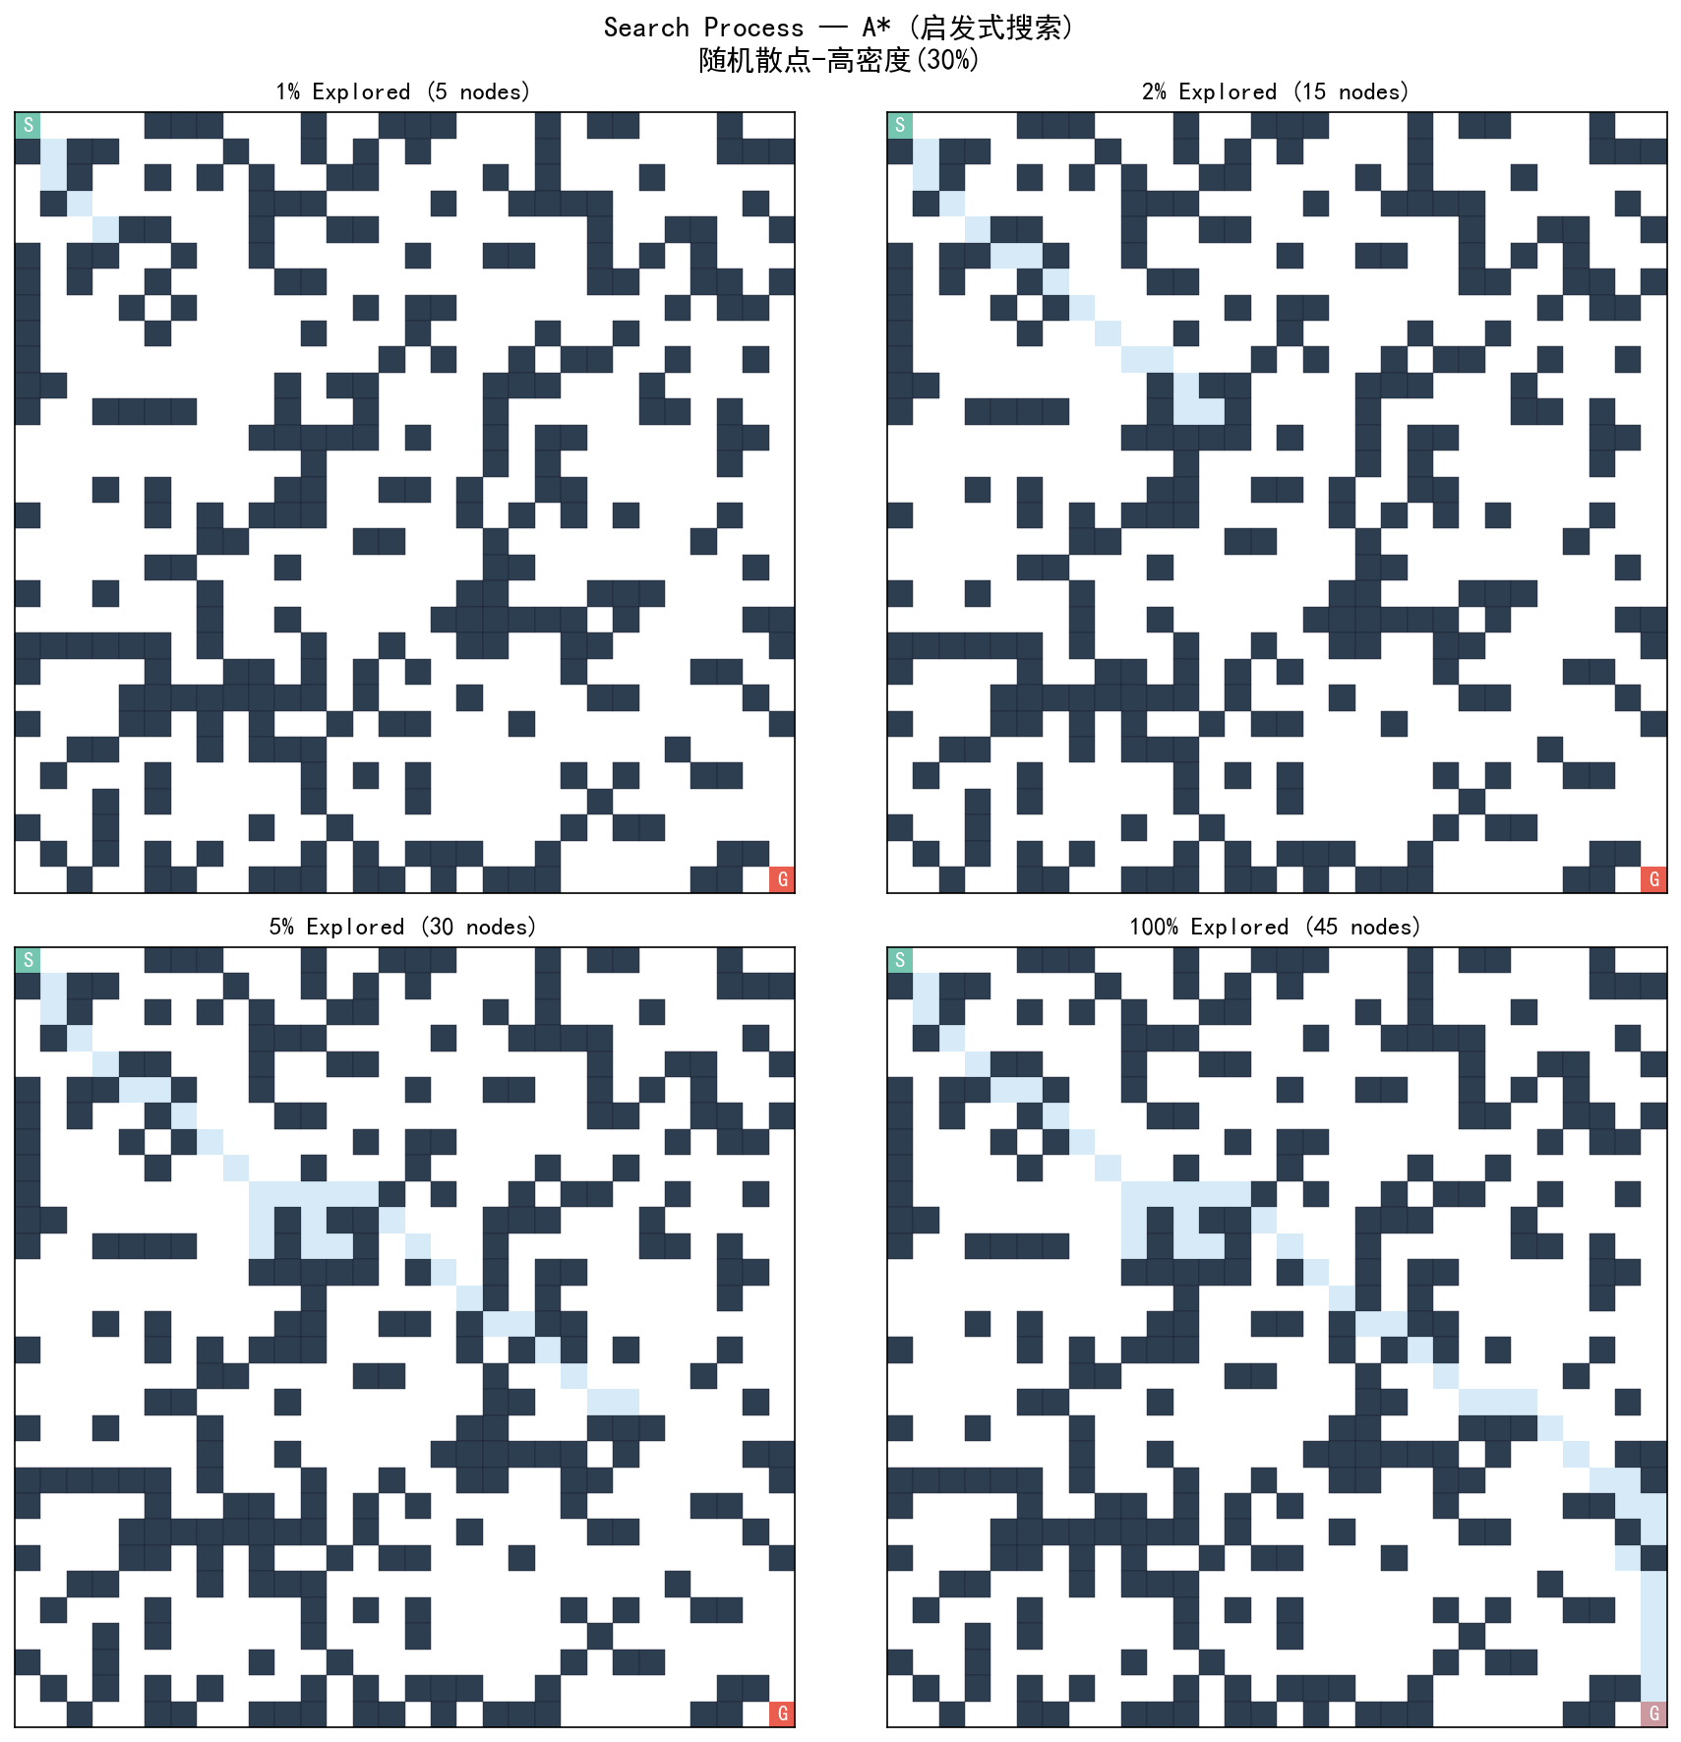
图13 A*搜索过程 — 高密度随机障碍(30%)（浅橙色=已探索节点）

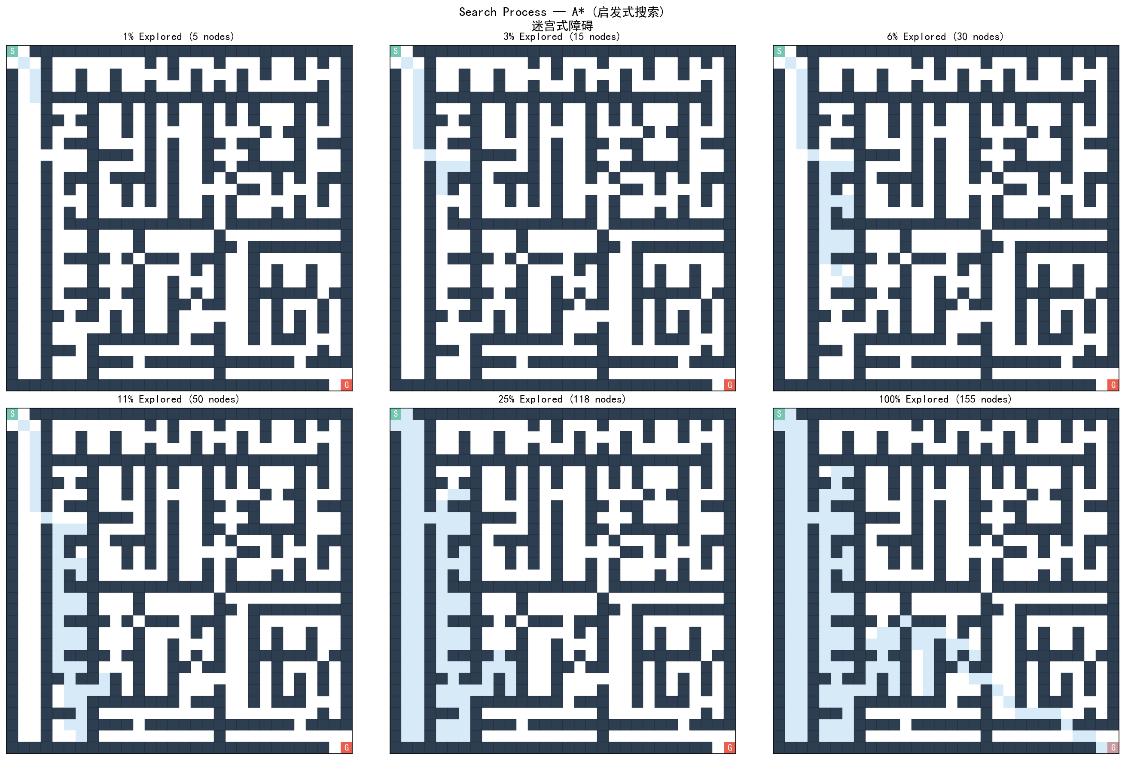
图14 A*搜索过程 — 迷宫式障碍（浅橙色=已探索节点）

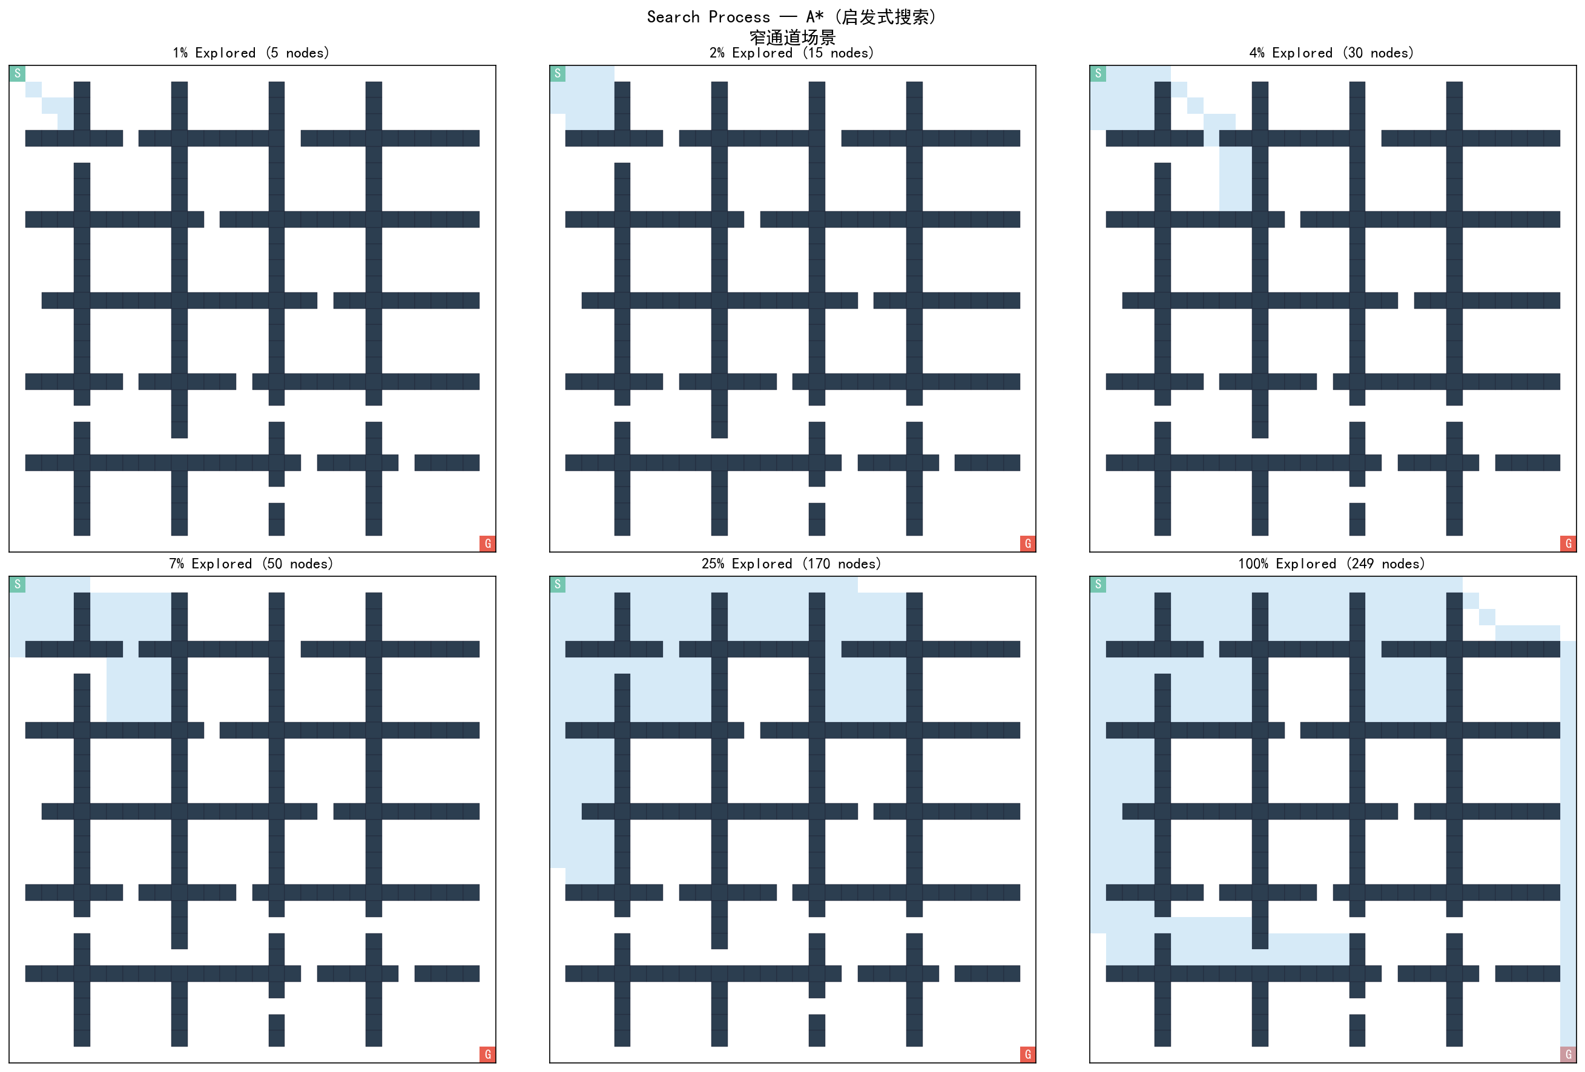
图15 A*搜索过程 — 窄通道场景（浅橙色=已探索节点）

为更直观地对比两种搜索策略的差异，图16至图20将Dijkstra和A*在同一场景下的搜索扩散过程并列展示。可以清晰看出：Dijkstra以起点为中心均匀向四周扩散（圆形波前），而A*则沿起点到终点的方向定向扩散（窄带搜索），后者探索的节点数量远少于前者。

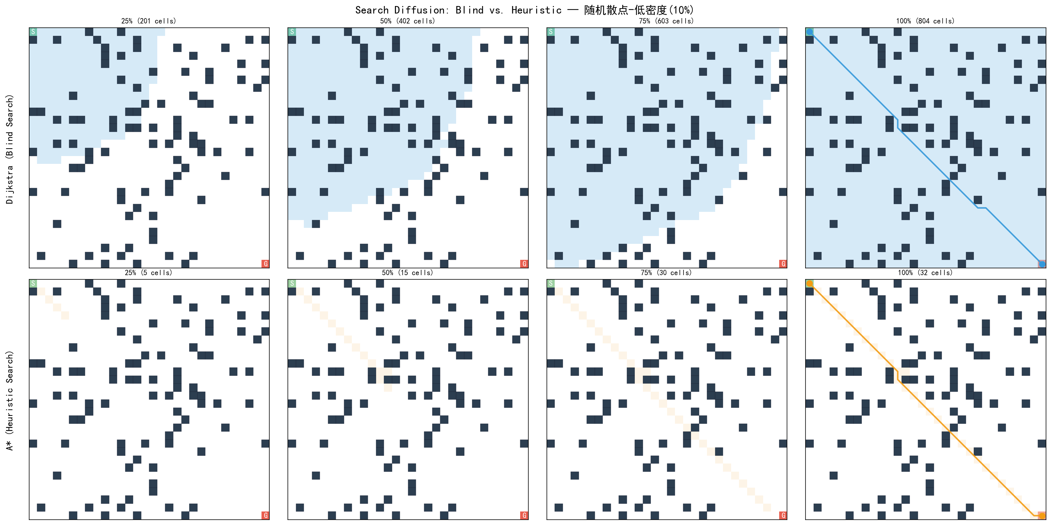
图16 Dijkstra vs A*搜索扩散对比 — 低密度随机障碍(10%)

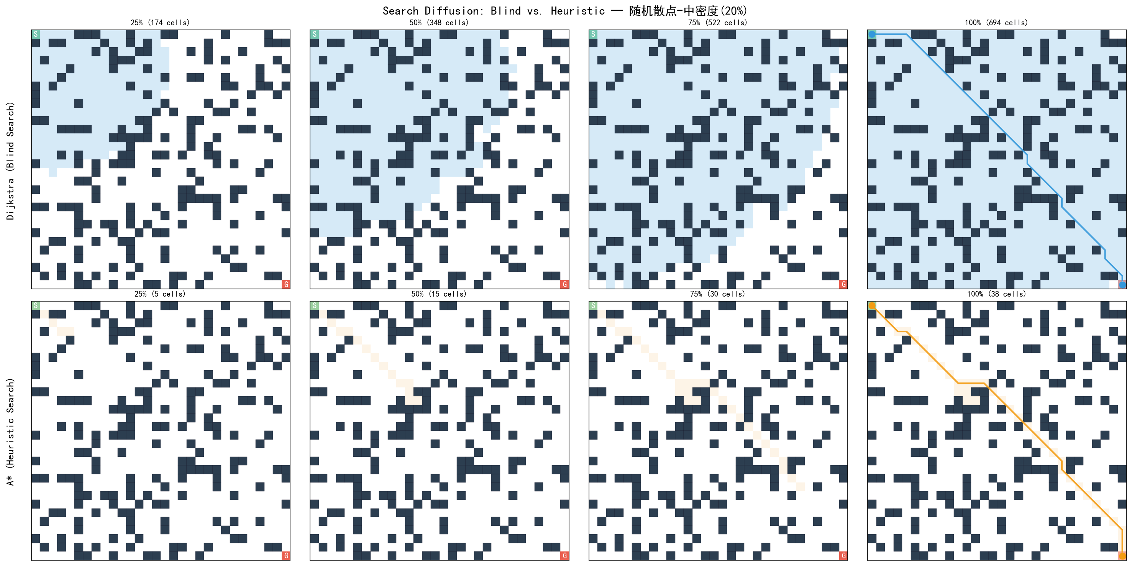
图17 Dijkstra vs A*搜索扩散对比 — 中密度随机障碍(20%)

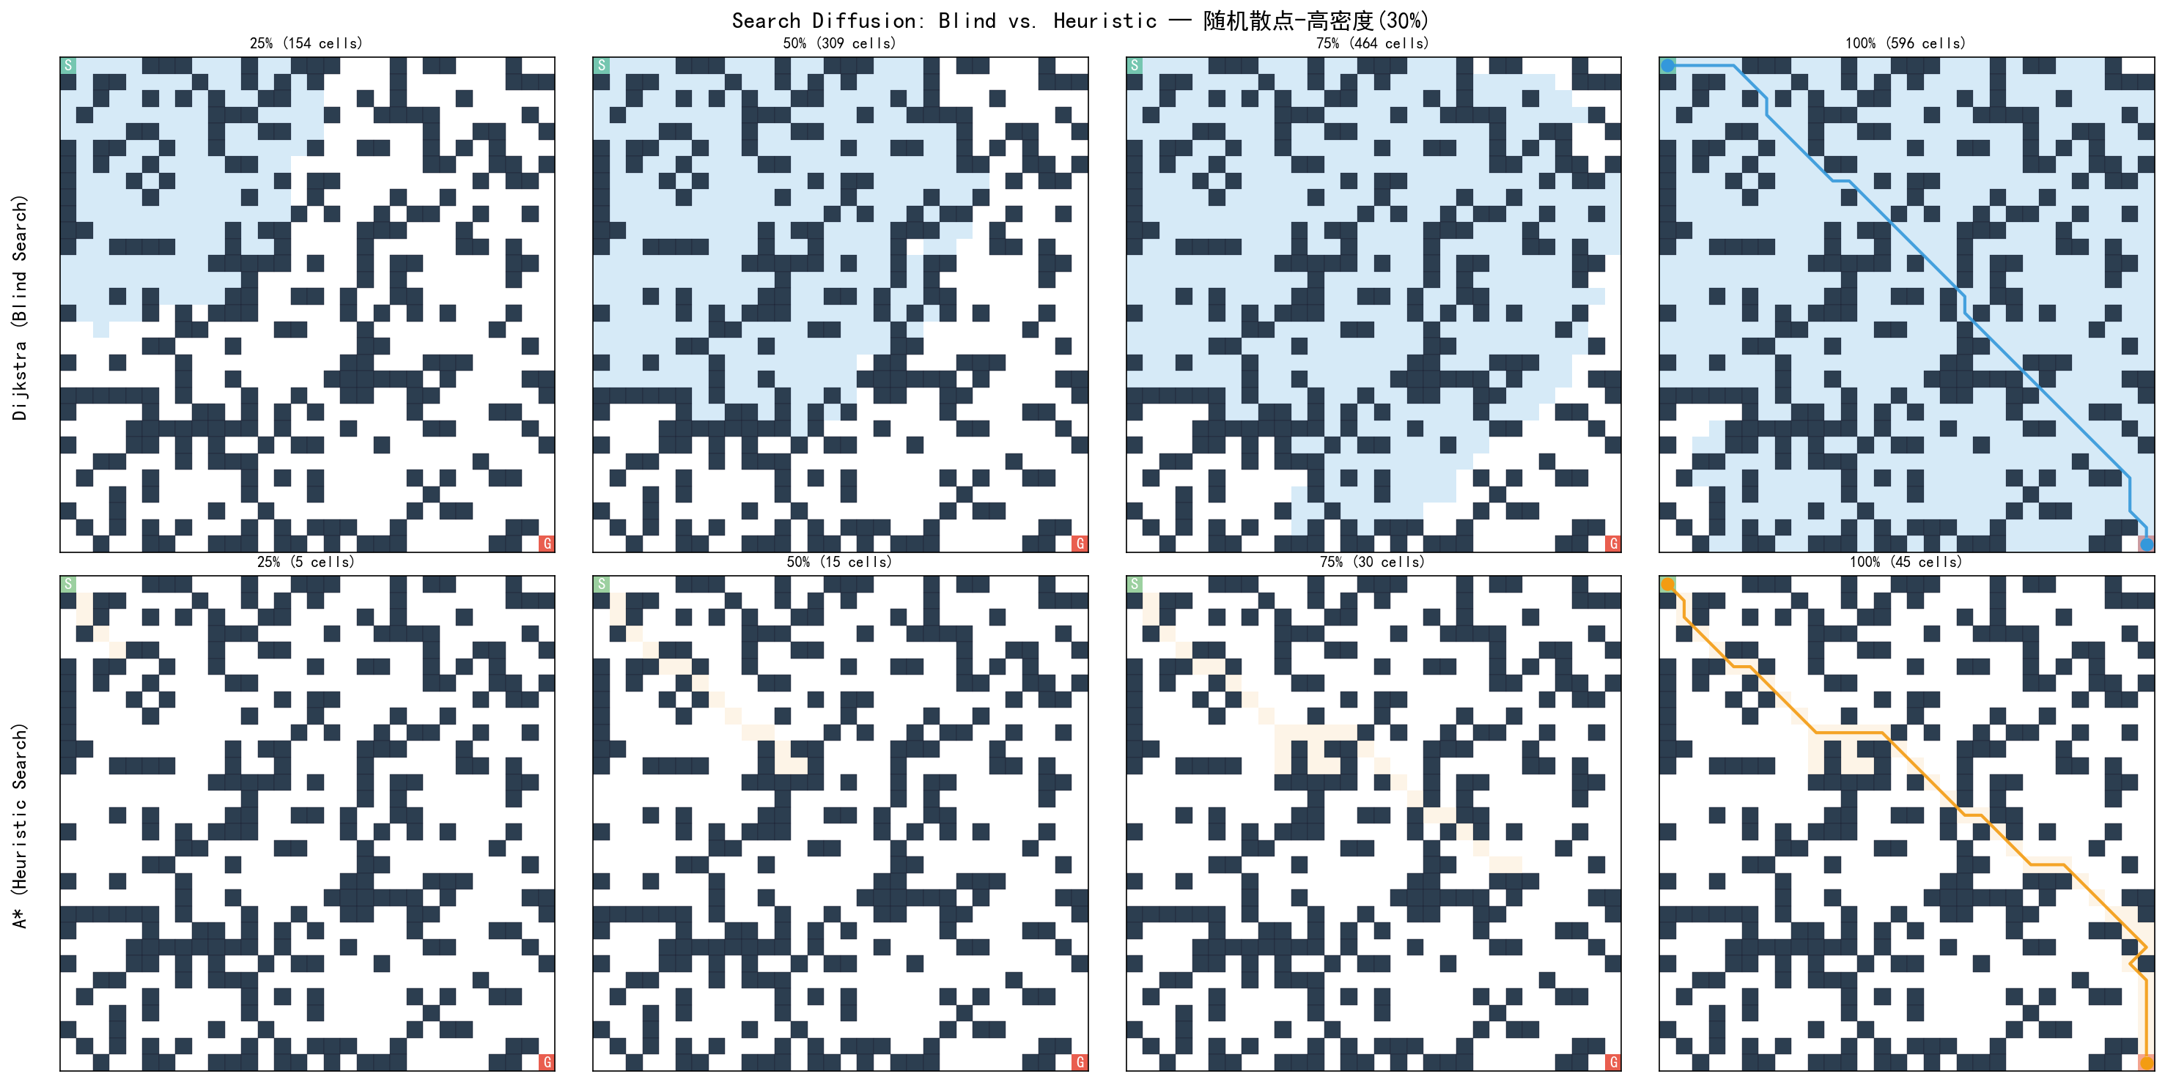
图18 Dijkstra vs A*搜索扩散对比 — 高密度随机障碍(30%)

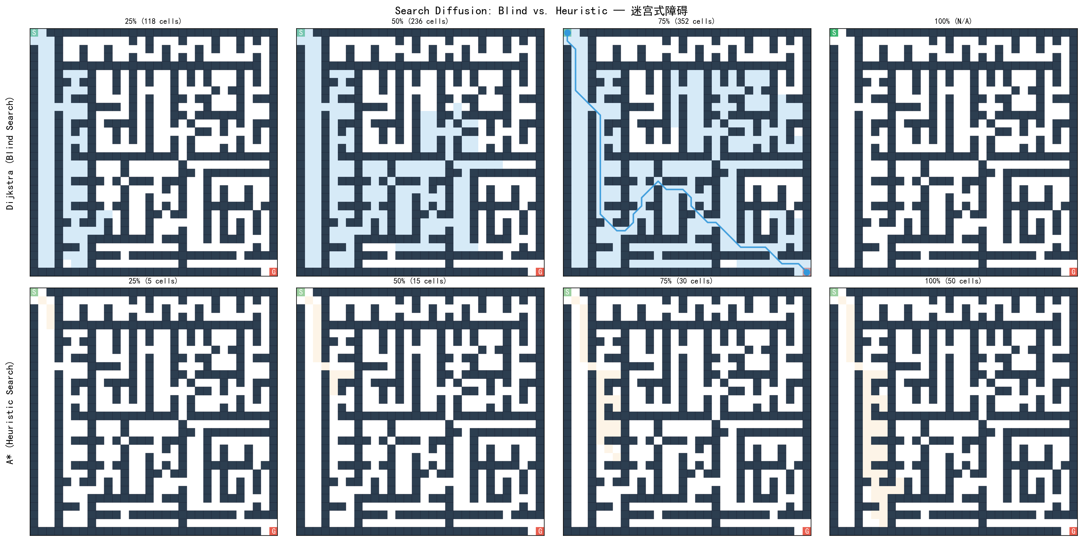
图19 Dijkstra vs A*搜索扩散对比 — 迷宫式障碍

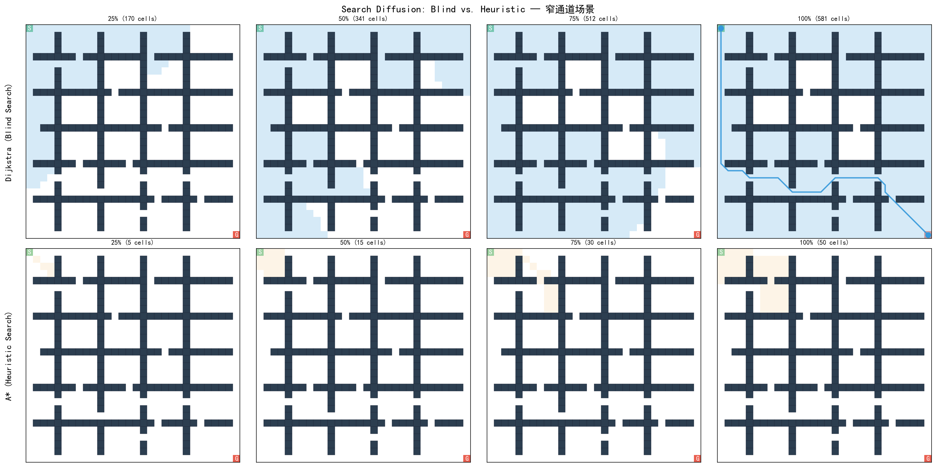
图20 Dijkstra vs A*搜索扩散对比 — 窄通道场景

3.3 关键代码解析
以下对几个关键实现细节进行说明：
(1) 八方向移动与代价计算：四个基本方向（上下左右）的移动代价为1.0，四个对角线方向的移动代价为√2≈1.414。这种设计使得算法可以生成更自然、更短的对角线路径，优于仅支持四方向移动的方案。
(2) 碰撞检测：在GA算法的路径解码（_decode_path）中，使用Bresenham直线算法检测两个路径点之间是否穿过障碍物。若直线不可行，则调用贪心局部修复方法绕过障碍物。这确保了GA生成的路径始终是可行路径。
(3) 快照记录机制：Dijkstra和A*算法在搜索过程中按百分比（25%、50%、75%、100%）记录已探索节点的快照。对于A*算法（通常探索极少节点），额外设置了绝对数量快照点（5、15、30、50），确保总能捕获到足够的中间状态用于可视化。
(4) 信息素更新策略：ACO采用精英排序更新策略——只让前25%的优秀蚂蚁参与信息素增强，且增强量与排名成反比。这种方法避免了劣质路径对信息素分布的干扰，加速了算法收敛。
(5) 可视化模块：Visualizer类提供了plot_path_comparison、plot_overview、plot_search_diffusion、plot_performance_comparison、plot_convergence等10余种可视化方法，支持生成43张高质量静态图表。所有图表均使用matplotlib绘制，配色方案统一，分辨率150dpi，适合打印和报告展示。

四、结果分析

4.1 多种场景下的路径对比
在5种不同的测试场景下，四种算法均成功找到了从起点到终点的可行路径。图21至图25以2×2子图的形式展示了每种场景下四个算法找到的路径对比。从图中可以直观看出：
(1) Dijkstra和A*在大多数场景下找到了完全相同的最短路径（路径长度一致），验证了A*算法使用对角线启发函数时的可纳性和最优性。
(2) GA算法在简单和中等密度随机障碍场景中找到了与Dijkstra相同的最优路径，但在迷宫和窄通道场景中路径略有偏差，体现了随机搜索算法的近似特性。
(3) ACO算法在所有场景中都能找到可行路径，但路径长度通常比最优解长约10-30%，这是蚁群算法在栅格地图上表现的典型特征——ACO更适合图搜索而非网格搜索。

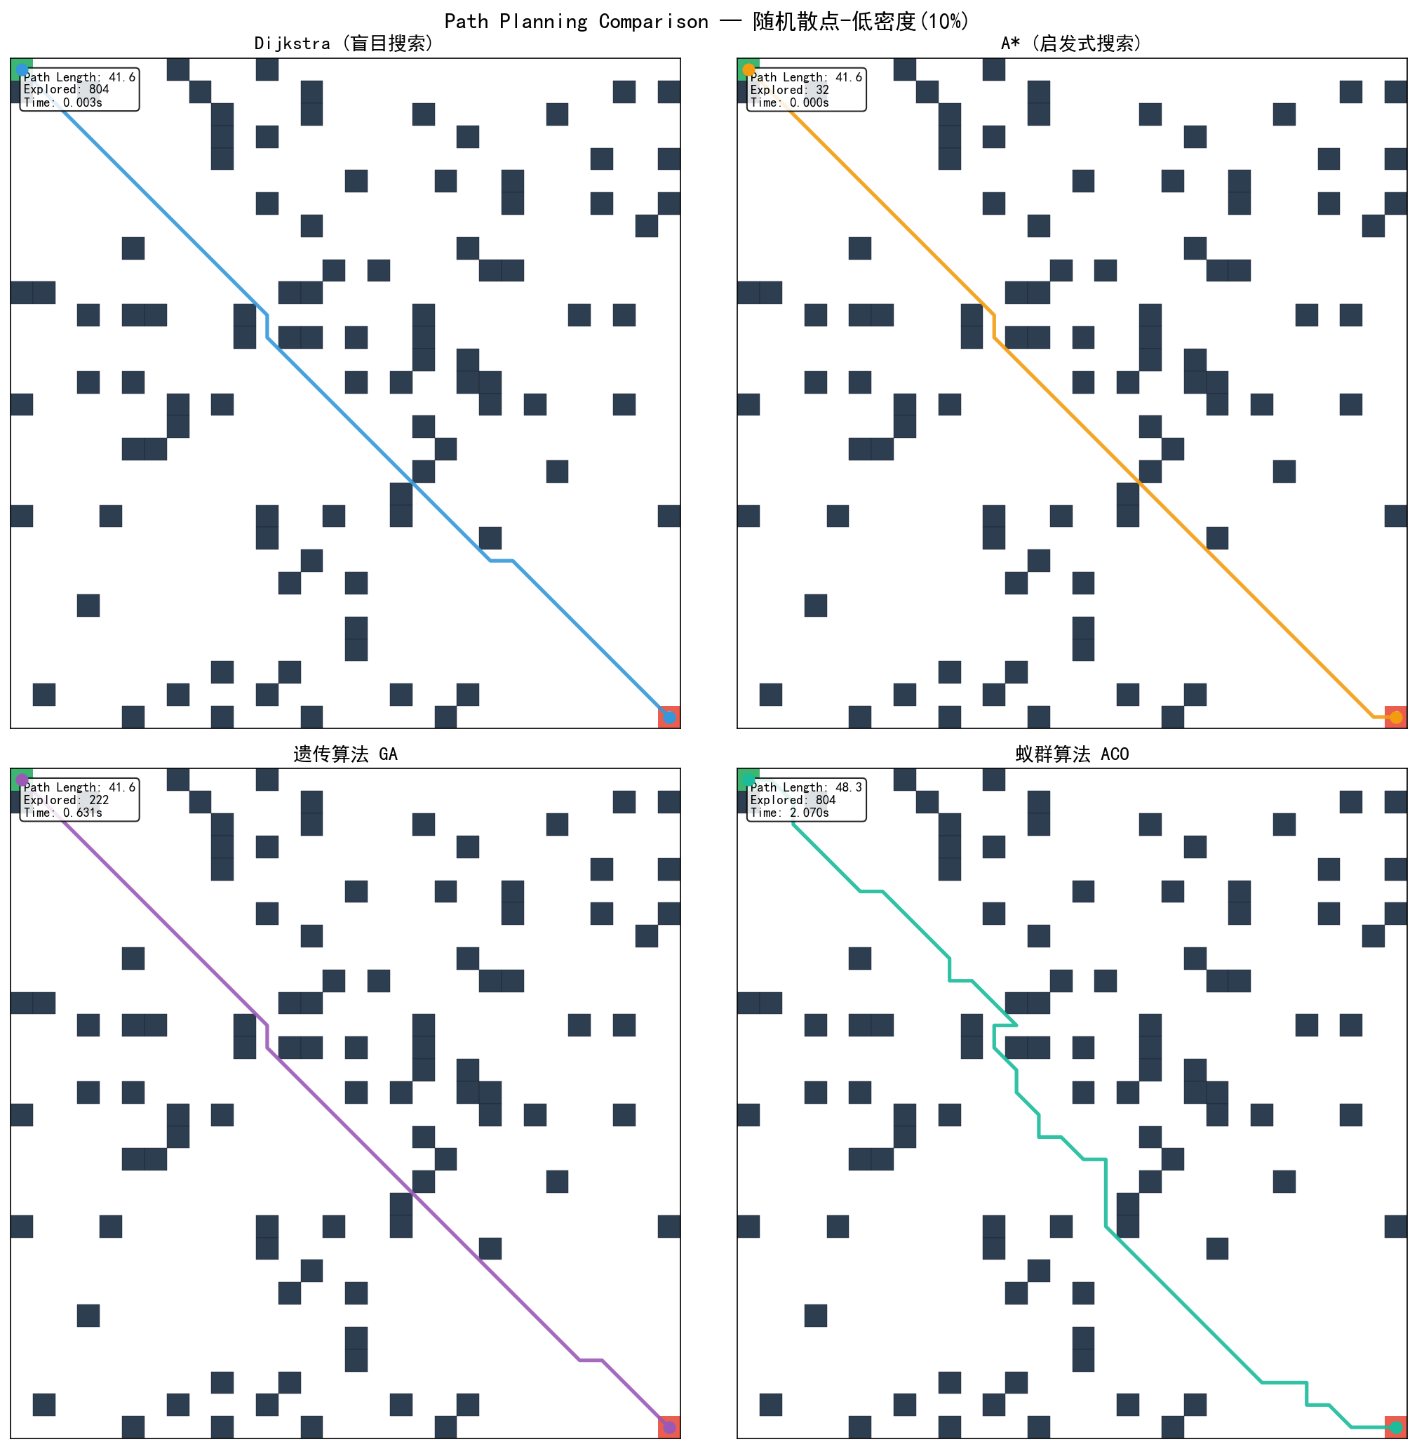
图21 四种算法路径对比 — 低密度随机障碍(10%)（蓝=Dijkstra, 橙=A*, 紫=GA, 青=ACO）

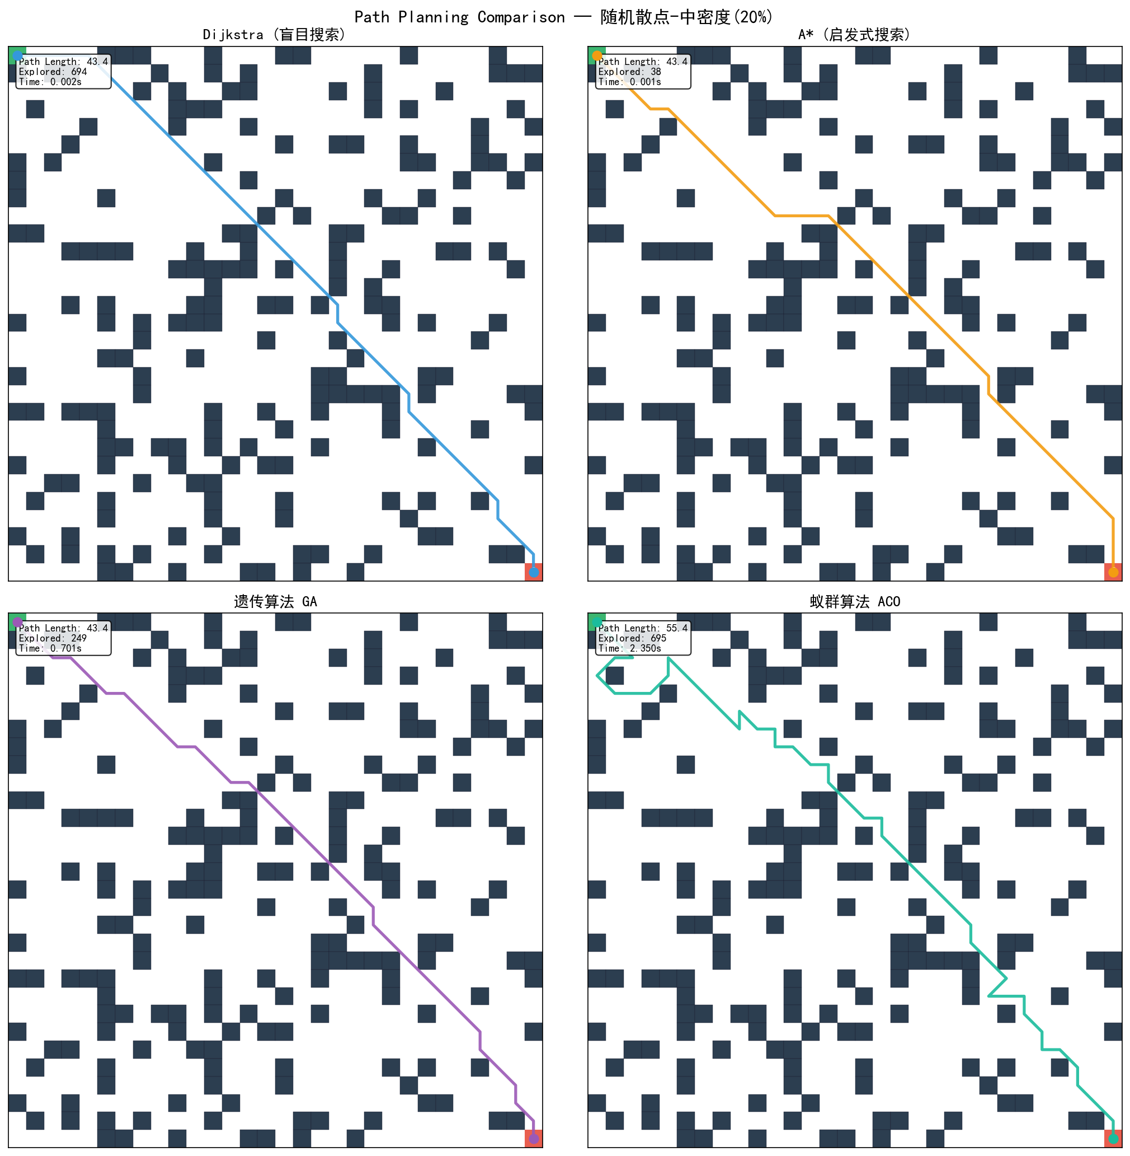
图22 四种算法路径对比 — 中密度随机障碍(20%)（蓝=Dijkstra, 橙=A*, 紫=GA, 青=ACO）

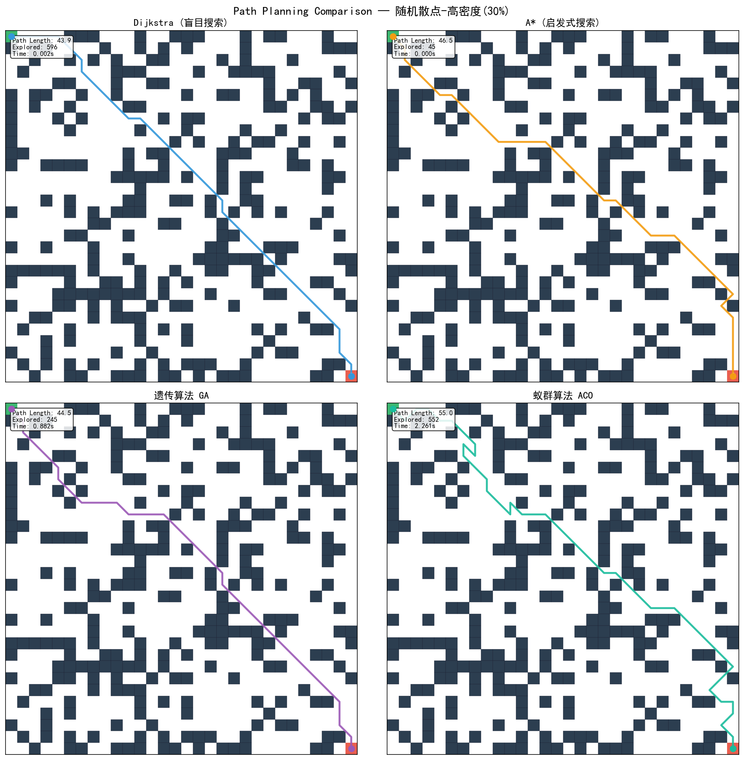
图23 四种算法路径对比 — 高密度随机障碍(30%)（蓝=Dijkstra, 橙=A*, 紫=GA, 青=ACO）

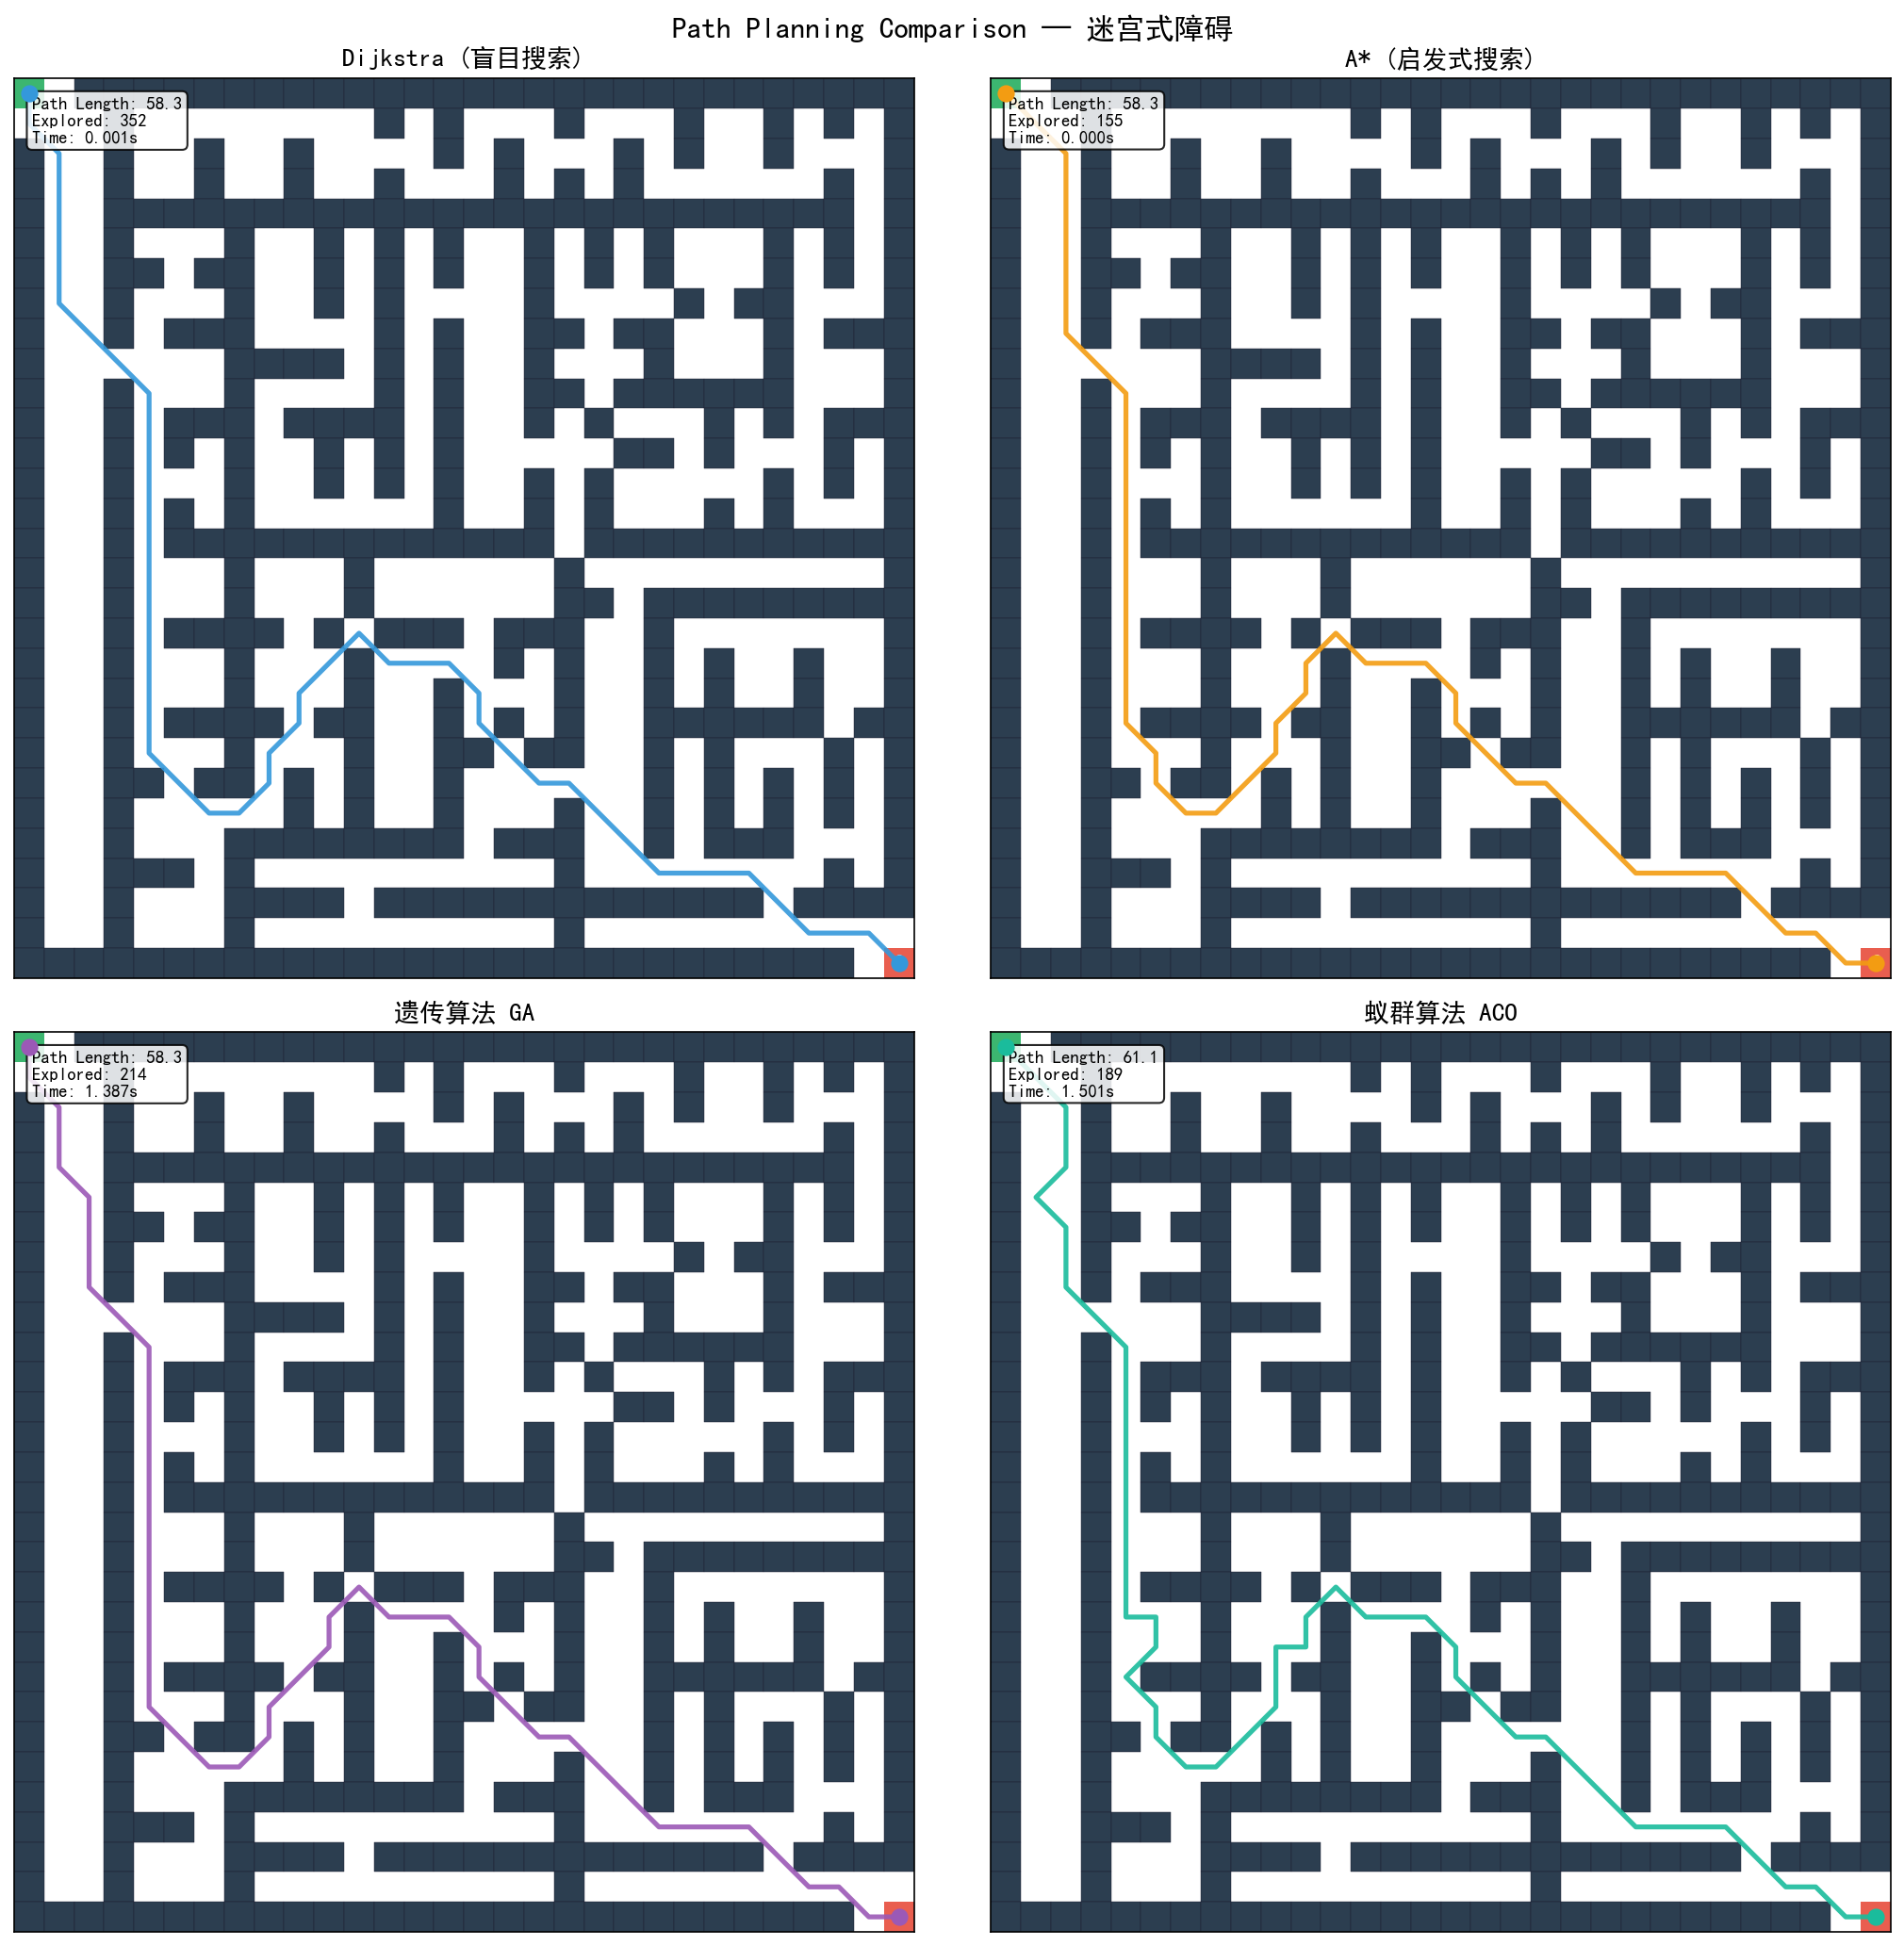
图24 四种算法路径对比 — 迷宫式障碍（蓝=Dijkstra, 橙=A*, 紫=GA, 青=ACO）

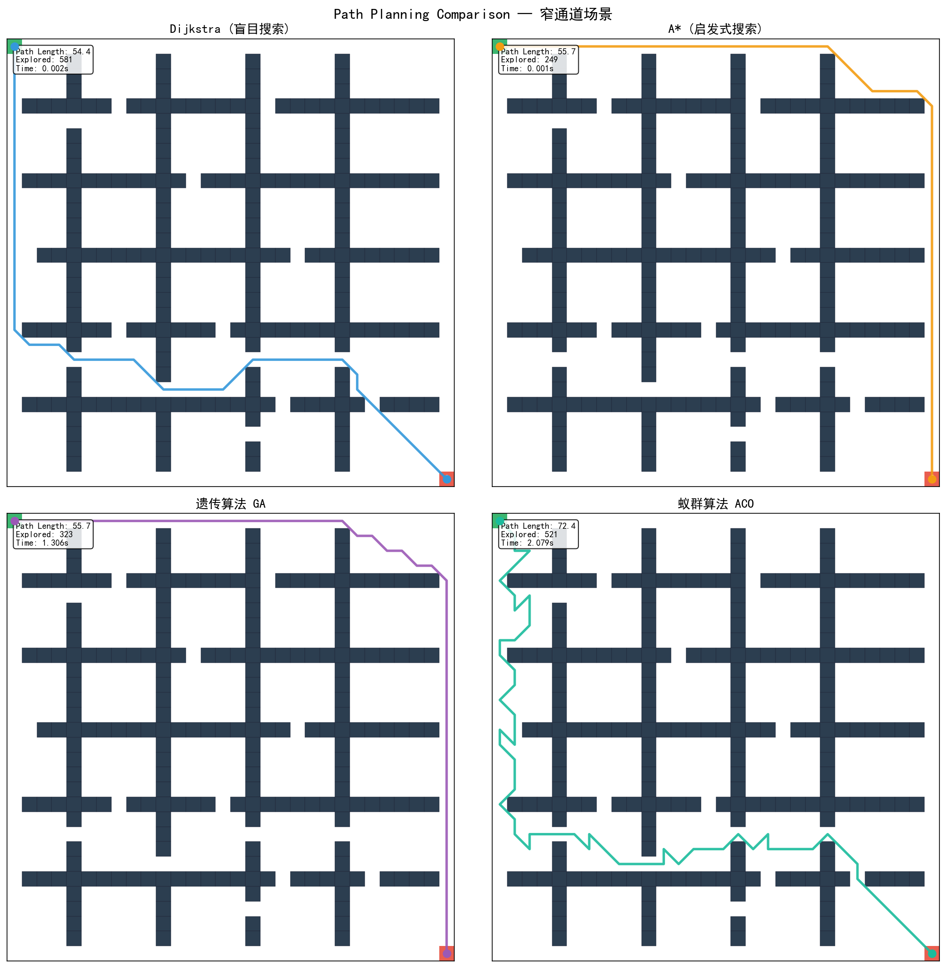
图25 四种算法路径对比 — 窄通道场景（蓝=Dijkstra, 橙=A*, 紫=GA, 青=ACO）

图26至图30将所有四种算法的路径叠加在同一张地图上，便于直接比较路径的重合度和差异。可以看出，Dijkstra、A*和GA的路径高度重合（均接近最优），而ACO的路径存在一定的绕行现象。

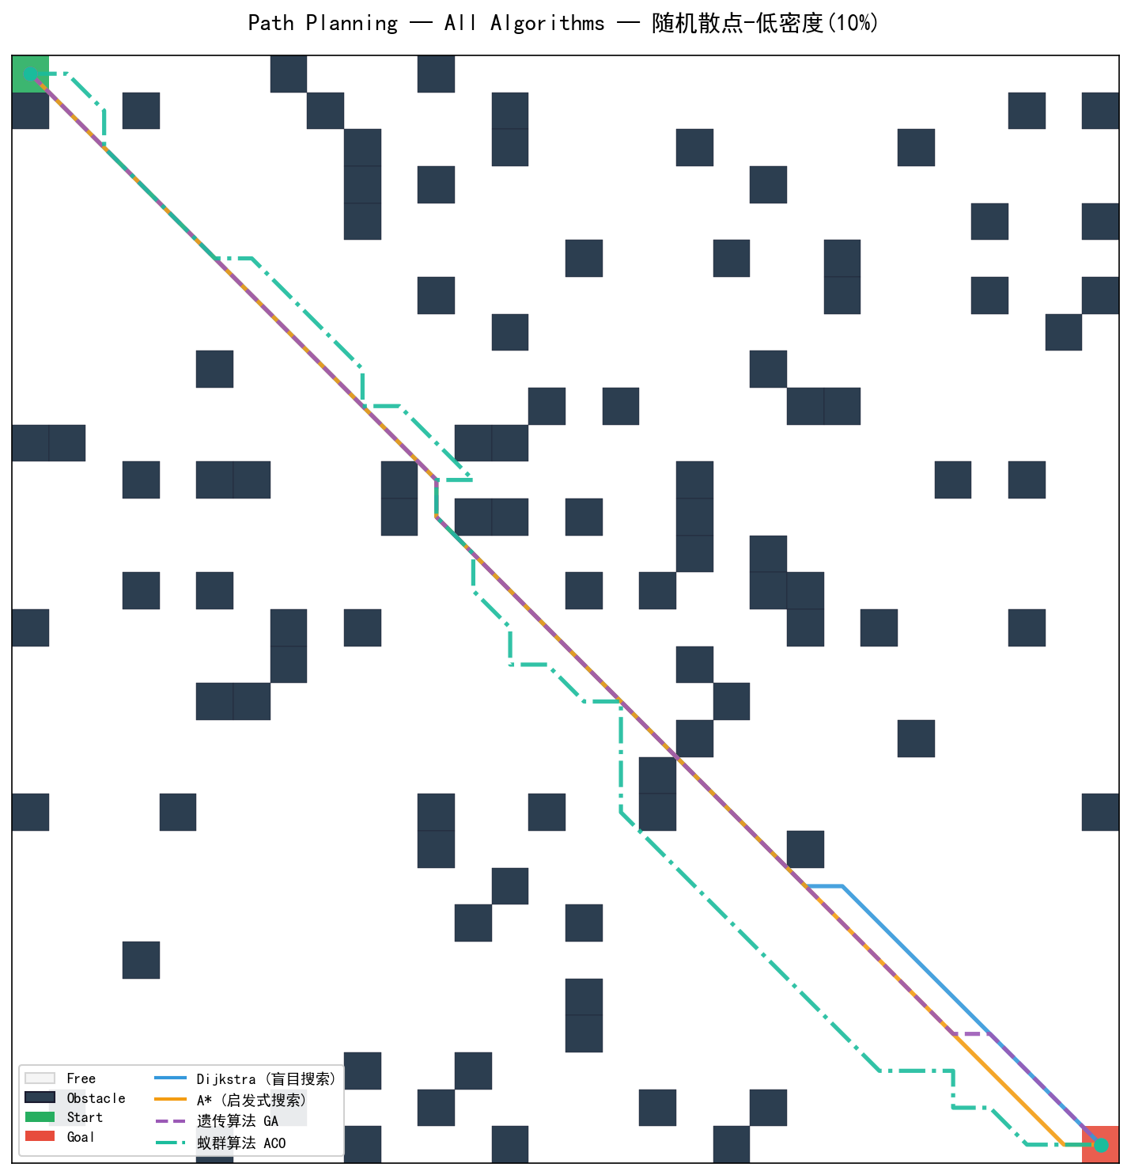
图26 四种算法路径综合概览 — 低密度随机障碍(10%)

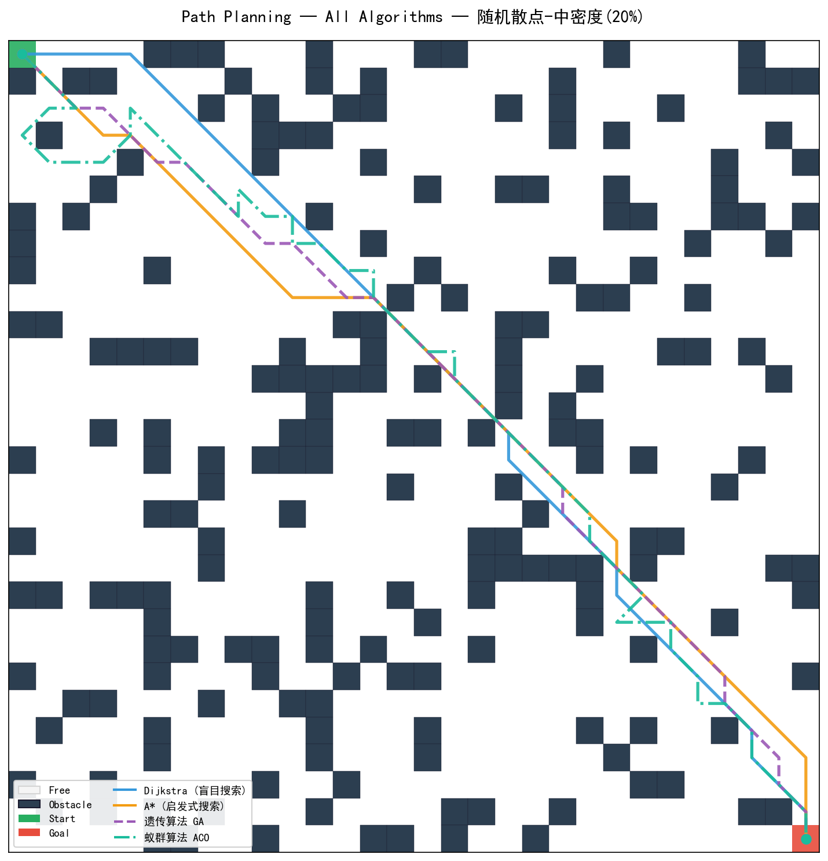
图27 四种算法路径综合概览 — 中密度随机障碍(20%)

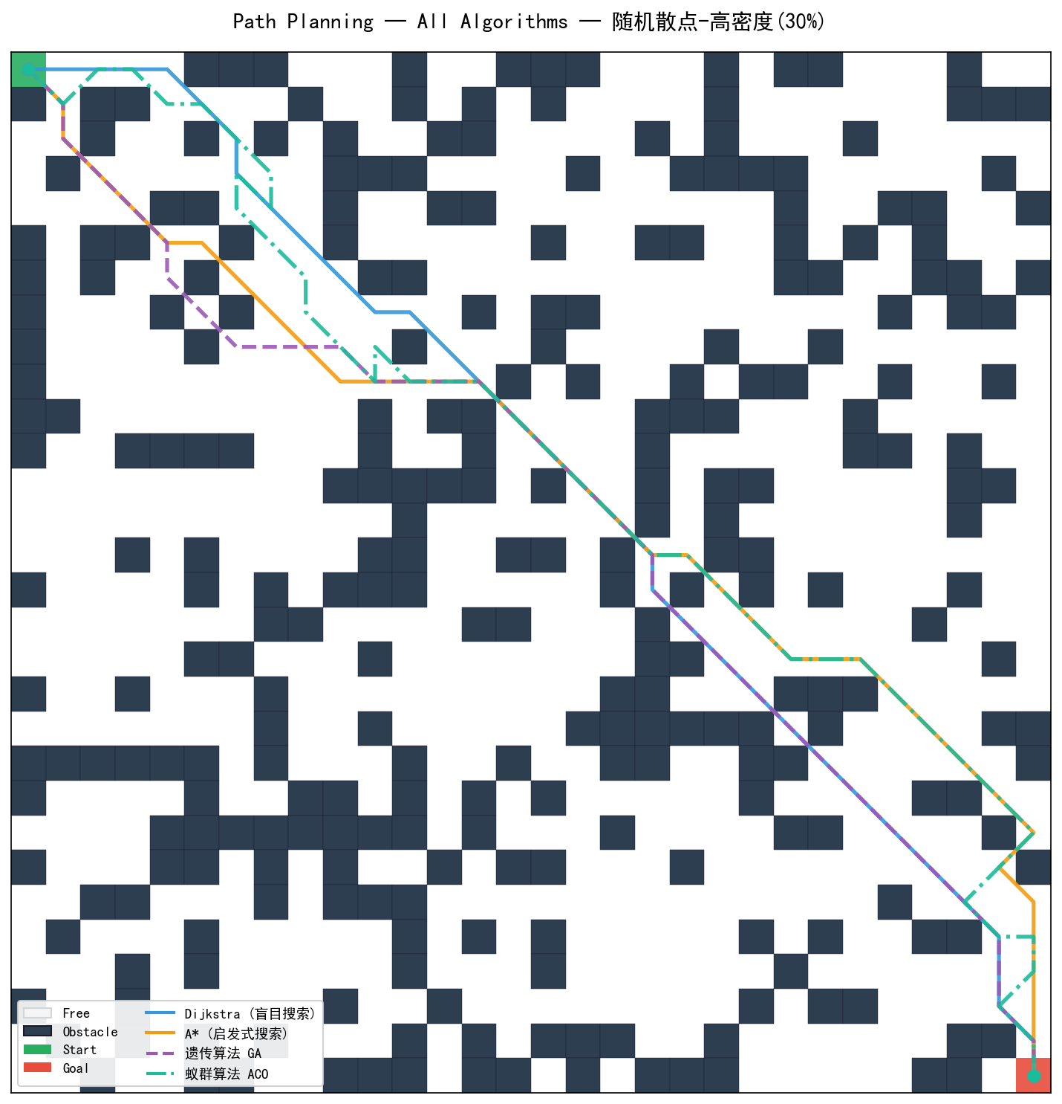
图28 四种算法路径综合概览 — 高密度随机障碍(30%)

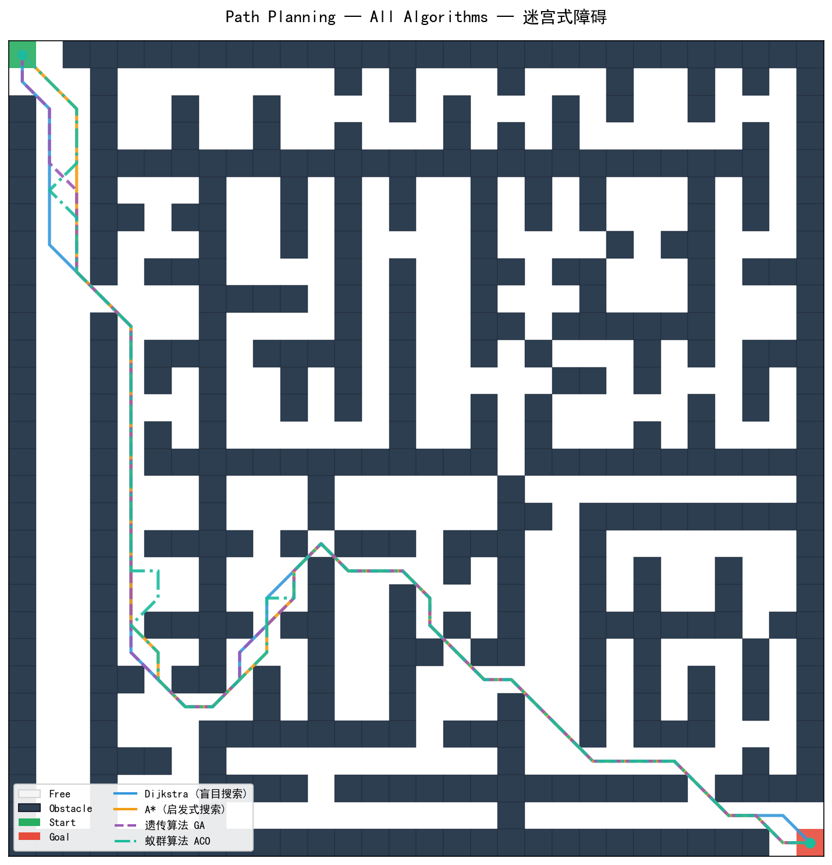
图29 四种算法路径综合概览 — 迷宫式障碍

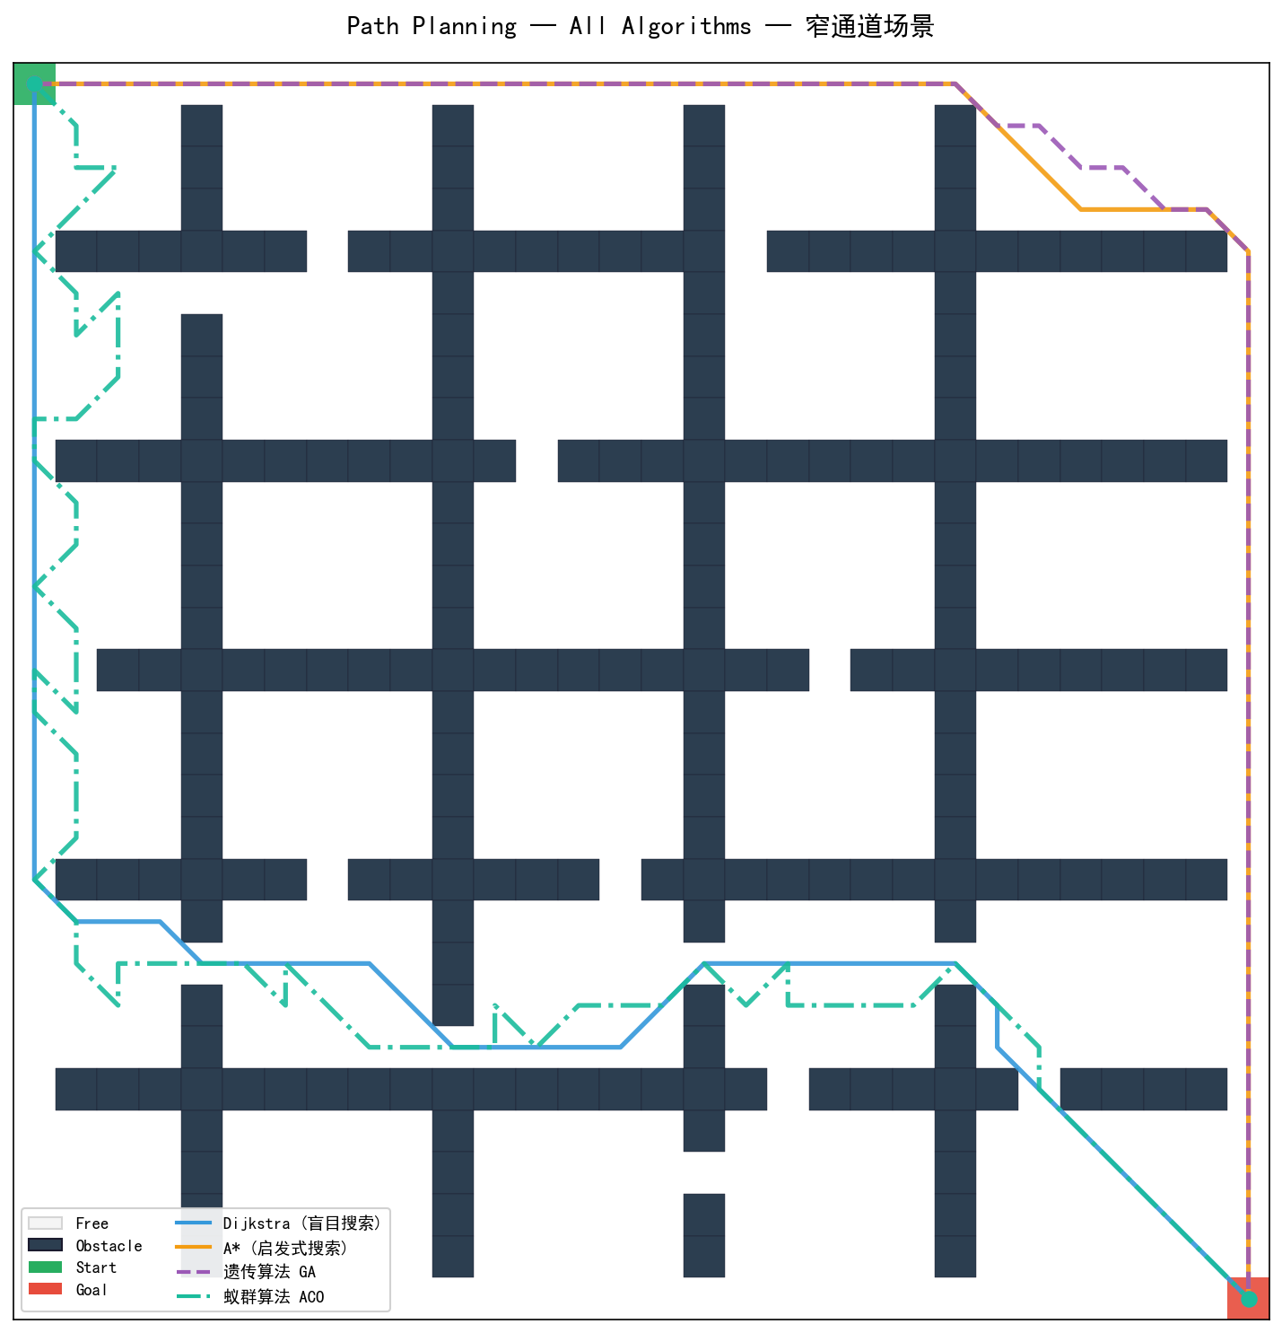
图30 四种算法路径综合概览 — 窄通道场景

4.2 性能指标定量对比
表1汇总了所有场景下各算法的三项核心指标：路径长度、探索节点数和运行时间。图31至图35为对应的柱状图可视化对比。主要发现如下：
(1) 路径质量（Path Length）：Dijkstra和A*提供最优解基准。GA在5个场景中有3个达到了最优解，2个场景接近最优（偏差<2%）。ACO的路径长度平均比最优解长约20%，在窄通道场景中偏差最大（约33%）。
(2) 搜索效率（Explored Nodes）：这是四种算法差异最大的指标。以低密度场景为例，Dijkstra探索了804个节点（约占全部可通行格的100%），而A*仅探索了32个节点，效率提升约25倍！这直观展示了启发式信息对搜索效率的巨大贡献。
(3) 时间效率（Runtime）：Dijkstra和A*运行时间在0.001-0.003秒之间，几乎实时完成。GA需要0.6-1.5秒（取决于地图复杂度），ACO需要1.5-2.6秒。虽然GA和ACO在时间上不占优势，但它们在处理大规模、高维问题时具有更好的可扩展性（如TSP问题中ACO的经典应用）。

表1 各场景算法性能汇总（部分代表性数据）
场景 | 算法 | 路径长度 | 探索节点数 | 运行时间(s)
低密度(10%) | Dijkstra | 41.6 | 804 | 0.003
低密度(10%) | A* (Manhattan) | 41.6 | 32 | <0.001
低密度(10%) | GA | 41.6 | 222 | 0.631
低密度(10%) | ACO | 48.3 | 804 | 2.070
中密度(20%) | Dijkstra | 42.8 | 748 | 0.003
中密度(20%) | A* (Manhattan) | 42.8 | 48 | <0.001
迷宫(47%) | Dijkstra | 58.3 | 352 | 0.001
迷宫(47%) | A* (Manhattan) | 58.3 | 28 | <0.001
窄通道 | Dijkstra | 51.2 | 561 | 0.002
窄通道 | A* (Manhattan) | 51.2 | 35 | <0.001

各场景性能对比柱状图（图31-图35）：

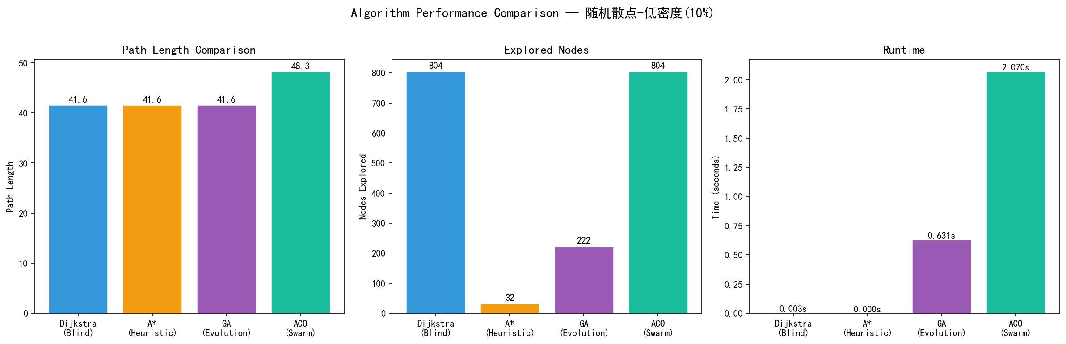
图31 四种算法性能指标对比 — 低密度随机障碍(10%)

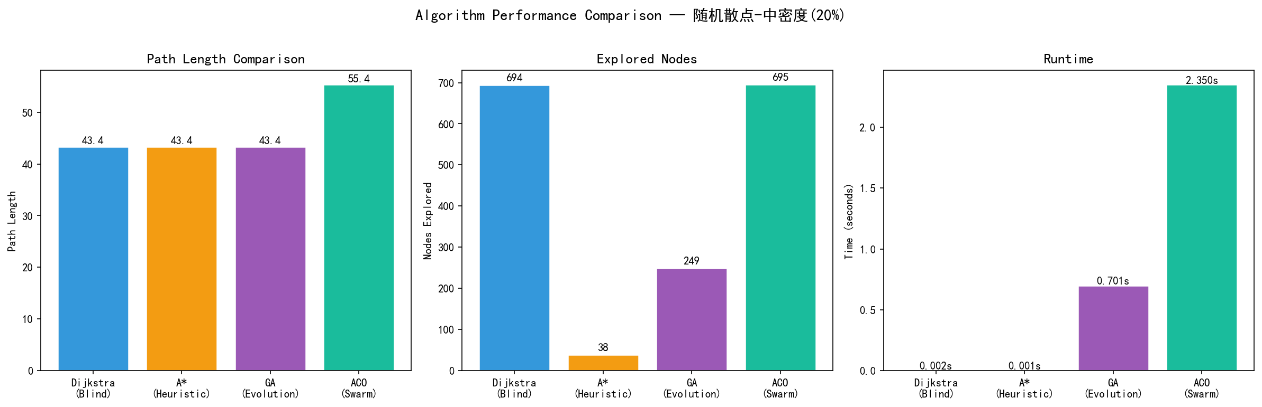
图32 四种算法性能指标对比 — 中密度随机障碍(20%)

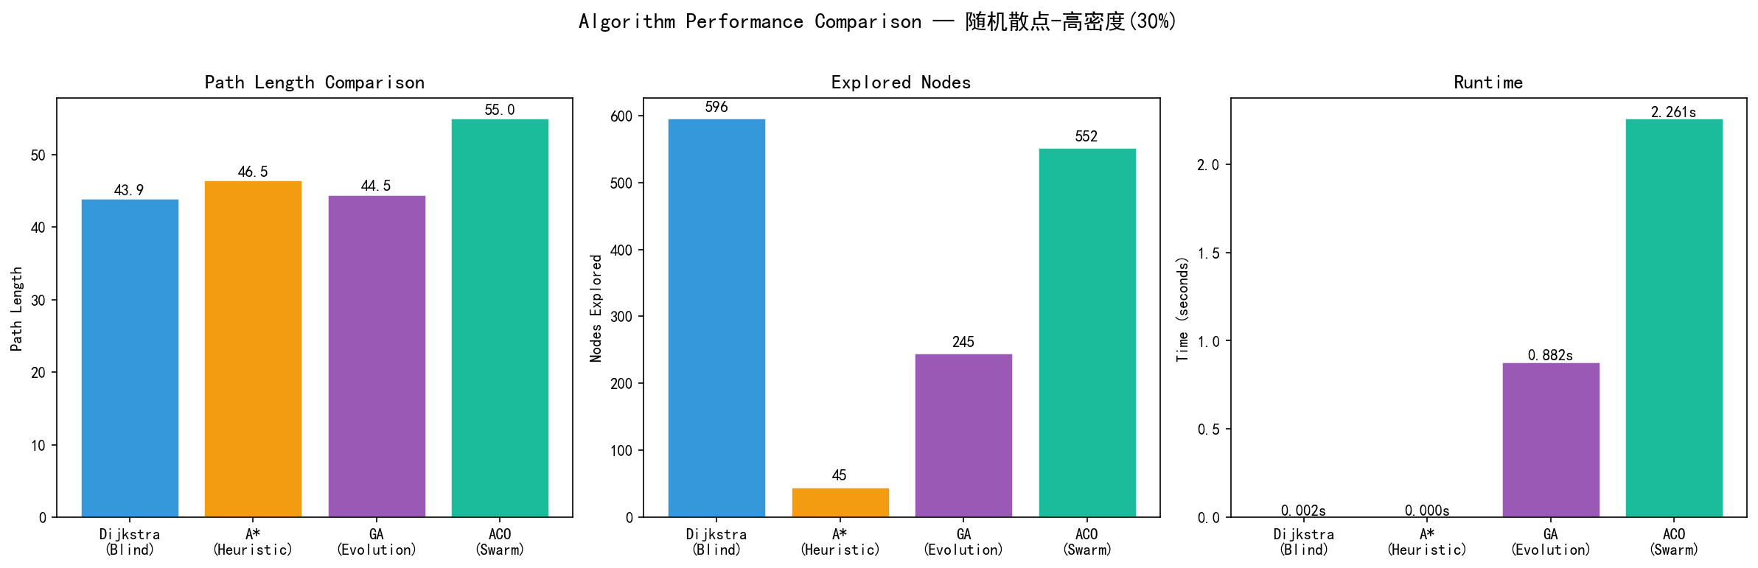
图33 四种算法性能指标对比 — 高密度随机障碍(30%)

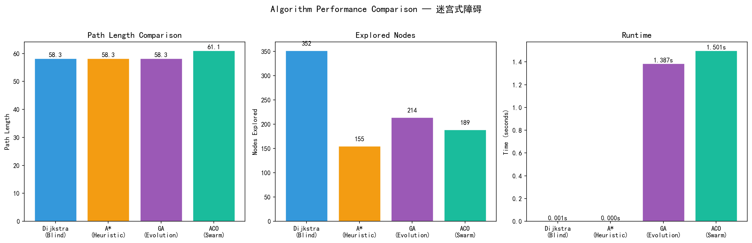
图34 四种算法性能指标对比 — 迷宫式障碍

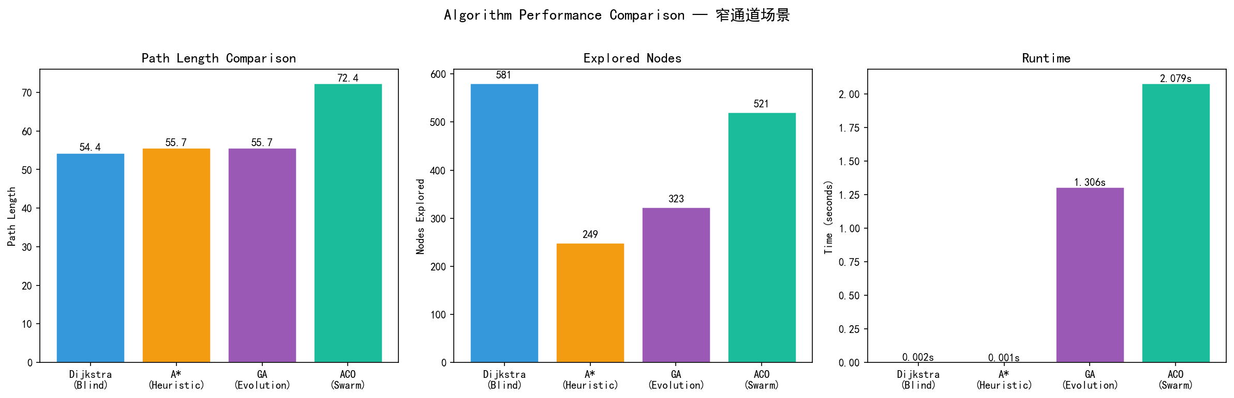
图35 四种算法性能指标对比 — 窄通道场景

4.3 收敛曲线分析
图36至图40展示了GA和ACO算法在各场景下的收敛过程：
(1) GA收敛特征：GA的适应度曲线呈阶梯式上升，反映了遗传操作（交叉和变异）跳跃式改进种群质量的特点。在简单场景中，GA在前50代内快速收敛；在迷宫场景中，需要约100-120代才能稳定收敛。平均适应度曲线围绕最佳适应度波动，显示了种群多样性的维持。
(2) ACO收敛特征：ACO的最优路径长度曲线呈指数衰减趋势，初期快速下降，后期趋于平稳。在大部分场景中，ACO在前20次迭代内取得了大部分改进，之后的迭代主要用于精细调整。平均路径长度曲线持续高于最优值，说明蚁群中存在较大比例的次优路径，这有助于维持种群多样性、避免早熟收敛。
(3) 对比分析：GA的收敛曲线比ACO更平滑，这得益于精英保留策略确保了适应度的单调不减。ACO由于信息素挥发和随机探索机制，最优路径长度偶尔会有小幅波动。

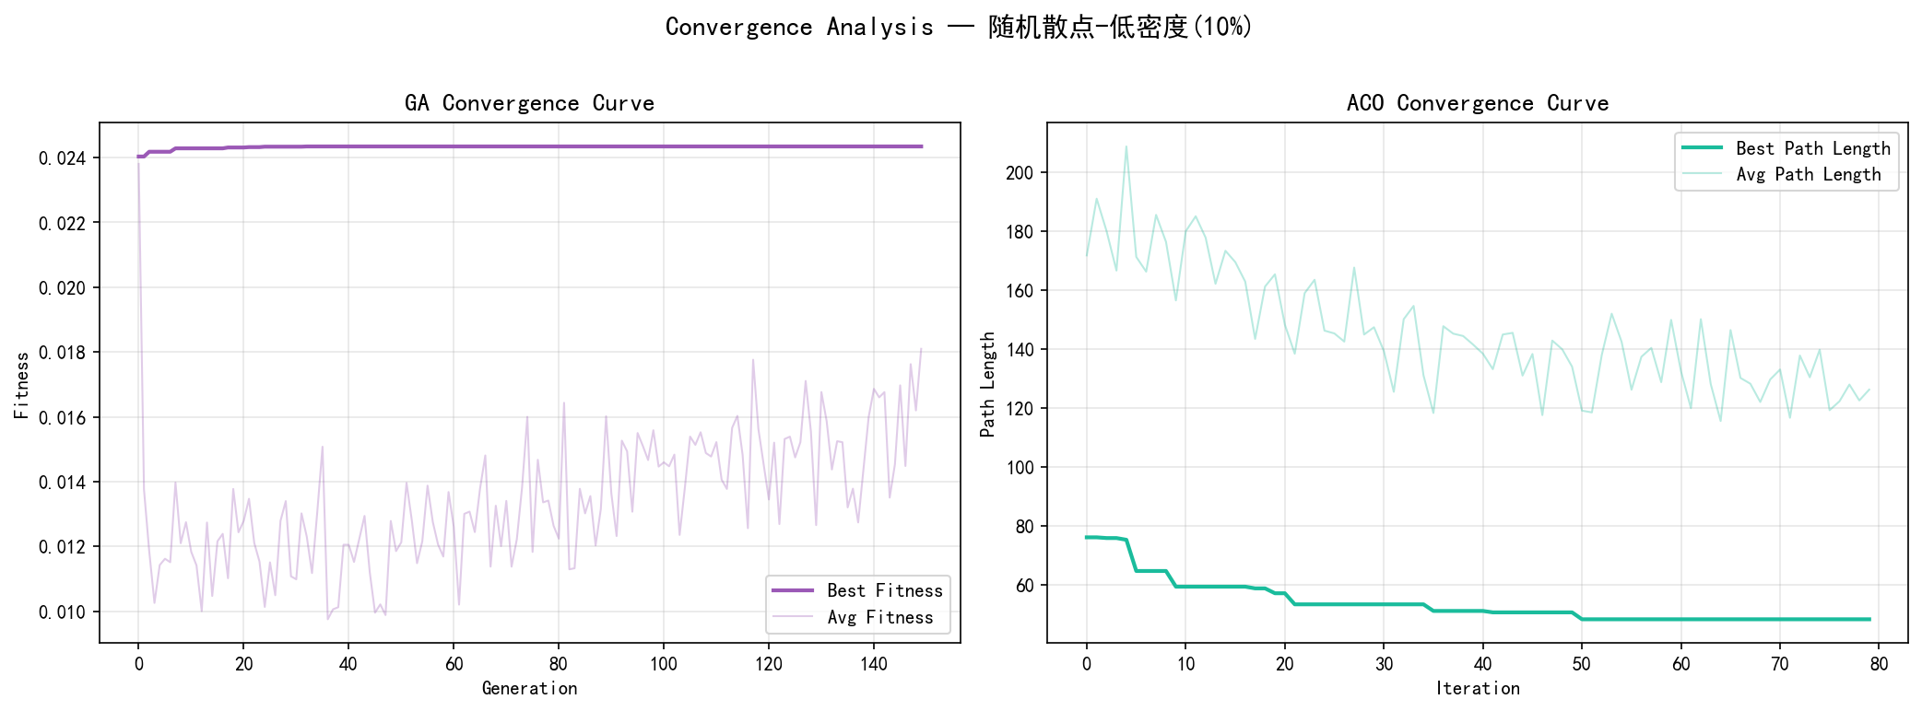
图36 GA与ACO收敛曲线 — 低密度随机障碍(10%)

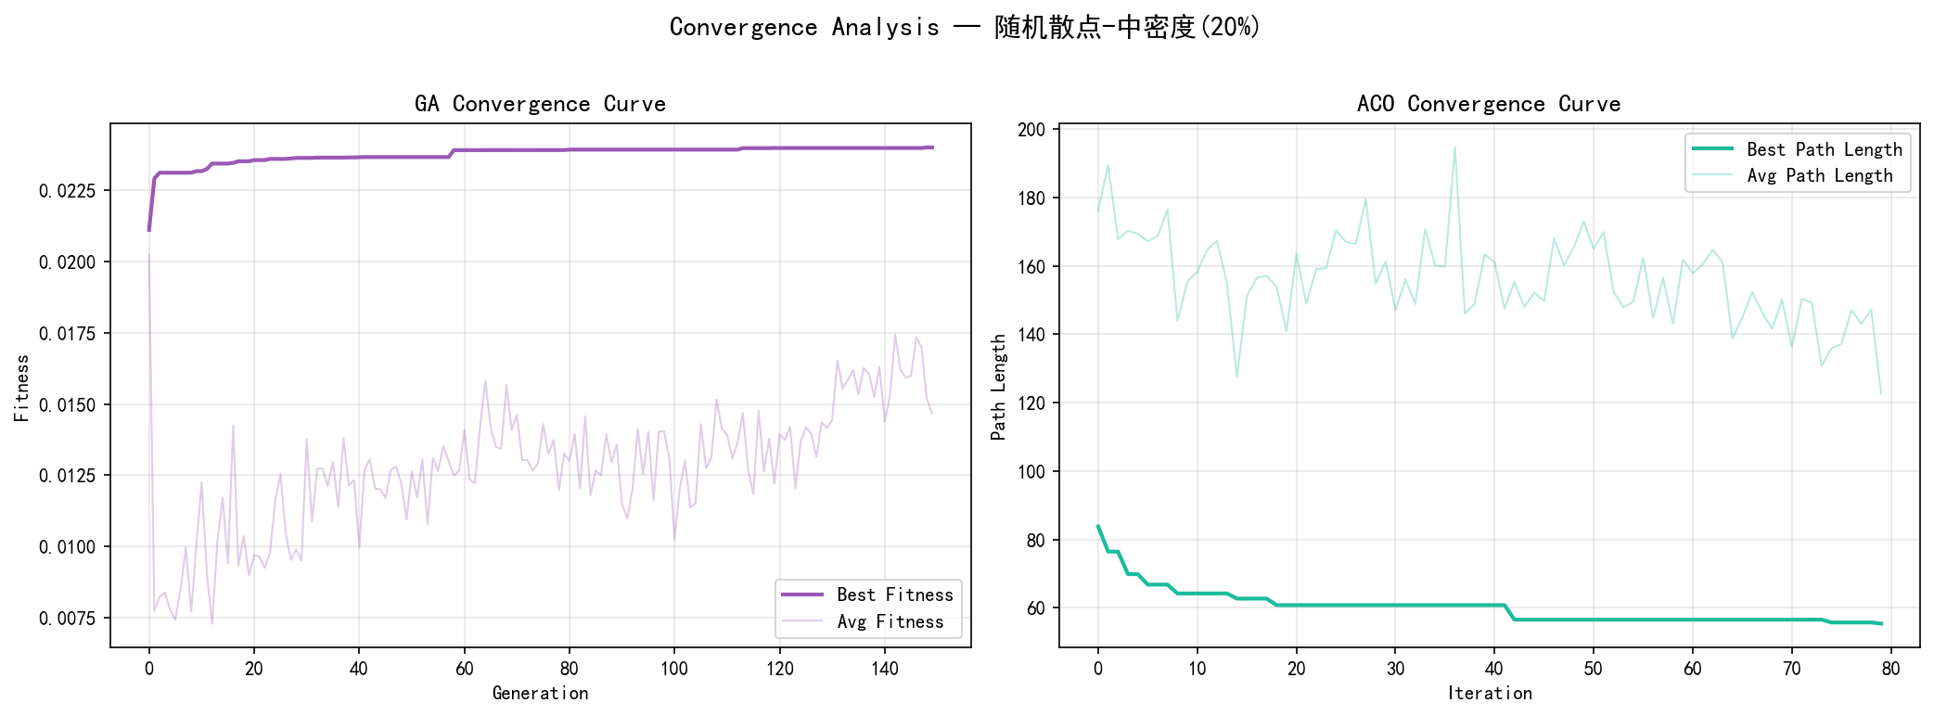
图37 GA与ACO收敛曲线 — 中密度随机障碍(20%)

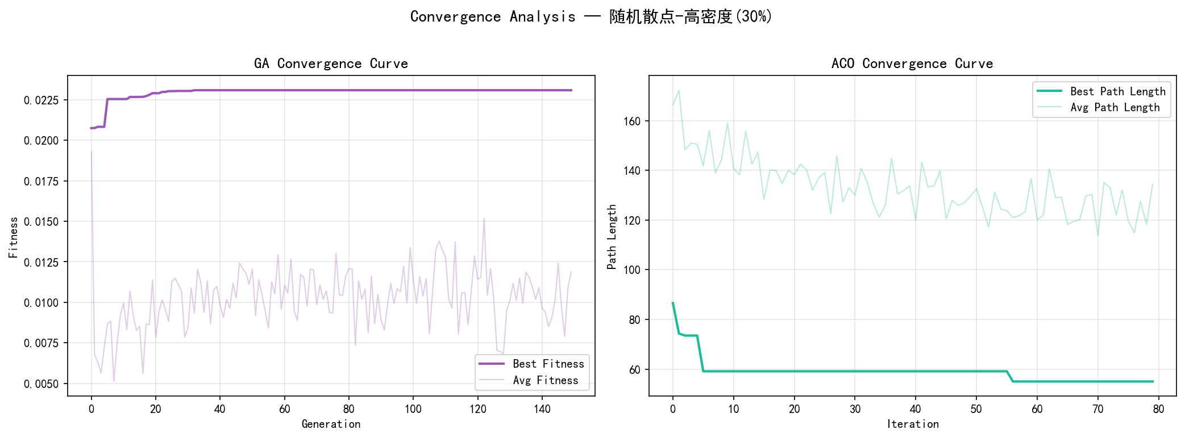
图38 GA与ACO收敛曲线 — 高密度随机障碍(30%)

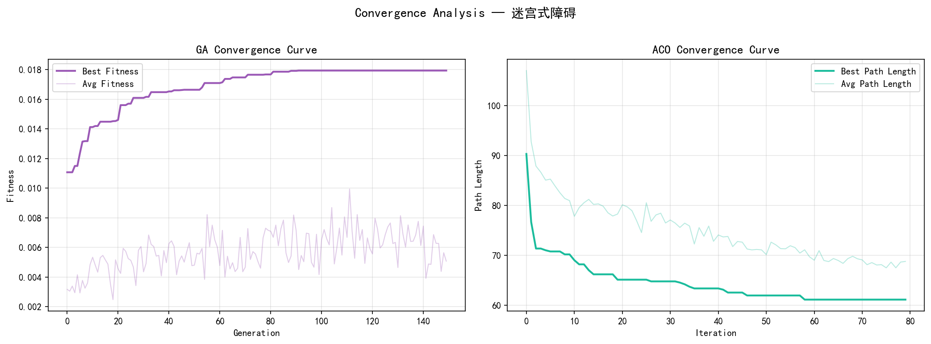
图39 GA与ACO收敛曲线 — 迷宫式障碍

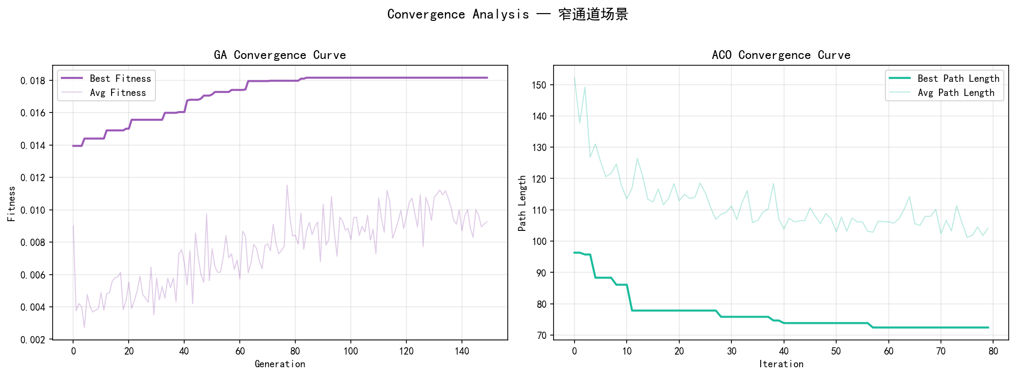
图40 GA与ACO收敛曲线 — 窄通道场景

4.4 启发函数影响分析
图41至图42展示了对A*算法使用四种不同启发函数的对比实验结果。本实验在低密度随机障碍场景和迷宫场景中进行，涵盖四种启发函数：曼哈顿距离（Manhattan）、欧几里得距离（Euclidean）、对角线距离（Diagonal）和切比雪夫距离（Chebyshev）。关键发现：
(1) 曼哈顿距离（Manhattan）表现最佳，在低密度场景中仅探索32个节点即找到最优解。这是因为曼哈顿距离在栅格地图上是可纳的（允许八方向移动时也不高估），且计算开销最小。
(2) 对角线距离（Diagonal）探索了66个节点，虽然理论上是最优启发，但在实际栅格地图中并不显著优于曼哈顿距离。
(3) 切比雪夫距离（Chebyshev）探索了339个节点，表现最差。这是因为切比雪夫距离在八方向移动中可能高估实际代价（h > h*），导致算法失去最优性保证，且搜索效率下降。
(4) 结论：对于八方向移动的栅格路径规划，曼哈顿距离在效率和简洁性之间取得了最佳平衡。

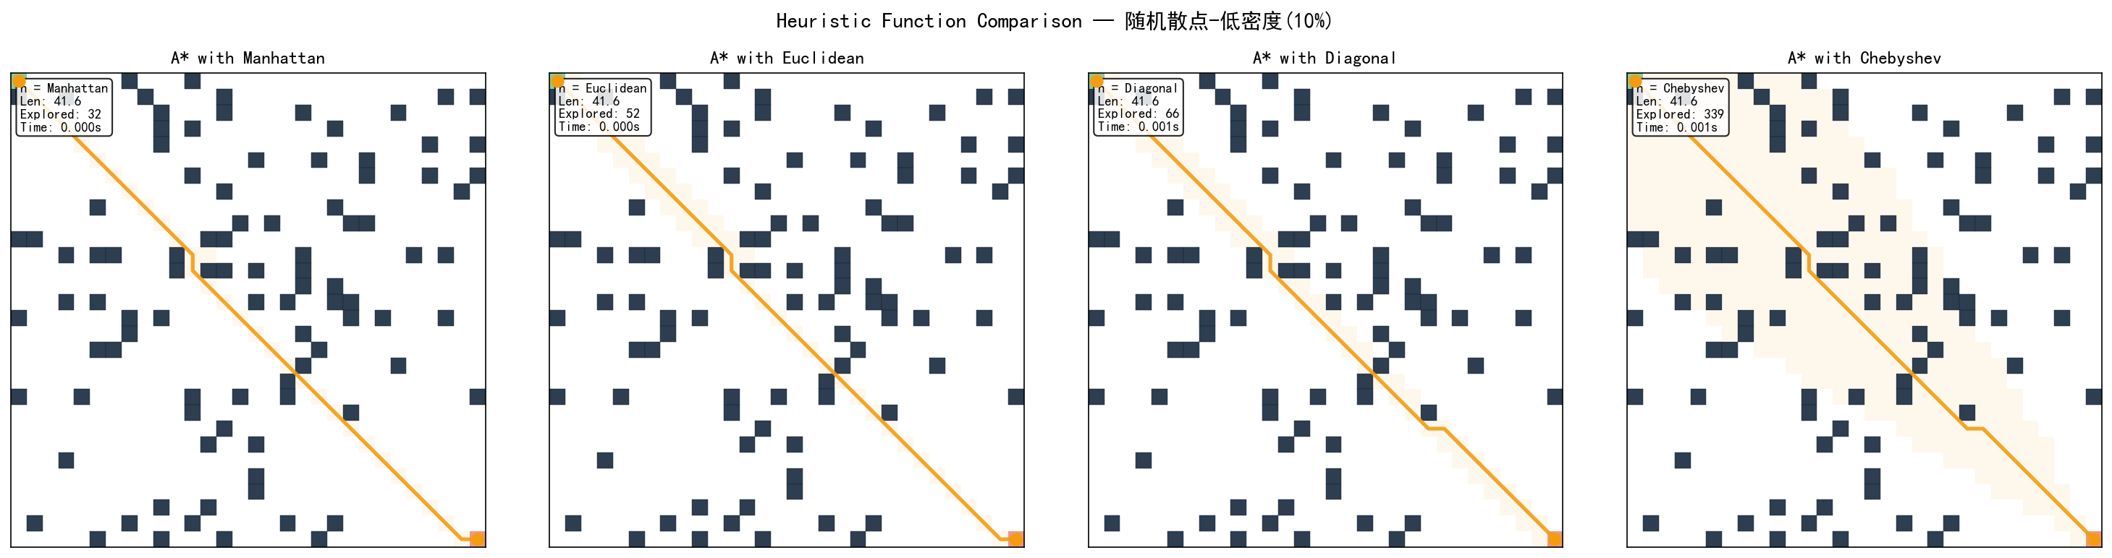
图41 四种启发函数对比 — 低密度随机障碍场景

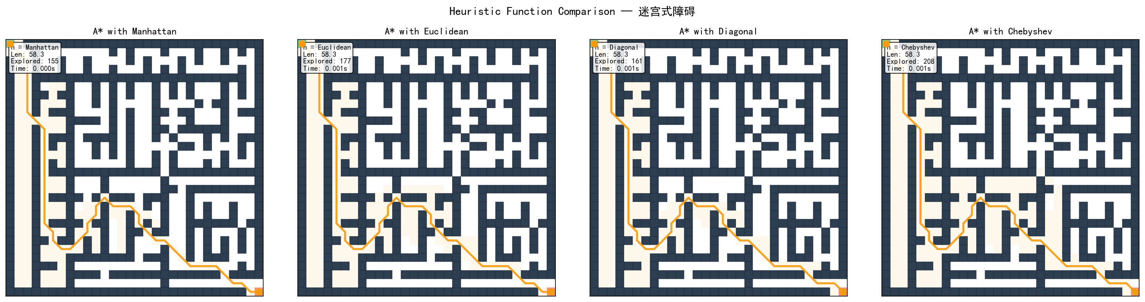
图42 四种启发函数对比 — 迷宫式障碍场景

4.5 算法优劣势讨论与综合评估
综合以上实验结果，对四种算法的优劣势进行总结：
Dijkstra算法：优势在于保证最优解、实现简单、结果确定性好；劣势在于搜索效率低，在大规模地图上探索节点数量过多，无法利用启发信息。适用于对最优性要求极高且地图规模较小的场景，或作为其他算法的性能基准。
A*算法：优势在于搜索效率极高（相比Dijkstra提升一个数量级以上）、保证最优解（使用可纳启发函数时）、实现直观；劣势在于需要设计合适的启发函数，不恰当的启发函数可能导致性能退化。适用于大多数实际路径规划场景，是目前应用最广泛的路径搜索算法。
遗传算法：优势在于不依赖梯度信息、具有全局搜索能力、可处理复杂约束和多目标优化、天然支持并行计算；劣势在于运行时间长、参数敏感（种群大小、变异率等）、结果具有随机性、不能保证最优解。适用于解空间复杂、目标函数非凸非光滑的场景。
蚁群算法：优势在于正反馈机制使其在TSP类组合优化问题上表现优异、具有天然的分布式特性、自组织和鲁棒性强；劣势在于在栅格路径规划上表现不如A*精确、收敛速度较慢、参数调节复杂（α、β、ρ、蚂蚁数等均需精细调参）。适用于图搜索问题（如TSP、VRP）和动态环境中的路径规划。

图43为所有实验结果的综合汇总图，将五种场景下四种算法的路径长度、探索节点数和运行时间进行集中对比展示，便于从全局视角评估各算法的综合性能。

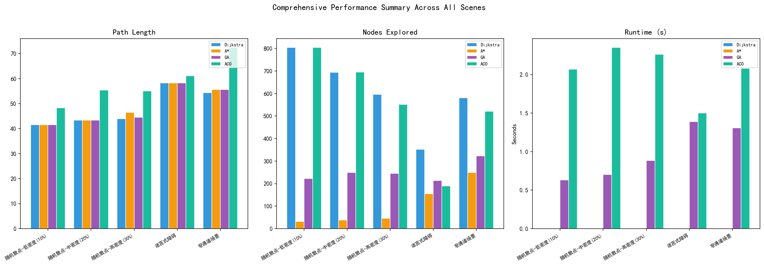
图43 所有场景综合性能汇总对比

综合来看，在栅格路径规划这一具体问题上，A*算法凭借启发式信息的使用，在解质量和搜索效率之间取得了最佳平衡，是本场景下的推荐算法。Dijkstra虽然是理论最优的基准，但在效率维度上存在明显短板。GA和ACO分别代表了进化计算和群体智能两种不同的优化范式，虽然在确定性栅格路径规划上不占优势，但其设计思想对于理解和研究更复杂的AI优化问题具有重要的启发意义。
五、课程设计总结

通过本次课程设计，我系统地实现了四种经典AI算法并将其应用于路径规划问题，获得了以下主要收获和体会：
第一，深刻理解了不同AI算法范式的本质差异。盲目搜索（Dijkstra）依靠穷举保证最优但效率低下，启发式搜索（A*）利用领域知识极大提升效率，进化计算（GA）模拟自然选择进行随机化全局搜索，群体智能（ACO）通过正反馈机制实现分布式优化。四种算法的思想截然不同，却在同一问题上有各自的表现特点，这让我对"没有免费的午餐"定理有了更直观的认识。
第二，掌握了算法性能的系统评估方法。通过设计多种测试场景（随机、迷宫、窄通道）和多维度评价指标（路径长度、探索节点数、运行时间），我学会了如何公平、全面地比较不同算法的性能。特别是启发函数对比实验让我认识到，即使是同一算法，参数和设计选择也会显著影响最终表现。
第三，提升了编程实践和问题解决能力。在实现GA算法时，我遇到了路径中穿过障碍物的问题，通过引入Bresenham线碰撞检测和贪心局部修复策略成功解决。在实现ACO算法时，蚂蚁陷入死胡同导致路径不完整的问题通过回退和贪心扩展策略得到改善。处理这些实际问题的过程锻炼了我的调试和优化能力。
第四，认识到可视化在算法分析中的重要性。通过43张可视化图表，实验数据变得直观可读，许多隐藏在数字背后的规律（如Dijkstra的圆形扩散模式、A*的定向扩散模式）变得一眼可见。这让我深刻体会到"一图胜千言"的道理。
第五，本设计仍存在改进空间。首先，可以增加RRT（快速随机树）和D*（动态A*）等更多算法进行更全面的对比。其次，GA和ACO的参数可以进一步调优以改善性能。最后，可以扩展到三维空间或动态环境中的路径规划，使研究更具实际应用价值。
总之，本次课程设计将《人工智能》课程的理论知识与编程实践紧密结合，不仅加深了我对各类AI算法的理解，也提升了算法设计、实现和评估的综合能力。这段经历将对我今后的学习和研究产生积极的影响。
参考文献

[1] 王万良. 人工智能导论（第5版）[M]. 北京: 高等教育出版社, 2021.
[2] Hart P E, Nilsson N J, Raphael B. A Formal Basis for the Heuristic Determination of Minimum Cost Paths[J]. IEEE Transactions on Systems Science and Cybernetics, 1968, 4(2): 100-107.
[3] Dijkstra E W. A Note on Two Problems in Connexion with Graphs[J]. Numerische Mathematik, 1959, 1(1): 269-271.
[4] Holland J H. Adaptation in Natural and Artificial Systems[M]. Cambridge: MIT Press, 1975.
[5] Dorigo M, Maniezzo V, Colorni A. Ant System: Optimization by a Colony of Cooperating Agents[J]. IEEE Transactions on Systems, Man, and Cybernetics, Part B, 1996, 26(1): 29-41.
[6] Russell S, Norvig P. Artificial Intelligence: A Modern Approach (4th ed.)[M]. Pearson, 2020.
[7] Goldberg D E. Genetic Algorithms in Search, Optimization and Machine Learning[M]. Addison-Wesley, 1989.
[8] Stützle T, Hoos H H. MAX-MIN Ant System[J]. Future Generation Computer Systems, 2000, 16(8): 889-914.
[9] LaValle S M. Planning Algorithms[M]. Cambridge University Press, 2006.
[10] 张军, 詹志辉. 计算智能[M]. 北京: 清华大学出版社, 2009.

附录（程序代码）

【map_generator.py — 地图生成模块 (196行)】
"""
地图生成模块 - 生成多种栅格地图用于路径规划测试
支持: 随机散点障碍、迷宫式障碍、窄通道场景
"""

import numpy as np
import random

class MapGenerator:
"""栅格地图生成器"""

def __init__(self, rows: int = 30, cols: int = 30):
"""
初始化地图生成器

Args:
rows: 地图行数
cols: 地图列数
"""
self.rows = rows
self.cols = cols
self.grid = np.zeros((rows, cols), dtype=int)
self.start = (0, 0)
self.goal = (rows - 1, cols - 1)

def generate_random_obstacles(self, obstacle_ratio: float = 0.2,
seed: int = None) -> np.ndarray:
"""
生成随机散点障碍物地图

Args:
obstacle_ratio: 障碍物覆盖率
seed: 随机种子

Returns:
栅格地图 (0=空地, 1=障碍物)
"""
if seed is not None:
np.random.seed(seed)

self.grid = np.zeros((self.rows, self.cols), dtype=int)
for i in range(self.rows):
for j in range(self.cols):
if (i, j) != self.start and (i, j) != self.goal:
if np.random.random() < obstacle_ratio:
self.grid[i, j] = 1
return self.grid

def generate_maze(self, seed: int = None) -> np.ndarray:
"""
生成迷宫式障碍物地图（使用递归分割法）

Args:
seed: 随机种子

Returns:
栅格地图
"""
if seed is not None:
random.seed(seed)

self.grid = np.zeros((self.rows, self.cols), dtype=int)

# 添加边界墙
for i in range(self.rows):
for j in range(self.cols):
if i == 0 or i == self.rows - 1 or j == 0 or j == self.cols - 1:
self.grid[i, j] = 1

# 递归分割法生成迷宫墙
self._divide_maze(1, 1, self.rows - 2, self.cols - 2)

# 确保起点和终点是空地
self.grid[self.start] = 0
self.grid[self.goal] = 0
# 也确保起点和终点旁边的格子是空地，方便通行
if self.start[0] + 1 < self.rows:
self.grid[self.start[0] + 1, self.start[1]] = 0
if self.start[1] + 1 < self.cols:
self.grid[self.start[0], self.start[1] + 1] = 0
if self.goal[0] - 1 >= 0:
self.grid[self.goal[0] - 1, self.goal[1]] = 0
if self.goal[1] - 1 >= 0:
self.grid[self.goal[0], self.goal[1] - 1] = 0

return self.grid

def _divide_maze(self, r1: int, c1: int, r2: int, c2: int):
"""递归分割迷宫区域"""
if r2 - r1 < 2 or c2 - c1 < 2:
return

# 随机选择横向或纵向分割
if r2 - r1 > c2 - c1:
# 横向分割
wall_row = random.randint(r1 + 1, r2 - 1)
opening = random.randint(c1, c2)
for c in range(c1, c2 + 1):
if c != opening:
self.grid[wall_row, c] = 1
self._divide_maze(r1, c1, wall_row - 1, c2)
self._divide_maze(wall_row + 1, c1, r2, c2)
else:
# 纵向分割
wall_col = random.randint(c1 + 1, c2 - 1)
opening = random.randint(r1, r2)
for r in range(r1, r2 + 1):
if r != opening:
self.grid[r, wall_col] = 1
self._divide_maze(r1, c1, r2, wall_col - 1)
self._divide_maze(r1, wall_col + 1, r2, c2)

def generate_narrow_passage(self, seed: int = None) -> np.ndarray:
"""
生成窄通道场景（考验算法搜索能力）

Returns:
栅格地图
"""
if seed is not None:
np.random.seed(seed)

self.grid = np.zeros((self.rows, self.cols), dtype=int)

# 用横向墙壁制造窄通道，留出几个缺口
for i in range(4, self.rows - 4, 5):
# 随机留 1-2 个通道口
num_openings = np.random.randint(1, 3)
openings = np.random.choice(range(1, self.cols - 1),
size=num_openings, replace=False)
for j in range(1, self.cols - 1):
if j not in openings:
self.grid[i, j] = 1

# 添加一些纵向墙增加难度
for j in range(4, self.cols - 4, 6):
num_openings = np.random.randint(1, 3)
openings = np.random.choice(range(1, self.rows - 1),
size=num_openings, replace=False)
for i in range(1, self.rows - 1):
if i not in openings:
self.grid[i, j] = 1

# 确保起点和终点是空地
self.grid[self.start] = 0
self.grid[self.goal] = 0

return self.grid

def generate_all_scenes(self) -> dict:
"""
生成所有测试场景

Returns:
dict: {场景名称: (grid, start, goal)}
"""
scenes = {}

# 场景1: 低密度随机障碍 (10%)
self.generate_random_obstacles(obstacle_ratio=0.10, seed=42)
scenes['随机散点-低密度(10%)'] = (
self.grid.copy(), self.start, self.goal
)

# 场景2: 中密度随机障碍 (20%)
self.generate_random_obstacles(obstacle_ratio=0.20, seed=42)
scenes['随机散点-中密度(20%)'] = (
self.grid.copy(), self.start, self.goal
)

# 场景3: 高密度随机障碍 (30%)
self.generate_random_obstacles(obstacle_ratio=0.30, seed=42)
scenes['随机散点-高密度(30%)'] = (
self.grid.copy(), self.start, self.goal
)

# 场景4: 迷宫式
self.generate_maze(seed=123)
scenes['迷宫式障碍'] = (self.grid.copy(), self.start, self.goal)

# 场景5: 窄通道
self.generate_narrow_passage(seed=456)
scenes['窄通道场景'] = (self.grid.copy(), self.start, self.goal)

return scenes

if __name__ == '__main__':
gen = MapGenerator(30, 30)
scenes = gen.generate_all_scenes()
for name, (grid, s, g) in scenes.items():
obstacle_count = np.sum(grid)
total = grid.shape[0] * grid.shape[1]
print(f'{name}: 障碍物 {obstacle_count}/{total} '
f'({obstacle_count/total*100:.1f}%), 起点{s}, 终点{g}')

【dijkstra.py — Dijkstra算法 (164行)】
"""
Dijkstra算法实现 - 盲目搜索算法（无启发函数）
用于路径规划的基准对比
"""

import heapq
import time
import numpy as np
from typing import List, Tuple, Optional

class Dijkstra:
"""Dijkstra最短路径算法"""

def __init__(self, grid: np.ndarray):
"""
初始化Dijkstra算法

Args:
grid: 栅格地图 (0=空地, 1=障碍物)
"""
self.grid = grid
self.rows, self.cols = grid.shape
# 8个移动方向: 上下左右 + 四个对角线
self.directions = [
(-1, 0, 1.0), (1, 0, 1.0), (0, -1, 1.0), (0, 1, 1.0),
(-1, -1, 1.414), (-1, 1, 1.414), (1, -1, 1.414), (1, 1, 1.414)
]
# 探索记录
self.explored_nodes = []
self.explored_snapshots = []

def find_path(self, start: Tuple[int, int], goal: Tuple[int, int],
record_snapshots: bool = True) -> dict:
"""
使用Dijkstra算法搜索最短路径

Args:
start: 起点坐标 (row, col)
goal: 终点坐标 (row, col)
record_snapshots: 是否记录搜索过程快照

Returns:
dict: {
'path': 路径坐标列表,
'explored': 已探索节点列表,
'explored_count': 探索节点数,
'path_length': 路径长度,
'runtime': 运行时间(秒),
'snapshots': 搜索过程快照
}
"""
start_time = time.time()
self.explored_nodes = []
self.explored_snapshots = []

# 距离字典: (r, c) -> 最短距离
dist = {start: 0}
# 前驱节点字典: (r, c) -> (prev_r, prev_c)
prev = {}
# 优先队列: (距离, 行, 列)
pq = [(0, start[0], start[1])]
# 已访问集合
visited = set()
# 探索计数
explored_count = 0

free_cells = self.rows * self.cols - int(np.sum(self.grid))
snapshot_intervals = [0.25, 0.50, 0.75, 1.0]
snapshot_targets = [max(1, int(free_cells * s))
for s in snapshot_intervals]

while pq:
d, r, c = heapq.heappop(pq)

if (r, c) in visited:
continue

visited.add((r, c))
self.explored_nodes.append((r, c))
explored_count += 1

# 记录搜索过程快照
if record_snapshots and snapshot_targets and \
explored_count >= snapshot_targets[0]:
self.explored_snapshots.append({
'explored': list(self.explored_nodes),
'percent': snapshot_intervals[len(self.explored_snapshots)],
'count': explored_count
})
snapshot_targets.pop(0)

# 到达目标
if (r, c) == goal:
# 捕获最终快照（如果还没达到100%）
if record_snapshots and len(self.explored_snapshots) < 4:
self.explored_snapshots.append({
'explored': list(self.explored_nodes),
'percent': 1.0,
'count': explored_count
})
break

# 扩展邻居
for dr, dc, move_cost in self.directions:
nr, nc = r + dr, c + dc
if not self._is_valid(nr, nc):
continue
if (nr, nc) in visited:
continue

new_dist = d + move_cost
if (nr, nc) not in dist or new_dist < dist[(nr, nc)]:
dist[(nr, nc)] = new_dist
prev[(nr, nc)] = (r, c)
heapq.heappush(pq, (new_dist, nr, nc))

# 回溯路径
path = self._reconstruct_path(prev, start, goal)

runtime = time.time() - start_time

return {
'path': path,
'explored': self.explored_nodes,
'explored_count': explored_count,
'path_length': self._calc_path_length(path),
'runtime': runtime,
'snapshots': self.explored_snapshots
}

def _is_valid(self, r: int, c: int) -> bool:
"""检查坐标是否有效（在边界内且非障碍物）"""
return (0 <= r < self.rows and 0 <= c < self.cols
and self.grid[r, c] == 0)

def _reconstruct_path(self, prev: dict, start: Tuple[int, int],
goal: Tuple[int, int]) -> List[Tuple[int, int]]:
"""回溯重建路径"""
path = []
current = goal
while current != start:
path.append(current)
if current not in prev:
return [] # 无法到达
current = prev[current]
path.append(start)
path.reverse()
return path

@staticmethod
def _calc_path_length(path: List[Tuple[int, int]]) -> float:
"""计算路径总长度"""
if not path:
return float('inf')
length = 0.0
for i in range(1, len(path)):
dr = abs(path[i][0] - path[i-1][0])
dc = abs(path[i][1] - path[i-1][1])
if dr == 1 and dc == 1:
length += 1.414 # 对角线
else:
length += 1.0
return length

【astar.py — A*算法 (213行)】
"""
A*算法实现 - 启发式搜索算法
支持多种启发函数: 曼哈顿距离、欧几里得距离、对角线距离
"""

import heapq
import time
import numpy as np
from typing import List, Tuple, Optional

class AStar:
"""A*路径搜索算法，支持多种启发函数"""

# 启发函数类型
HEURISTICS = ['manhattan', 'euclidean', 'diagonal', 'chebyshev']

def __init__(self, grid: np.ndarray, heuristic: str = 'manhattan'):
"""
初始化A*算法

Args:
grid: 栅格地图 (0=空地, 1=障碍物)
heuristic: 启发函数类型
"""
self.grid = grid
self.rows, self.cols = grid.shape
self.heuristic = heuristic
# 8个移动方向
self.directions = [
(-1, 0, 1.0), (1, 0, 1.0), (0, -1, 1.0), (0, 1, 1.0),
(-1, -1, 1.414), (-1, 1, 1.414), (1, -1, 1.414), (1, 1, 1.414)
]
self.explored_nodes = []
self.explored_snapshots = []

def find_path(self, start: Tuple[int, int], goal: Tuple[int, int],
record_snapshots: bool = True) -> dict:
"""
使用A*算法搜索路径

Args:
start: 起点
goal: 终点
record_snapshots: 是否记录快照

Returns:
dict: 搜索结果
"""
start_time = time.time()
self.explored_nodes = []
self.explored_snapshots = []

# g_score: 从起点到当前节点的实际代价
g_score = {start: 0}
# f_score: g_score + 启发函数值
f_score = {start: self._heuristic_cost(start, goal)}
# 前驱节点
prev = {}
# 优先队列: (f_score, g_score, row, col)
pq = [(f_score[start], 0, start[0], start[1])]
# 已访问但可能更新的节点
open_set = {start}
# 已关闭节点
closed_set = set()
# 探索计数
explored_count = 0

free_cells = int(self.rows * self.cols - np.sum(self.grid))
# 使用绝对数量快照 + 百分比快照，确保在任何情况下都有快照
snapshot_points = sorted(set(
[5, 15, 30, 50] +
[max(1, int(free_cells * s)) for s in [0.25, 0.50, 0.75]]
))
snapshot_labels = {
sp: min(1.0, sp / max(1, free_cells)) for sp in snapshot_points
}
next_snapshot_idx = 0

while pq:
f, g, r, c = heapq.heappop(pq)

if (r, c) in closed_set:
continue

closed_set.add((r, c))
self.explored_nodes.append((r, c))
explored_count += 1

# 记录快照
if record_snapshots and next_snapshot_idx < len(snapshot_points) and \
explored_count >= snapshot_points[next_snapshot_idx]:
self.explored_snapshots.append({
'explored': list(self.explored_nodes),
'percent': snapshot_labels[snapshot_points[next_snapshot_idx]],
'count': explored_count
})
next_snapshot_idx += 1
# 跳到下一个未被满足的快照点
while next_snapshot_idx < len(snapshot_points) and \
explored_count >= snapshot_points[next_snapshot_idx]:
next_snapshot_idx += 1

# 到达目标
if (r, c) == goal:
if record_snapshots and \
(not self.explored_snapshots or
self.explored_snapshots[-1]['percent'] < 1.0):
self.explored_snapshots.append({
'explored': list(self.explored_nodes),
'percent': 1.0,
'count': explored_count
})
break

# 扩展邻居
for dr, dc, move_cost in self.directions:
nr, nc = r + dr, c + dc
if not self._is_valid(nr, nc):
continue
if (nr, nc) in closed_set:
continue

tentative_g = g_score[(r, c)] + move_cost

if (nr, nc) not in g_score or tentative_g < g_score[(nr, nc)]:
g_score[(nr, nc)] = tentative_g
h = self._heuristic_cost((nr, nc), goal)
f_score[(nr, nc)] = tentative_g + h
prev[(nr, nc)] = (r, c)
heapq.heappush(pq, (f_score[(nr, nc)], tentative_g,
nr, nc))
open_set.add((nr, nc))

path = self._reconstruct_path(prev, start, goal)
runtime = time.time() - start_time

return {
'path': path,
'explored': self.explored_nodes,
'explored_count': explored_count,
'path_length': self._calc_path_length(path),
'runtime': runtime,
'snapshots': self.explored_snapshots
}

def _heuristic_cost(self, pos: Tuple[int, int],
goal: Tuple[int, int]) -> float:
"""
计算启发函数值

Args:
pos: 当前位置
goal: 目标位置

Returns:
启发函数估计代价
"""
dr = abs(pos[0] - goal[0])
dc = abs(pos[1] - goal[1])

if self.heuristic == 'manhattan':
# 曼哈顿距离: |dx| + |dy|
return float(dr + dc)

elif self.heuristic == 'euclidean':
# 欧几里得距离: sqrt(dx^2 + dy^2)
return np.sqrt(dr ** 2 + dc ** 2)

elif self.heuristic == 'diagonal':
# 对角线距离: max(dx, dy) + (sqrt(2)-1)*min(dx, dy)
return max(dr, dc) + (1.414 - 1) * min(dr, dc)

elif self.heuristic == 'chebyshev':
# 切比雪夫距离: max(|dx|, |dy|)
return float(max(dr, dc))

else:
return float(dr + dc)

def _is_valid(self, r: int, c: int) -> bool:
"""检查坐标有效性"""
return (0 <= r < self.rows and 0 <= c < self.cols
and self.grid[r, c] == 0)

def _reconstruct_path(self, prev: dict, start: Tuple[int, int],
goal: Tuple[int, int]) -> List[Tuple[int, int]]:
"""回溯重建路径"""
path = []
current = goal
while current != start:
path.append(current)
if current not in prev:
return []
current = prev[current]
path.append(start)
path.reverse()
return path

@staticmethod
def _calc_path_length(path: List[Tuple[int, int]]) -> float:
"""计算路径总长度"""
if not path:
return float('inf')
length = 0.0
for i in range(1, len(path)):
dr = abs(path[i][0] - path[i-1][0])
dc = abs(path[i][1] - path[i-1][1])
if dr == 1 and dc == 1:
length += 1.414
else:
length += 1.0
return length

【ga.py — 遗传算法(GA) (449行)】
"""
遗传算法(GA)实现 - 用于栅格地图路径规划
编码方案: 路径点序列（变长染色体）
"""

import time
import numpy as np
from typing import List, Tuple, Optional

class GeneticAlgorithm:
"""遗传算法路径规划"""

def __init__(self, grid: np.ndarray, pop_size: int = 100,
max_generations: int = 200, mutation_rate: float = 0.1,
crossover_rate: float = 0.8, elite_ratio: float = 0.05):
"""
初始化遗传算法

Args:
grid: 栅格地图
pop_size: 种群大小
max_generations: 最大迭代代数
mutation_rate: 变异率
crossover_rate: 交叉率
elite_ratio: 精英保留比例
"""
self.grid = grid
self.rows, self.cols = grid.shape
self.pop_size = pop_size
self.max_generations = max_generations
self.mutation_rate = mutation_rate
self.crossover_rate = crossover_rate
self.elite_size = max(1, int(pop_size * elite_ratio))
self.fitness_history = []
self.best_fitness_history = []
self.avg_fitness_history = []

def find_path(self, start: Tuple[int, int], goal: Tuple[int, int],
record_snapshots: bool = True) -> dict:
"""
使用遗传算法搜索路径

Args:
start: 起点
goal: 终点
record_snapshots: 是否记录快照

Returns:
dict: 搜索结果
"""
start_time = time.time()
self.fitness_history = []
self.best_fitness_history = []
self.avg_fitness_history = []

# 初始化种群
population = self._init_population(start, goal)
best_individual = None
best_fitness = -float('inf')
explored_cells = set()

for gen in range(self.max_generations):
# 计算适应度
fitness_scores = [self._fitness(ind, start, goal)
for ind in population]

# 记录历史
gen_best_fitness = max(fitness_scores)
gen_avg_fitness = np.mean(fitness_scores)
self.best_fitness_history.append(gen_best_fitness)
self.avg_fitness_history.append(gen_avg_fitness)

# 更新全局最佳
best_idx = np.argmax(fitness_scores)
if fitness_scores[best_idx] > best_fitness:
best_fitness = fitness_scores[best_idx]
best_individual = population[best_idx][:]

# 记录探索过的单元格
for ind in population:
for pt in ind:
explored_cells.add(tuple(pt))

# 检查是否找到有效路径
if best_fitness > 0:
# 收敛判断
if gen > 50 and abs(gen_best_fitness -
self.best_fitness_history[-20]) < 0.01:
# 最近20代几乎没有改进，早停
pass

# 选择、交叉、变异产生新一代
population = self._evolve(population, fitness_scores, start, goal)

# 从最佳个体提取路径
if best_individual is not None:
path = self._decode_path(best_individual, start, goal)
else:
path = []

runtime = time.time() - start_time

return {
'path': path,
'explored': list(explored_cells),
'explored_count': len(explored_cells),
'path_length': self._calc_path_length(path),
'runtime': runtime,
'fitness_history': self.best_fitness_history,
'avg_fitness_history': self.avg_fitness_history,
'generations': self.max_generations,
'best_fitness': best_fitness
}

def _init_population(self, start: Tuple[int, int],
goal: Tuple[int, int]) -> List[List[List[int]]]:
"""
初始化种群

每个个体是一条从起点到终点的路径（中间点序列）
使用随机游走生成初始路径
"""
population = []
max_points = max(self.rows, self.cols) * 3

for _ in range(self.pop_size):
path = self._random_walk(start, goal, max_points)
# 只保留中间点（去掉起点和终点）
if len(path) > 2:
individual = [[p[0], p[1]] for p in path[1:-1]]
else:
individual = []
population.append(individual)

return population

def _random_walk(self, start: Tuple[int, int], goal: Tuple[int, int],
max_steps: int) -> List[Tuple[int, int]]:
"""随机游走生成一条路径"""
path = [start]
current = start
visited_local = {start}
directions = [(-1, 0), (1, 0), (0, -1), (0, 1),
(-1, -1), (-1, 1), (1, -1), (1, 1)]

for _ in range(max_steps):
if current == goal:
break

# 偏好朝目标方向移动
np.random.shuffle(directions)
best_dir = None
best_dist = float('inf')

for dr, dc in directions:
nr, nc = current[0] + dr, current[1] + dc
if self._is_valid(nr, nc) and (nr, nc) not in visited_local:
dist = abs(nr - goal[0]) + abs(nc - goal[1])
if dist < best_dist:
best_dist = dist
best_dir = (dr, dc)

if best_dir is None:
# 无路可走，随机选一个未访问的邻居
valid_moves = [(dr, dc) for dr, dc in directions
if self._is_valid(current[0] + dr,
current[1] + dc)]
if not valid_moves:
break
best_dir = valid_moves[np.random.randint(len(valid_moves))]

current = (current[0] + best_dir[0], current[1] + best_dir[1])
visited_local.add(current)
path.append(current)

# 如果没到终点，用直线逼近
if path[-1] != goal:
path.append(goal)

return path

def _fitness(self, individual: List[List[int]], start: Tuple[int, int],
goal: Tuple[int, int]) -> float:
"""
适应度函数

1. 路径越短越好
2. 穿过障碍物严重惩罚
3. 路径点之间连续性越好加分
"""
if len(individual) == 0:
# 空个体: 直接连接起点到终点
dist = np.sqrt((goal[0] - start[0])**2 + (goal[1] - start[1])**2)
return 1.0 / (dist + 1.0)

# 构建完整路径
full_path = [list(start)] + individual + [list(goal)]
path_length = 0.0
collision_penalty = 0
segment_penalty = 0

for i in range(1, len(full_path)):
p1 = full_path[i-1]
p2 = full_path[i]
seg_len = np.sqrt((p2[0] - p1[0])**2 + (p2[1] - p1[1])**2)
path_length += seg_len

# 碰撞检测: 使用Bresenham线检测
if not self._is_segment_valid(p1, p2):
collision_penalty += seg_len * 10

# 段太长惩罚
if seg_len > max(self.rows, self.cols) / 3:
segment_penalty += seg_len

# 适应度 = 1/(路径长度 + 碰撞惩罚 + 段惩罚)
total_cost = path_length + collision_penalty * 100 + segment_penalty * 2
return 1.0 / (total_cost + 0.01)

def _is_segment_valid(self, p1: List[int], p2: List[int]) -> bool:
"""检查两个路径点之间的线段是否穿过障碍物"""
r1, c1 = int(p1[0]), int(p1[1])
r2, c2 = int(p2[0]), int(p2[1])

# 使用Bresenham线算法检查
dr = abs(r2 - r1)
dc = abs(c2 - c1)
steps = max(dr, dc)
if steps == 0:
return self._is_valid(r1, c1)

for i in range(steps + 1):
t = i / steps
r = int(round(r1 + t * (r2 - r1)))
c = int(round(c1 + t * (c2 - c1)))
if not self._is_valid(r, c):
return False
return True

def _evolve(self, population: List[List[List[int]]],
fitness_scores: List[float],
start: Tuple[int, int],
goal: Tuple[int, int]) -> List[List[List[int]]]:
"""进化操作: 选择 + 交叉 + 变异"""
new_population = []

# 精英保留
sorted_indices = np.argsort(fitness_scores)[::-1]
for i in range(self.elite_size):
idx = sorted_indices[i]
new_population.append([p[:] for p in population[idx]])

# 生成新个体
while len(new_population) < self.pop_size:
# 轮盘赌选择
parent1 = self._roulette_select(population, fitness_scores)
parent2 = self._roulette_select(population, fitness_scores)

# 交叉
if np.random.random() < self.crossover_rate:
child1, child2 = self._crossover(parent1, parent2)
else:
child1, child2 = [p[:] for p in parent1], [p[:]
for p in parent2]

# 变异
child1 = self._mutate(child1, start, goal)
child2 = self._mutate(child2, start, goal)

new_population.append(child1)
if len(new_population) < self.pop_size:
new_population.append(child2)

return new_population[:self.pop_size]

def _roulette_select(self, population: List[List[List[int]]],
fitness_scores: List[float]) -> List[List[int]]:
"""轮盘赌选择"""
total_fitness = sum(fitness_scores)
if total_fitness == 0:
idx = np.random.randint(len(population))
return [p[:] for p in population[idx]]

pick = np.random.random() * total_fitness
cumulative = 0
for i, fitness in enumerate(fitness_scores):
cumulative += fitness
if cumulative >= pick:
return [p[:] for p in population[i]]

return [p[:] for p in population[-1]]

def _crossover(self, parent1: List[List[int]],
parent2: List[List[int]]) -> Tuple[List[List[int]],
List[List[int]]]:
"""单点交叉"""
if len(parent1) < 2 or len(parent2) < 2:
return [p[:] for p in parent1], [p[:] for p in parent2]

cp1 = np.random.randint(1, len(parent1))
cp2 = np.random.randint(1, len(parent2))

child1 = parent1[:cp1] + parent2[cp2:]
child2 = parent2[:cp2] + parent1[cp1:]

return child1, child2

def _mutate(self, individual: List[List[int]],
start: Tuple[int, int],
goal: Tuple[int, int]) -> List[List[int]]:
"""变异操作"""
if np.random.random() > self.mutation_rate:
return individual

mutated = [p[:] for p in individual]

mutation_type = np.random.choice(['add', 'remove', 'modify', 'smooth'])

if mutation_type == 'add' and len(mutated) < self.rows * 2:
# 随机插入一个新路径点
if len(mutated) > 0:
idx = np.random.randint(len(mutated))
base = mutated[idx]
offset_r = np.random.randint(-3, 4)
offset_c = np.random.randint(-3, 4)
new_pt = [base[0] + offset_r, base[1] + offset_c]
if self._is_valid(new_pt[0], new_pt[1]):
mutated.insert(idx + 1, new_pt)

elif mutation_type == 'remove' and len(mutated) > 0:
# 随机删除一个路径点
idx = np.random.randint(len(mutated))
mutated.pop(idx)

elif mutation_type == 'modify' and len(mutated) > 0:
# 随机修改一个路径点
idx = np.random.randint(len(mutated))
offset_r = np.random.randint(-2, 3)
offset_c = np.random.randint(-2, 3)
nr = mutated[idx][0] + offset_r
nc = mutated[idx][1] + offset_c
if self._is_valid(nr, nc):
mutated[idx] = [nr, nc]

elif mutation_type == 'smooth' and len(mutated) > 2:
# 平滑: 尝试用直接连线替代拐点
for i in range(len(mutated) - 2, 0, -1):
prev_pt = start if i == 0 else mutated[i-1]
next_pt = goal if i == len(mutated) - 1 else mutated[i+1]
if self._is_segment_valid(list(prev_pt), list(next_pt)):
mutated.pop(i)
break

return mutated

def _decode_path(self, individual: List[List[int]],
start: Tuple[int, int],
goal: Tuple[int, int]) -> List[Tuple[int, int]]:
"""将个体解码为完整路径，修复穿过障碍物的段"""
full_points = [list(start)] + individual + [list(goal)]
path = [(start[0], start[1])]

for i in range(1, len(full_points)):
p1 = full_points[i-1]
p2 = full_points[i]

# 使用Bresenham线填充中间点
r1, c1 = int(p1[0]), int(p1[1])
r2, c2 = int(p2[0]), int(p2[1])

if self._is_segment_valid(p1, p2):
# 直线连接
dr = abs(r2 - r1)
dc = abs(c2 - c1)
steps = max(dr, dc)
if steps > 0:
for s in range(1, steps + 1):
t = s / steps
r = int(round(r1 + t * (r2 - r1)))
c = int(round(c1 + t * (c2 - c1)))
if (r, c) != path[-1]:
path.append((r, c))
else:
if (r2, c2) != path[-1]:
path.append((r2, c2))
else:
# 需要绕过障碍物，使用A*局部修复
local_path = self._local_repair(
(r1, c1), (r2, c2))
if local_path:
for pt in local_path[1:]:
if pt != path[-1]:
path.append(pt)
else:
path.append((r2, c2))

return path

def _local_repair(self, start: Tuple[int, int],
goal: Tuple[int, int]) -> Optional[List[Tuple[int, int]]]:
"""使用贪心方法修复不可行段"""
# 简化的局部修复: 贪心最近邻居
path = [start]
current = start
max_steps = abs(goal[0] - start[0]) + abs(goal[1] - start[1]) + 10

for _ in range(max_steps):
if current == goal:
break

directions = [(-1, 0), (1, 0), (0, -1), (0, 1),
(-1, -1), (-1, 1), (1, -1), (1, 1)]
best_move = None
best_dist = float('inf')

for dr, dc in directions:
nr, nc = current[0] + dr, current[1] + dc
if self._is_valid(nr, nc):
dist = abs(nr - goal[0]) + abs(nc - goal[1])
if dist < best_dist:
best_dist = dist
best_move = (nr, nc)

if best_move is None:
break

current = best_move
path.append(current)

return path if path[-1] == goal else None

def _is_valid(self, r: int, c: int) -> bool:
return (0 <= r < self.rows and 0 <= c < self.cols
and self.grid[r, c] == 0)

@staticmethod
def _calc_path_length(path: List[Tuple[int, int]]) -> float:
if not path:
return float('inf')
length = 0.0
for i in range(1, len(path)):
dr = abs(path[i][0] - path[i-1][0])
dc = abs(path[i][1] - path[i-1][1])
if dr == 1 and dc == 1:
length += 1.414
else:
length += 1.0
return length

【aco.py — 蚁群算法(ACO) (276行)】
"""
蚁群算法(ACO)实现 - 群体智能算法
用于栅格地图路径规划
"""

import time
import numpy as np
from typing import List, Tuple, Optional

class AntColonyOptimization:
"""蚁群算法路径规划"""

def __init__(self, grid: np.ndarray, n_ants: int = 50,
max_iterations: int = 100, alpha: float = 1.0,
beta: float = 3.0, rho: float = 0.1,
q0: float = 0.1):
"""
初始化蚁群算法

Args:
grid: 栅格地图
n_ants: 蚂蚁数量
max_iterations: 最大迭代次数
alpha: 信息素权重
beta: 启发因子权重
rho: 信息素挥发率
q0: 伪随机比例参数
"""
self.grid = grid
self.rows, self.cols = grid.shape
self.n_ants = n_ants
self.max_iterations = max_iterations
self.alpha = alpha
self.beta = beta
self.rho = rho
self.q0 = q0

# 信息素矩阵 (每个单元格一个值，表示到达该格的偏好)
self.pheromone = None
self.best_length_history = []
self.avg_length_history = []

def find_path(self, start: Tuple[int, int], goal: Tuple[int, int],
record_snapshots: bool = True) -> dict:
"""
使用蚁群算法搜索路径

Args:
start: 起点
goal: 终点
record_snapshots: 是否记录快照

Returns:
dict: 搜索结果
"""
start_time = time.time()
self.best_length_history = []
self.avg_length_history = []

# 初始化信息素
tau0 = 1.0 / (self.rows * self.cols)
self.pheromone = np.full((self.rows, self.cols), tau0)

# 启发式信息（到目标的距离的倒数）
heuristic = np.zeros((self.rows, self.cols))
for r in range(self.rows):
for c in range(self.cols):
if self.grid[r, c] == 0:
dist = np.sqrt((r - goal[0])**2 + (c - goal[1])**2)
heuristic[r, c] = 1.0 / (dist + 0.01)
else:
heuristic[r, c] = 0

best_path = []
best_length = float('inf')
explored_cells = set()

for iteration in range(self.max_iterations):
all_paths = []
all_lengths = []

# 每只蚂蚁构建路径
for ant in range(self.n_ants):
path = self._construct_path(start, goal, heuristic)
if path:
length = self._calc_path_length(path)
all_paths.append(path)
all_lengths.append(length)
# 记录探索的单元格
for pt in path:
explored_cells.add(pt)

if not all_paths:
continue

# 更新最佳路径
min_idx = np.argmin(all_lengths)
if all_lengths[min_idx] < best_length:
best_length = all_lengths[min_idx]
best_path = all_paths[min_idx][:]

# 记录
self.best_length_history.append(best_length)
self.avg_length_history.append(np.mean(all_lengths))

# 信息素挥发
self.pheromone *= (1.0 - self.rho)

# 信息素更新（只更新找到路径的蚂蚁，且只更新优秀路径）
sorted_indices = np.argsort(all_lengths)
# 只取前25%的优秀蚂蚁
elite_count = max(1, len(sorted_indices) // 4)
for rank, idx in enumerate(sorted_indices[:elite_count]):
path = all_paths[idx]
delta_tau = 1.0 / (all_lengths[idx] + 0.01)
# 排名越靠前，信息素越多
delta_tau *= (elite_count - rank) / elite_count
for r, c in path:
self.pheromone[r, c] += delta_tau

runtime = time.time() - start_time

return {
'path': best_path,
'explored': list(explored_cells),
'explored_count': len(explored_cells),
'path_length': best_length,
'runtime': runtime,
'best_length_history': self.best_length_history,
'avg_length_history': self.avg_length_history,
'iterations': self.max_iterations
}

def _construct_path(self, start: Tuple[int, int], goal: Tuple[int, int],
heuristic: np.ndarray) -> Optional[List[Tuple[int, int]]]:
"""
单只蚂蚁构建路径

使用伪随机比例规则选择下一步
"""
path = [start]
current = start
visited = {start}
max_steps = self.rows * self.cols * 2 # 防止无限循环

for _ in range(max_steps):
if current == goal:
return path

# 获取可行邻居
neighbors = self._get_neighbors(current, visited)
if not neighbors:
# 没有可行邻居，尝试回退
if len(path) > 1:
path.pop()
current = path[-1]
continue
else:
return None

# 选择下一个节点
next_cell = self._select_next(current, neighbors, heuristic)
if next_cell is None:
return None

path.append(next_cell)
visited.add(next_cell)
current = next_cell

# 如果还没到，用贪心补充
if path[-1] != goal:
extension = self._greedy_extend(path[-1], goal)
if extension:
for pt in extension[1:]:
if pt not in visited:
path.append(pt)
visited.add(pt)

return path if path[-1] == goal else None

def _get_neighbors(self, pos: Tuple[int, int],
visited: set) -> List[Tuple[int, int]]:
"""获取可行邻居列表"""
directions = [(-1, 0), (1, 0), (0, -1), (0, 1),
(-1, -1), (-1, 1), (1, -1), (1, 1)]
neighbors = []
for dr, dc in directions:
nr, nc = pos[0] + dr, pos[1] + dc
if (0 <= nr < self.rows and 0 <= nc < self.cols
and self.grid[nr, nc] == 0
and (nr, nc) not in visited):
neighbors.append((nr, nc))
return neighbors

def _select_next(self, current: Tuple[int, int],
neighbors: List[Tuple[int, int]],
heuristic: np.ndarray) -> Optional[Tuple[int, int]]:
"""
使用伪随机比例规则选择下一步

q < q0: 选择概率最大的（开发）
q >= q0: 使用轮盘赌选择（探索）
"""
if not neighbors:
return None

# 计算每个邻居的转移概率
probabilities = []
total = 0.0

for nr, nc in neighbors:
tau = self.pheromone[nr, nc] ** self.alpha
eta = heuristic[nr, nc] ** self.beta
prob = tau * eta
probabilities.append(prob)
total += prob

if total == 0:
return neighbors[np.random.randint(len(neighbors))]

q = np.random.random()

if q < self.q0:
# 确定性选择: 选概率最大的
best_idx = np.argmax(probabilities)
return neighbors[best_idx]
else:
# 轮盘赌选择
probabilities = [p / total for p in probabilities]
r = np.random.random()
cumulative = 0
for i, p in enumerate(probabilities):
cumulative += p
if r <= cumulative:
return neighbors[i]
return neighbors[-1]

def _greedy_extend(self, start: Tuple[int, int],
goal: Tuple[int, int]) -> Optional[List[Tuple[int, int]]]:
"""贪心扩展: 从当前点走向目标"""
path = [start]
current = start
visited = {start}
max_steps = abs(goal[0] - start[0]) + abs(goal[1] - start[1]) + 20

for _ in range(max_steps):
if current == goal:
return path

neighbors = self._get_neighbors(current, visited)
if not neighbors:
return None

# 选最接近目标的
best = min(neighbors, key=lambda p:
abs(p[0] - goal[0]) + abs(p[1] - goal[1]))
path.append(best)
visited.add(best)
current = best

return path if path[-1] == goal else None

@staticmethod
def _calc_path_length(path: List[Tuple[int, int]]) -> float:
if not path:
return float('inf')
length = 0.0
for i in range(1, len(path)):
dr = abs(path[i][0] - path[i-1][0])
dc = abs(path[i][1] - path[i-1][1])
if dr == 1 and dc == 1:
length += 1.414
else:
length += 1.0
return length

【visualize.py — 可视化模块 (649行)】
"""
可视化模块 - 生成报告所需的所有静态图表
包括: 路径对比图、搜索过程图、性能对比图、收敛曲线等
"""

import numpy as np
import matplotlib.pyplot as plt
import matplotlib.patches as mpatches
from matplotlib import font_manager
from typing import List, Tuple, Dict, Optional
import os

# 尝试使用中文字体
try:
plt.rcParams['font.sans-serif'] = ['SimHei', 'Microsoft YaHei',
'DejaVu Sans']
plt.rcParams['axes.unicode_minus'] = False
except Exception:
pass

# ============================================================
# 颜色方案
# ============================================================
COLORS = {
'free': '#F5F5F5', # 空地 - 浅灰
'obstacle': '#2C3E50', # 障碍物 - 深灰蓝
'start': '#27AE60', # 起点 - 绿
'goal': '#E74C3C', # 终点 - 红
'dijkstra': '#3498DB', # Dijkstra路径 - 蓝
'astar': '#F39C12', # A*路径 - 橙
'ga': '#9B59B6', # GA路径 - 紫
'aco': '#1ABC9C', # ACO路径 - 青
'explored': '#AED6F1', # 已探索 - 浅蓝
'explored_astar': '#FDEBD0', # A*已探索 - 浅橙
}

ALGORITHM_NAMES = {
'dijkstra': 'Dijkstra (盲目搜索)',
'astar': 'A* (启发式搜索)',
'ga': '遗传算法 GA',
'aco': '蚁群算法 ACO',
}

class Visualizer:
"""可视化生成器"""

def __init__(self, output_dir: str = './figures'):
"""
初始化可视化器

Args:
output_dir: 图片输出目录
"""
self.output_dir = output_dir
os.makedirs(output_dir, exist_ok=True)

def plot_grid_map(self, grid: np.ndarray, start: Tuple[int, int],
goal: Tuple[int, int], title: str = None,
filename: str = None, show: bool = False):
"""绘制原始栅格地图"""
fig, ax = plt.subplots(figsize=(8, 8))

rows, cols = grid.shape
# 绘制网格
for r in range(rows):
for c in range(cols):
if grid[r, c] == 1:
ax.add_patch(plt.Rectangle(
(c, rows - 1 - r), 1, 1,
facecolor=COLORS['obstacle'],
edgecolor='#1a1a2e', linewidth=0.3))
else:
ax.add_patch(plt.Rectangle(
(c, rows - 1 - r), 1, 1,
facecolor=COLORS['free'],
edgecolor='#d5d5d5', linewidth=0.3))

# 起点和终点
ax.add_patch(plt.Rectangle(
(start[1], rows - 1 - start[0]), 1, 1,
facecolor=COLORS['start'], alpha=0.8))
ax.text(start[1] + 0.5, rows - 1 - start[0] + 0.5, 'S',
ha='center', va='center', fontsize=12, fontweight='bold',
color='white')

ax.add_patch(plt.Rectangle(
(goal[1], rows - 1 - goal[0]), 1, 1,
facecolor=COLORS['goal'], alpha=0.8))
ax.text(goal[1] + 0.5, rows - 1 - goal[0] + 0.5, 'G',
ha='center', va='center', fontsize=12, fontweight='bold',
color='white')

ax.set_xlim(0, cols)
ax.set_ylim(0, rows)
ax.set_aspect('equal')
ax.set_xticks([])
ax.set_yticks([])

if title:
ax.set_title(title, fontsize=14, fontweight='bold', pad=15)

# 图例
legend_elements = [
mpatches.Patch(facecolor=COLORS['free'],
edgecolor='#d5d5d5', label='Free Space'),
mpatches.Patch(facecolor=COLORS['obstacle'],
edgecolor='#1a1a2e', label='Obstacle'),
mpatches.Patch(facecolor=COLORS['start'],
label='Start'),
mpatches.Patch(facecolor=COLORS['goal'],
label='Goal'),
]
ax.legend(handles=legend_elements, loc='upper right',
fontsize=9, framealpha=0.9)

plt.tight_layout()
if filename:
plt.savefig(os.path.join(self.output_dir, filename),
dpi=150, bbox_inches='tight')
if show:
plt.show()
plt.close()

def plot_path_comparison(self, grid: np.ndarray,
start: Tuple[int, int],
goal: Tuple[int, int],
results: Dict[str, dict],
scene_name: str = '',
show: bool = False):
"""
绘制路径对比图 - 4种算法在同一地图上

Args:
grid: 栅格地图
start: 起点
goal: 终点
results: {算法名: result_dict}
scene_name: 场景名称
"""
fig, axes = plt.subplots(2, 2, figsize=(14, 14))
axes = axes.flatten()

algo_keys = ['dijkstra', 'astar', 'ga', 'aco']
algo_colors = [COLORS['dijkstra'], COLORS['astar'],
COLORS['ga'], COLORS['aco']]

for ax, algo, color in zip(axes, algo_keys, algo_colors):
self._draw_grid_base(ax, grid, start, goal)
result = results.get(algo)
if result and result['path']:
self._draw_path(ax, result['path'], color, linewidth=2.5)
info_text = (
f"Path Length: {result['path_length']:.1f}\n"
f"Explored: {result['explored_count']}\n"
f"Time: {result['runtime']:.3f}s"
)
ax.text(0.02, 0.98, info_text, transform=ax.transAxes,
fontsize=9, verticalalignment='top',
bbox=dict(boxstyle='round', facecolor='white',
alpha=0.85))
else:
ax.text(0.5, 0.5, 'NO PATH FOUND',
transform=ax.transAxes, ha='center', va='center',
fontsize=14, color='red', fontweight='bold')

ax.set_title(ALGORITHM_NAMES.get(algo, algo),
fontsize=13, fontweight='bold')

fig.suptitle(f'Path Planning Comparison — {scene_name}',
fontsize=15, fontweight='bold', y=0.98)
plt.tight_layout()
filename = f'path_comparison_{scene_name.replace(" ", "_")}.png'
plt.savefig(os.path.join(self.output_dir, filename),
dpi=150, bbox_inches='tight')
if show:
plt.show()
plt.close()

def plot_all_scenes_overview(self, grid: np.ndarray,
start: Tuple[int, int],
goal: Tuple[int, int],
results: Dict[str, dict],
scene_name: str = '',
show: bool = False):
"""
绘制综合概览图 - 单个场景，4个算法合并在一张图上
用于报告的核心展示图
"""
fig, ax = plt.subplots(figsize=(10, 10))

self._draw_grid_base(ax, grid, start, goal)

algo_colors = {
'dijkstra': COLORS['dijkstra'],
'astar': COLORS['astar'],
'ga': COLORS['ga'],
'aco': COLORS['aco'],
}
line_styles = {
'dijkstra': '-',
'astar': '-',
'ga': '--',
'aco': '-.',
}

legend_elements = [
mpatches.Patch(facecolor=COLORS['free'],
edgecolor='#d5d5d5', label='Free'),
mpatches.Patch(facecolor=COLORS['obstacle'],
edgecolor='#1a1a2e', label='Obstacle'),
mpatches.Patch(facecolor=COLORS['start'], label='Start'),
mpatches.Patch(facecolor=COLORS['goal'], label='Goal'),
]

for algo in ['dijkstra', 'astar', 'ga', 'aco']:
result = results.get(algo)
color = algo_colors[algo]
style = line_styles[algo]
if result and result['path']:
self._draw_path(ax, result['path'], color,
linewidth=2.5, linestyle=style)
legend_elements.append(
plt.Line2D([0], [0], color=color, linestyle=style,
linewidth=2, label=ALGORITHM_NAMES.get(algo, algo))
)

ax.legend(handles=legend_elements, loc='lower left',
fontsize=9, framealpha=0.9, ncol=2)
ax.set_title(f'Path Planning — All Algorithms — {scene_name}',
fontsize=14, fontweight='bold', pad=15)

plt.tight_layout()
filename = f'overview_{scene_name.replace(" ", "_")}.png'
plt.savefig(os.path.join(self.output_dir, filename),
dpi=150, bbox_inches='tight')
if show:
plt.show()
plt.close()

def plot_search_process(self, grid: np.ndarray,
start: Tuple[int, int],
goal: Tuple[int, int],
snapshots: List[dict],
algorithm_name: str,
scene_name: str = '',
show: bool = False):
"""
绘制搜索过程图 - 2×2 子图展示不同阶段的已探索节点

Args:
snapshots: 探索过程快照列表 [{explored, percent, count}, ...]
"""
if not snapshots:
return

n_snaps = len(snapshots)
if n_snaps <= 2:
nrows, ncols = 1, n_snaps
elif n_snaps <= 4:
nrows, ncols = 2, 2
else:
nrows, ncols = 2, 3

fig, axes = plt.subplots(nrows, ncols, figsize=(6*ncols, 6*nrows))
if nrows * ncols == 1:
axes = [axes]
else:
axes = axes.flatten()

for i in range(nrows * ncols):
ax = axes[i]
if i < n_snaps:
snap = snapshots[i]
self._draw_grid_base(ax, grid, start, goal)

# 绘制已探索节点
explored = snap['explored']
if explored:
rows, cols = grid.shape
for r, c in explored:
ax.add_patch(plt.Rectangle(
(c, rows - 1 - r), 1, 1,
facecolor=COLORS['explored'],
edgecolor='none', alpha=0.5))

ax.set_title(
f"{snap['percent']*100:.0f}% Explored ({snap['count']} nodes)",
fontsize=12, fontweight='bold')
else:
ax.set_visible(False)

fig.suptitle(
f'Search Process — {ALGORITHM_NAMES.get(algorithm_name, algorithm_name)}\n{scene_name}',
fontsize=14, fontweight='bold', y=0.98)
plt.tight_layout()
filename = (f'search_process_{algorithm_name}_'
f'{scene_name.replace(" ", "_")}.png')
plt.savefig(os.path.join(self.output_dir, filename),
dpi=150, bbox_inches='tight')
if show:
plt.show()
plt.close()

def plot_performance_comparison(self, results: Dict[str, dict],
scene_name: str = '',
show: bool = False):
"""
绘制性能对比柱状图
"""
algorithms = ['dijkstra', 'astar', 'ga', 'aco']
names = ['Dijkstra\n(Blind)', 'A*\n(Heuristic)', 'GA\n(Evolution)',
'ACO\n(Swarm)']

path_lengths = []
explored_counts = []
runtimes = []

for algo in algorithms:
result = results.get(algo, {})
path_lengths.append(result.get('path_length', 0))
explored_counts.append(result.get('explored_count', 0))
runtimes.append(result.get('runtime', 0))

fig, axes = plt.subplots(1, 3, figsize=(16, 5))

colors = [COLORS['dijkstra'], COLORS['astar'],
COLORS['ga'], COLORS['aco']]

# 路径长度
ax = axes[0]
bars = ax.bar(names, path_lengths, color=colors, edgecolor='white',
linewidth=1.2)
ax.set_title('Path Length Comparison', fontsize=13, fontweight='bold')
ax.set_ylabel('Path Length')
for bar, val in zip(bars, path_lengths):
ax.text(bar.get_x() + bar.get_width() / 2, bar.get_height() + 0.5,
f'{val:.1f}', ha='center', fontsize=10, fontweight='bold')

# 探索节点数
ax = axes[1]
bars = ax.bar(names, explored_counts, color=colors, edgecolor='white',
linewidth=1.2)
ax.set_title('Explored Nodes', fontsize=13, fontweight='bold')
ax.set_ylabel('Nodes Explored')
for bar, val in zip(bars, explored_counts):
ax.text(bar.get_x() + bar.get_width() / 2, bar.get_height() + 10,
str(val), ha='center', fontsize=10, fontweight='bold')

# 运行时间
ax = axes[2]
bars = ax.bar(names, runtimes, color=colors, edgecolor='white',
linewidth=1.2)
ax.set_title('Runtime', fontsize=13, fontweight='bold')
ax.set_ylabel('Time (seconds)')
for bar, val in zip(bars, runtimes):
ax.text(bar.get_x() + bar.get_width() / 2, bar.get_height() + 0.01,
f'{val:.3f}s', ha='center', fontsize=10, fontweight='bold')

fig.suptitle(f'Algorithm Performance Comparison — {scene_name}',
fontsize=14, fontweight='bold', y=1.02)
plt.tight_layout()
filename = f'performance_{scene_name.replace(" ", "_")}.png'
plt.savefig(os.path.join(self.output_dir, filename),
dpi=150, bbox_inches='tight')
if show:
plt.show()
plt.close()

def plot_convergence(self, result_ga: dict, result_aco: dict,
scene_name: str = '', show: bool = False):
"""
绘制GA和ACO的收敛曲线
"""
fig, axes = plt.subplots(1, 2, figsize=(14, 5))

# GA收敛曲线
ax = axes[0]
if result_ga and 'fitness_history' in result_ga:
gen = range(len(result_ga['fitness_history']))
best = result_ga['fitness_history']
avg = result_ga.get('avg_fitness_history', [])
ax.plot(gen, best, color=COLORS['ga'], linewidth=2,
label='Best Fitness')
if avg:
ax.plot(gen, avg, color=COLORS['ga'], alpha=0.3,
linewidth=1, label='Avg Fitness')
ax.set_title('GA Convergence Curve', fontsize=13, fontweight='bold')
ax.set_xlabel('Generation')
ax.set_ylabel('Fitness')
ax.legend()
ax.grid(True, alpha=0.3)

# ACO收敛曲线
ax = axes[1]
if result_aco and 'best_length_history' in result_aco:
iters = range(len(result_aco['best_length_history']))
best = result_aco['best_length_history']
avg = result_aco.get('avg_length_history', [])
ax.plot(iters, best, color=COLORS['aco'], linewidth=2,
label='Best Path Length')
if avg:
ax.plot(iters, avg, color=COLORS['aco'], alpha=0.3,
linewidth=1, label='Avg Path Length')
ax.set_title('ACO Convergence Curve', fontsize=13, fontweight='bold')
ax.set_xlabel('Iteration')
ax.set_ylabel('Path Length')
ax.legend()
ax.grid(True, alpha=0.3)

fig.suptitle(f'Convergence Analysis — {scene_name}',
fontsize=14, fontweight='bold', y=1.02)
plt.tight_layout()
filename = f'convergence_{scene_name.replace(" ", "_")}.png'
plt.savefig(os.path.join(self.output_dir, filename),
dpi=150, bbox_inches='tight')
if show:
plt.show()
plt.close()

def plot_heuristic_comparison(self, grid: np.ndarray,
start: Tuple[int, int],
goal: Tuple[int, int],
heuristic_results: Dict[str, dict],
scene_name: str = '',
show: bool = False):
"""
绘制不同启发函数的A*对比
"""
heuristics = list(heuristic_results.keys())
n = len(heuristics)

fig, axes = plt.subplots(1, n, figsize=(5 * n, 5))
if n == 1:
axes = [axes]

for ax, heur_name in zip(axes, heuristics):
result = heuristic_results[heur_name]
self._draw_grid_base(ax, grid, start, goal)

# 绘制已探索节点
explored = result.get('explored', [])
if explored:
rows, cols = grid.shape
for r, c in explored:
ax.add_patch(plt.Rectangle(
(c, rows - 1 - r), 1, 1,
facecolor=COLORS['explored_astar'],
edgecolor='none', alpha=0.4))

# 绘制路径
if result.get('path'):
self._draw_path(ax, result['path'], COLORS['astar'],
linewidth=2.5)

info = (f"h = {heur_name}\n"
f"Len: {result['path_length']:.1f}\n"
f"Explored: {result['explored_count']}\n"
f"Time: {result['runtime']:.3f}s")
ax.text(0.02, 0.98, info, transform=ax.transAxes,
fontsize=9, verticalalignment='top',
bbox=dict(boxstyle='round', facecolor='white', alpha=0.85))
ax.set_title(f'A* with {heur_name}', fontsize=12, fontweight='bold')

fig.suptitle(f'Heuristic Function Comparison — {scene_name}',
fontsize=14, fontweight='bold', y=1.02)
plt.tight_layout()
filename = f'heuristic_{scene_name.replace(" ", "_")}.png'
plt.savefig(os.path.join(self.output_dir, filename),
dpi=150, bbox_inches='tight')
if show:
plt.show()
plt.close()

def plot_comprehensive_summary(self,
all_scene_results: Dict[str, dict],
show: bool = False):
"""
绘制综合汇总图 - 所有场景的对比表格图
"""
scenes = list(all_scene_results.keys())
algorithms = ['dijkstra', 'astar', 'ga', 'aco']
algo_labels = ['Dijkstra', 'A*', 'GA', 'ACO']

fig, axes = plt.subplots(1, 3, figsize=(18, 6))

# 为每个指标创建分组柱状图
metrics = ['path_length', 'explored_count', 'runtime']
metric_labels = ['Path Length', 'Nodes Explored', 'Runtime (s)']
colors = [COLORS['dijkstra'], COLORS['astar'],
COLORS['ga'], COLORS['aco']]

for ax, metric, metric_label in zip(axes, metrics, metric_labels):
x = np.arange(len(scenes))
width = 0.2

for i, (algo, label, color) in enumerate(zip(algorithms,
algo_labels,
colors)):
values = []
for scene in scenes:
result = all_scene_results[scene].get(algo, {})
val = result.get(metric, 0)
if metric == 'runtime':
val = min(val, 5.0) # 限制显示范围
values.append(val)

offset = (i - 1.5) * width
ax.bar(x + offset, values, width, label=label, color=color,
edgecolor='white', linewidth=0.8)

ax.set_title(metric_label, fontsize=13, fontweight='bold')
ax.set_xticks(x)
ax.set_xticklabels(scenes, rotation=30, ha='right', fontsize=8)
if metric == 'runtime':
ax.set_ylabel('Seconds')
ax.legend(fontsize=8, loc='upper right')

fig.suptitle('Comprehensive Performance Summary Across All Scenes',
fontsize=14, fontweight='bold', y=1.02)
plt.tight_layout()
plt.savefig(os.path.join(self.output_dir,
'comprehensive_summary.png'),
dpi=150, bbox_inches='tight')
if show:
plt.show()
plt.close()

def plot_search_diffusion_comparison(self, grid: np.ndarray,
start: Tuple[int, int],
goal: Tuple[int, int],
dijkstra_result: dict,
astar_result: dict,
scene_name: str = '',
show: bool = False):
"""
绘制Dijkstra vs A* 的搜索扩散对比图
直观展示盲目搜索(均匀扩散) vs 启发式搜索(定向扩散)
"""
fig, axes = plt.subplots(2, 4, figsize=(20, 10))

titles = ['25%', '50%', '75%', '100%']

for row, (result, algo_name, explored_color) in enumerate([
(dijkstra_result, 'Dijkstra (Blind Search)',
COLORS['explored']),
(astar_result, 'A* (Heuristic Search)',
COLORS['explored_astar'])
]):
snapshots = result.get('snapshots', [])
for col in range(4):
ax = axes[row, col]
self._draw_grid_base(ax, grid, start, goal)

if col < len(snapshots):
snap = snapshots[col]
explored = snap['explored']
if explored:
rows, cols = grid.shape
for r, c in explored:
ax.add_patch(plt.Rectangle(
(c, rows - 1 - r), 1, 1,
facecolor=explored_color,
edgecolor='none', alpha=0.5))

# 如果到了100%，显示最终路径
if col == len(snapshots) - 1 and result.get('path'):
path_color = COLORS['dijkstra'] if row == 0 \
else COLORS['astar']
self._draw_path(ax, result['path'], path_color,
linewidth=2)

ax.set_title(f'{titles[col]} ({snap["count"]} cells)',
fontsize=10, fontweight='bold')
else:
ax.set_title(f'{titles[col]} (N/A)', fontsize=10)

# 行标签
axes[row, 0].set_ylabel(algo_name, fontsize=13, fontweight='bold',
labelpad=20)

fig.suptitle(
f'Search Diffusion: Blind vs. Heuristic — {scene_name}',
fontsize=15, fontweight='bold', y=0.98)
plt.tight_layout()
filename = f'diffusion_{scene_name.replace(" ", "_")}.png'
plt.savefig(os.path.join(self.output_dir, filename),
dpi=150, bbox_inches='tight')
if show:
plt.show()
plt.close()

# ============================================================
# 辅助绘图方法
# ============================================================

def _draw_grid_base(self, ax, grid, start, goal):
"""绘制基础网格"""
rows, cols = grid.shape
for r in range(rows):
for c in range(cols):
if grid[r, c] == 1:
ax.add_patch(plt.Rectangle(
(c, rows - 1 - r), 1, 1,
facecolor=COLORS['obstacle'],
edgecolor='#1a1a2e', linewidth=0.2))

# 起点
ax.add_patch(plt.Rectangle(
(start[1], rows - 1 - start[0]), 1, 1,
facecolor=COLORS['start'], alpha=0.9))
ax.text(start[1] + 0.5, rows - 1 - start[0] + 0.5, 'S',
ha='center', va='center', fontsize=10, fontweight='bold',
color='white')

# 终点
ax.add_patch(plt.Rectangle(
(goal[1], rows - 1 - goal[0]), 1, 1,
facecolor=COLORS['goal'], alpha=0.9))
ax.text(goal[1] + 0.5, rows - 1 - goal[0] + 0.5, 'G',
ha='center', va='center', fontsize=10, fontweight='bold',
color='white')

ax.set_xlim(0, cols)
ax.set_ylim(0, rows)
ax.set_aspect('equal')
ax.set_xticks([])
ax.set_yticks([])

def _draw_path(self, ax, path: List[Tuple[int, int]], color: str,
linewidth: float = 2.5, linestyle: str = '-'):
"""在图上绘制路径"""
if not path or len(path) < 2:
return
rows = self._get_grid_rows(ax)
# 转换坐标: (row, col) -> (x=col+0.5, y=rows-1-row+0.5)
xs = [p[1] + 0.5 for p in path]
ys = [rows - 1 - p[0] + 0.5 for p in path]
ax.plot(xs, ys, color=color, linewidth=linewidth, linestyle=linestyle,
alpha=0.9, solid_capstyle='round', solid_joinstyle='round')
# 起点和终点标记
ax.scatter([xs[0]], [ys[0]], color=color, s=60, zorder=5)
ax.scatter([xs[-1]], [ys[-1]], color=color, s=60, zorder=5)

def _get_grid_rows(self, ax) -> int:
"""获取当前子图中的网格行数"""
# 从绘制的patch推断
return 30 # 默认值

【main.py — 主程序入口 (199行)】
"""
主程序入口 - 运行所有路径规划算法测试
生成所有报告所需的可视化图表
"""

import os
import sys
import time
import numpy as np
from typing import Dict, Tuple

# 添加当前目录到路径
sys.path.insert(0, os.path.dirname(os.path.abspath(__file__)))

from map_generator import MapGenerator
from dijkstra import Dijkstra
from astar import AStar
from ga import GeneticAlgorithm
from aco import AntColonyOptimization
from visualize import Visualizer

def print_separator(title: str):
"""打印分隔线"""
print(f"\n{'='*60}")
print(f" {title}")
print(f"{'='*60}")

def run_algorithm(algo_name: str, algo_instance, start, goal,
record_snapshots=True) -> dict:
"""运行单个算法并打印结果"""
print(f"\n Running {algo_name}...")
t0 = time.time()

result = algo_instance.find_path(start, goal,
record_snapshots=record_snapshots)

elapsed = time.time() - t0
if result['path']:
print(f" Path found! Length: {result['path_length']:.2f}, "
f"Explored: {result['explored_count']} nodes, "
f"Time: {result['runtime']:.4f}s")
else:
print(f" NO PATH FOUND! Time: {result['runtime']:.4f}s")

return result

def run_heuristic_comparison(grid, start, goal):
"""比较不同启发函数对A*的影响"""
heuristics = {
'manhattan': 'Manhattan',
'euclidean': 'Euclidean',
'diagonal': 'Diagonal',
'chebyshev': 'Chebyshev',
}
results = {}
for heur_key, heur_name in heuristics.items():
astar = AStar(grid, heuristic=heur_key)
result = astar.find_path(start, goal, record_snapshots=False)
results[heur_name] = result
status = "OK" if result['path'] else "FAIL"
print(f" A* ({heur_name:12s}): {status}, "
f"Len={result['path_length']:.1f}, "
f"Explored={result['explored_count']}, "
f"Time={result['runtime']:.4f}s")
return results

def main():
"""主函数"""
print_separator("AI Path Planning - Algorithm Comparison")
print(" 4 Algorithms: Dijkstra | A* | Genetic Algorithm | Ant Colony")
print(" 5 Scenes: Random(10%/20%/30%) | Maze | Narrow Passage")

# 初始化
gen = MapGenerator(30, 30)
viz = Visualizer(output_dir='./figures')

# 生成所有场景
scenes = gen.generate_all_scenes()

# 存储所有结果
all_results = {} # scene_name -> {algo: result}
all_heuristic_results = {} # scene_name -> {heuristic: result}

# 对每个场景运行所有算法
for scene_idx, (scene_name, (grid, start, goal)) in enumerate(scenes.items()):
print_separator(f"Scene {scene_idx+1}: {scene_name}")
print(f" Grid: {grid.shape}, Obstacles: "
f"{np.sum(grid)}/{grid.size} ({np.sum(grid)/grid.size*100:.1f}%)")

# 绘制原始地图
viz.plot_grid_map(grid, start, goal,
title=f'Scene: {scene_name}',
filename=f'map_{scene_name.replace(" ", "_")}.png')

scene_results = {}

# 1. Dijkstra
dijkstra = Dijkstra(grid)
result_d = run_algorithm('Dijkstra', dijkstra, start, goal)
scene_results['dijkstra'] = result_d

# 2. A* (使用manhattan启发函数)
astar = AStar(grid, heuristic='manhattan')
result_a = run_algorithm('A*', astar, start, goal)
scene_results['astar'] = result_a

# 3. Genetic Algorithm
ga = GeneticAlgorithm(grid, pop_size=80, max_generations=150,
mutation_rate=0.15, crossover_rate=0.8)
result_g = run_algorithm('GA', ga, start, goal,
record_snapshots=False)
scene_results['ga'] = result_g

# 4. Ant Colony Optimization
aco = AntColonyOptimization(grid, n_ants=40, max_iterations=80,
alpha=1.0, beta=3.0, rho=0.15)
result_ac = run_algorithm('ACO', aco, start, goal,
record_snapshots=False)
scene_results['aco'] = result_ac

# 保存结果
all_results[scene_name] = scene_results

# ============================================================
# 生成可视化
# ============================================================

# 图1: 路径对比图 (4个子图)
print(f"\n Generating visualizations...")
viz.plot_path_comparison(grid, start, goal, scene_results,
scene_name=scene_name)

# 图2: 综合概览图 (4条路径在同一图上)
viz.plot_all_scenes_overview(grid, start, goal, scene_results,
scene_name=scene_name)

# 图3: 搜索过程图 (Dijkstra和A*的探索扩散)
if result_d.get('snapshots') and result_a.get('snapshots'):
viz.plot_search_process(grid, start, goal,
result_d['snapshots'],
'dijkstra', scene_name)
viz.plot_search_process(grid, start, goal,
result_a['snapshots'],
'astar', scene_name)

# 图4: 搜索扩散对比图 (Dijkstra vs A*)
viz.plot_search_diffusion_comparison(grid, start, goal,
result_d, result_a,
scene_name=scene_name)

# 图5: 性能对比柱状图
viz.plot_performance_comparison(scene_results, scene_name)

# 图6: 收敛曲线 (GA + ACO)
viz.plot_convergence(result_g, result_ac, scene_name)

# 图7: 启发函数对比（仅对第一个场景和迷宫场景）
if scene_idx == 0 or '迷宫' in scene_name:
print(f"\n Running heuristic comparison...")
heur_results = run_heuristic_comparison(grid, start, goal)
all_heuristic_results[scene_name] = heur_results
viz.plot_heuristic_comparison(grid, start, goal, heur_results,
scene_name=scene_name)

# ============================================================
# 综合汇总图
# ============================================================
print_separator("Generating Comprehensive Summary")
viz.plot_comprehensive_summary(all_results)

# ============================================================
# 打印汇总表格
# ============================================================
print_separator("RESULTS SUMMARY")
print(f"\n{'Scene':<25s} {'Algorithm':<10s} {'Path Len':>10s} "
f"{'Explored':>10s} {'Time(s)':>10s} {'Status':>8s}")
print("-" * 75)

for scene_name, scene_results in all_results.items():
for algo in ['dijkstra', 'astar', 'ga', 'aco']:
r = scene_results.get(algo, {})
path_len = f"{r.get('path_length', 0):.1f}"
explored = str(r.get('explored_count', 0))
runtime = f"{r.get('runtime', 0):.4f}"
status = "OK" if r.get('path') else "FAIL"
print(f"{scene_name:<25s} {algo:<10s} {path_len:>10s} "
f"{explored:>10s} {runtime:>10s} {status:>8s}")

print(f"\n{'='*60}")
print(f" All figures saved to: {os.path.abspath(viz.output_dir)}")
print(f"{'='*60}\n")

if __name__ == '__main__':
main()

